需求说明书
企业HR系统-组织与员工管理模块

编制单位：HR系统研发团队
二零二六年四月

文档信息
项目名称 | 企业HR系统
文档版本 | V1.0
编制日期 | 2026-04-03
编制人 | HR系统研发团队
审核人 | -
批准人 | -
客户单位 | 待定企业
编制单位 | HR系统研发团队
适用范围 | 中大型企业（500~5000人）全面人力资源管理，涵盖组织管理、员工管理、合同管理、考勤假勤、薪酬绩效、招聘培训、社保管理、员工自助、审批流引擎、数据报表与系统管理等14大核心模块
核心目标 | 构建一体化人力资源管理平台，实现从组织架构、员工全生命周期、薪酬绩效、考勤假勤到招聘培训、社保管理的全流程数字化管理，提升企业人力资源管理效率和决策支持能力
文档状态 | 草稿

目录
一、项目概述 9
2.1 项目背景 9
2.2 项目建设目标 11
2.3 项目建设范围 14
2.4 需求分析 17
2.5 业务流程图 18
2.6 用户角色定义 18
三、组织管理 19
3.1 功能概述 19
3.2 页面访问权限 19
3.3 功能详细设计 20
四、员工管理 50
4.1 功能概述 50
4.2 页面访问权限 50
4.3 功能详细设计 51
五、合同管理 124
5.1 功能概述 124
5.2 页面访问权限 126
5.3 功能详细设计 126
六、考勤管理 137
6.1 功能概述 137
6.2 页面访问权限 137
6.3 功能详细设计 138
七、假勤管理 148
7.1 功能概述 148
7.2 页面访问权限 148
7.3 功能详细设计 149
八、薪酬管理 161
8.1 功能概述 161
8.2 页面访问权限 162
8.3 功能详细设计 163
九、绩效管理 173
9.1 功能概述 173
9.2 页面访问权限 174
9.3 功能详细设计 175
十、招聘管理 188
10.1 功能概述 188
10.2 页面访问权限 188
10.3 功能详细设计 189
十一、培训管理 204
11.1 功能概述 204
11.2 页面访问权限 205
11.3 功能详细设计 205
十二、社保管理 215
12.1 功能概述 215
12.2 页面访问权限 215
12.3 功能详细设计 215
十三、员工自助 225
13.1 功能概述 225
13.2 页面访问权限 226
13.3 功能详细设计 226
十四、审批流引擎 238
14.1 功能概述 238
14.2 页面访问权限 239
14.3 功能详细设计 239
十五、数据报表与分析 242
15.1 功能概述 242
15.2 页面访问权限 243
15.3 功能详细设计 244
十六、系统管理 255
16.1 功能概述 255
16.2 页面访问权限 256
16.3 功能详细设计 257
十七、技术方案 271
17.1 技术架构 271
17.2 数据库设计 273
17.3 接口设计 274
17.4 缓存设计 275
17.5 消息队列设计 276
17.6 文件存储设计 277
17.7 安全设计 278
17.8 性能优化 279
十八、非功能需求 280
18.1 性能需求 280
18.2 可用性需求 281
18.3 安全性需求 282
18.4 易用性需求 285
18.5 可维护性需求 286
18.6 兼容性需求 287
18.7 扩展性需求 288
18.8 合规性需求 289
十九、数据需求 289
19.1 数据字典 289
19.2 数据库设计 298
19.3 数据验证规则 301
19.4 数据迁移与初始化 302
19.5 数据归档与备份 303
19.6 数据安全与隐私 304
二十、接口需求 305
20.1 接口设计原则 305
20.2 组织架构接口 307
20.3 员工档案接口 309
20.4 入职管理接口 313
20.5 离职管理接口 314
20.6 员工异动接口 315
20.7 试用期管理接口 316
20.8 证件到期提醒接口 317
20.9 第三方系统集成接口 318
20.10 接口安全 319
二十一、项目实施与验收 321
21.1 项目实施计划 321
21.2 项目组织架构 322
21.3 质量保证措施 323
21.4 风险管理 325
21.5 验收标准 326
21.6 培训计划 329
21.7 上线部署 330
21.8 验收流程 332
21.9 售后服务 334
二十二、附录 336
22.1 术语表 336
22.2 缩略语 337
22.3 参考文档 337
22.4 数据字典补充 340
22.5 系统配置参数 341
22.6 错误码表 343

22.7 数据库索引设计 344
22.8 变更记录 346
22.9 审批记录 346

一、项目概述

2.1 项目背景
随着中国企业规模的持续扩张，传统人力资源管理模式面临严峻挑战。中大型企业（500~5000人规模）的人力资源管理需求日益复杂，涵盖组织架构、员工管理、薪酬绩效、考勤假勤、招聘培训、社保管理等多个领域，依靠 Excel 表格、纸质档案等传统方式进行管理已无法满足业务需求，主要体现在以下几个方面：
- 组织架构与人员管理分散：企业组织层级深、部门多，调整频繁，员工档案分散在各类系统或纸质文件中，无法实时反映企业实际状态，导致跨部门协作时责任不清、信息混乱，影响人力资源决策效率。
- 考勤假勤管理效率低：考勤打卡、请假审批、加班统计依赖人工处理，数据准确性差，假期额度计算复杂，容易出错，且无法与薪酬系统自动联动，增加HR工作负担。
- 薪酬计算复杂且易出错：薪酬结构多样化，涉及基本工资、绩效奖金、考勤扣款、社保扣除、个税计算等多个环节，人工计算工作量大、易出错，且工资条发放不及时，员工满意度低。
- 绩效管理流程不规范：绩效目标设定、评估打分、结果应用缺乏统一流程，评估标准不透明，绩效数据无法与薪酬、晋升等模块联动，影响员工激励效果。
- 招聘流程协同困难：招聘需求、简历筛选、面试安排、Offer发放等环节缺乏系统支持，招聘进度难以追踪，候选人体验差，且招聘数据无法沉淀为人才库，影响后续招聘效率。
- 社保管理合规风险高：社保增减员、基数调整、账单生成依赖人工操作，容易因数据错误或遗漏导致合规风险，且无法与薪酬系统自动联动，增加管理成本。
- 员工自助服务缺失：员工查询个人信息、工资条、假期余额等需要找HR人工处理，效率低且占用HR大量时间，员工体验差。
- 审批流程固化不灵活：请假、调薪、招聘等审批流程固化在系统中，无法根据企业实际情况灵活调整，且审批进度不透明，影响业务效率。
- 数据分析能力不足：人力资源数据分散在各个模块中，缺乏统一的数据报表和分析工具，管理层无法及时掌握人力资源状况，影响战略决策。
为解决上述问题，建设企业HR系统，通过数字化、流程化、智能化的手段，构建涵盖组织管理、员工管理、合同管理、考勤假勤、薪酬绩效、招聘培训、社保管理、员工自助、审批流引擎、数据报表与系统管理等14大核心模块的一体化人力资源管理平台，实现企业人力资源管理的精细化和智能化。

2.2 项目建设目标
本项目旨在建设一套企业级人力资源管理系统，实现以下目标：
- 构建数字化组织架构体系：支持无限层级的部门树结构管理，实现部门、岗位、编制的统一管理，提供可视化组织架构图，支持实时查看和导出，使企业组织状态透明可见，为跨部门协作和资源调配提供数据支撑。
- 建立完整的员工全生命周期管理：从员工入职到离职，统一管理员工基本信息、教育经历、工作经历、证件信息、合同信息，实现入职、异动、试用期、离职等全流程管理，为考勤、薪酬、绩效等其他HR模块提供可靠的员工数据基础。
- 实现智能化考勤假勤管理：支持多种考勤规则（弹性、固定、排班制），实现打卡、加班、请假、调休的全流程管理，自动计算假期额度和考勤统计，与薪酬系统无缝联动，提升考勤管理效率和准确性。
- 构建灵活的薪酬计算引擎：支持自定义薪资结构，自动联动考勤、绩效、社保数据进行薪酬计算，实现工资条电子化发放和个税申报，支持调薪管理和薪酬分析，提升薪酬管理的准确性和透明度。
- 建立科学的绩效管理体系：支持OKR/KPI目标管理，实现多维度绩效评估（上级评分、自评、360度评估），支持绩效校准和强制分布，绩效结果与薪酬、晋升联动，提升员工激励效果。
- 优化招聘全流程管理：从招聘需求到入职衔接，实现职位发布、简历管理、面试安排、Offer管理的全流程数字化，支持多平台职位发布和人才库沉淀，提升招聘效率和候选人体验。
- 规范培训管理流程：支持培训计划制定、课程管理、培训记录和效果评估，建立企业内部课程库，实现培训资源的有效管理和复用，提升员工能力发展。
- 实现社保管理自动化：支持多城市社保配置，实现增减员管理、公积金管理、社保账单生成和申报导出，与入离职、薪酬系统自动联动，降低社保管理的合规风险和人工成本。
- 提供便捷的员工自助服务：员工可自助查询个人信息、工资条、假期余额，提交请假、加班、报销等申请，查看审批进度，减轻HR工作负担，提升员工体验。
- 构建灵活的审批流引擎：支持自定义审批流程配置，实现条件分支、代理审批、多渠道通知，满足企业不同业务场景的审批需求，提升审批效率和透明度。
- 建立全面的数据分析体系：提供HR驾驶舱、人员分析、薪酬分析、招聘漏斗、考勤报表等多维度数据报表，支持数据可视化和趋势分析，为管理层决策提供数据支持。
- 实现系统安全与权限管控：基于RBAC的权限管理体系，支持用户账号、角色权限、数据字典、操作日志等系统管理功能，确保系统安全稳定运行。

2.3 项目建设范围
本项目建设范围包括企业人力资源管理的14大核心模块：
系统端：
- PC端管理后台（Web应用）：面向HR管理员、部门负责人、员工使用
- 移动端H5（微信/钉钉）：面向员工使用，支持考勤打卡、请假申请、工资条查询等
功能模块：
- 组织管理：部门管理、岗位管理、编制管理、组织架构图
- 员工管理：员工档案、入职管理、离职管理、员工异动、试用期管理、证件到期提醒
- 合同管理：合同起草、合同续签、合同终止、合同归档
- 考勤管理：考勤规则、打卡管理、加班管理、外勤管理、考勤统计
- 假勤管理：假期配置、假期额度、请假申请、调休管理、假期台账
- 薪酬管理：薪资结构、薪酬计算、工资条、个税申报、调薪管理
- 绩效管理：绩效周期、目标管理、绩效评估、绩效校准、绩效档案
- 招聘管理：招聘需求、职位发布、简历管理、面试管理、Offer管理、入职衔接
- 培训管理：培训计划、课程管理、培训记录、培训评估
- 社保管理：参保配置、增减员管理、公积金管理、社保账单、申报导出
- 员工自助（ESS）：个人信息查询、工资条查询、假期余额查询、申请提交、审批进度查询
- 审批流引擎：自定义审批流、条件分支、代理审批、审批通知
- 数据报表与分析：HR驾驶舱、人员分析、薪酬分析、招聘漏斗、考勤报表
- 系统管理：用户账号与权限（RBAC）、数据字典、操作日志、消息通知、系统参数
数据范围：
- 组织数据：部门信息、岗位信息、编制计划数据
- 员工数据：员工基本信息、教育经历、工作经历、证件信息、合同信息
- 考勤数据：打卡记录、加班记录、请假记录、调休记录、考勤统计数据
- 薪酬数据：薪资结构、工资记录、个税申报数据、调薪记录
- 绩效数据：绩效目标、评估记录、绩效结果、绩效档案
- 招聘数据：招聘需求、职位信息、简历信息、面试记录、Offer记录
- 培训数据：培训计划、课程信息、培训记录、评估结果
- 社保数据：参保配置、参保记录、社保账单、申报数据
- 审批数据：审批流程配置、审批记录、审批日志
- 系统数据：用户账号、角色权限、操作日志、系统参数
不包含功能：
- 考勤管理、薪酬管理（后续迭代实现）
- 移动端 H5（后续迭代实现）
- 审批流引擎（当前阶段使用内置简单审批，后续替换为独立审批流引擎）

2.4 需求分析
功能模块 | 子功能 | 需求描述
组织管理 | 部门管理 | 支持无限层级部门树，维护部门基本信息、负责人和编制人数
 | 岗位管理 | 管理岗位体系和职级职等，支持岗位说明书的维护
 | 编制管理 | 设定各部门编制计划，实时显示在编人数，超编/缺编预警
 | 组织架构图 | 可视化展示企业组织架构，支持按部门/岗位维度查看和导出
员工管理 | 员工档案 | 管理员工基本信息、教育经历、工作经历、证件信息及紧急联系人
 | 入职管理 | 入职申请与审批流程，资料清单核对，系统账号自动开通
 | 离职管理 | 离职申请与审批，工作交接清单，离职手续办理跟踪
 | 员工异动 | 记录调岗、晋升/降职、调薪等异动，支持多级审批和历史查询
 | 试用期管理 | 跟踪试用期状态，转正到期提醒，支持转正评估和审批
 | 证件到期提醒 | 自动跟踪重要证件有效期，提前N天推送到期提醒

2.5 业务流程图
以下展示员工全生命周期的核心业务流程（从招聘录用到离职归档）：
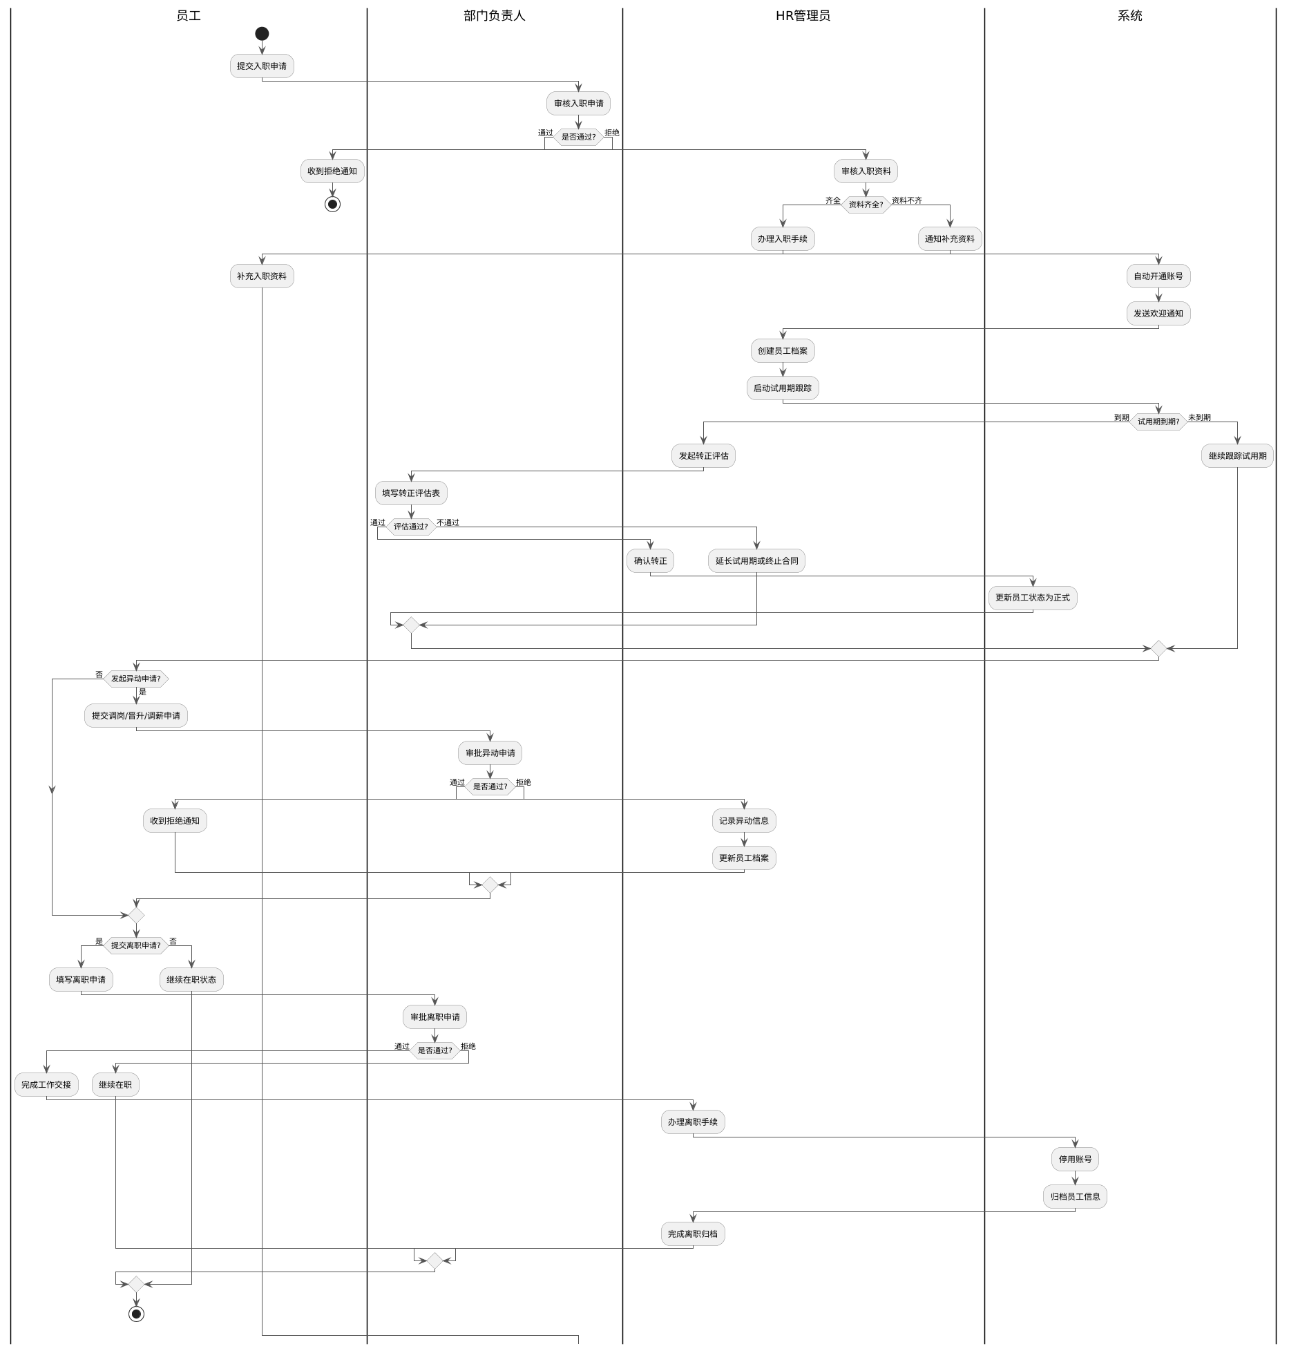

2.6 用户角色定义
角色名称 | 角色描述 | 主要职责 | 权限范围
超级管理员 | 系统最高权限管理者 | 系统配置、权限管理、全量数据访问 | 所有功能的增删改查
HR管理员 | 人力资源部门核心操作人员 | 维护组织架构、管理员工档案、处理入离职流程 | 组织管理和员工管理全部功能
部门负责人 | 各业务部门负责人 | 查看本部门组织和员工信息，审批本部门申请 | 本部门数据查看，审批功能
普通员工 | 在职员工 | 查看个人信息，提交相关申请 | 个人信息查看，申请提交

三、组织管理

3.1 功能概述
组织管理模块是企业HR系统的基础模块，负责企业组织架构的搭建和维护。包括部门管理、岗位管理、编制管理和组织架构图四个核心功能，支持无限层级的树形组织结构，为员工管理、权限控制、数据隔离等功能提供基础支撑。

3.2 页面访问权限
功能模块 | 超级管理员 | HR管理员 | 部门负责人 | 普通员工
部门管理 | ✓ | ✓ | ✓（仅查看） | ✗
岗位管理 | ✓ | ✓ | ✓（仅查看） | ✗
编制管理 | ✓ | ✓ | ✓（仅查看本部门） | ✗
组织架构图 | ✓ | ✓ | ✓ | ✓（仅查看）

3.3 功能详细设计

3.3.1 部门管理

（一）功能需求概述
部门管理是企业组织架构的基础模块，支持无限层级的树形部门结构。HR管理员可以维护部门的基本信息，包括部门名称、上级部门、负责人、编制人数、成立时间及职能描述等；支持对部门进行新增、编辑、删除及层级调整操作。普通员工和部门负责人具有只读权限，可查看完整的部门树结构。
主要功能点：
- 以树形结构展示企业完整的组织层级，支持无限层级嵌套
- 支持按部门名称搜索，快速定位目标部门
- 支持新增任意层级的部门节点
- 支持对已有部门信息进行编辑修改
- 支持删除无子部门、无在职员工的叶子节点部门
- 支持通过修改上级部门字段来调整部门在树中的层级位置
- 部门负责人从员工档案中选取，实现人员与组织的关联
使用角色：
角色 | 操作权限
超级管理员 | 新增、编辑、删除、查看
HR管理员 | 新增、编辑、删除、查看
部门负责人 | 仅查看
普通员工 | 无权限

（二）用户操作流程
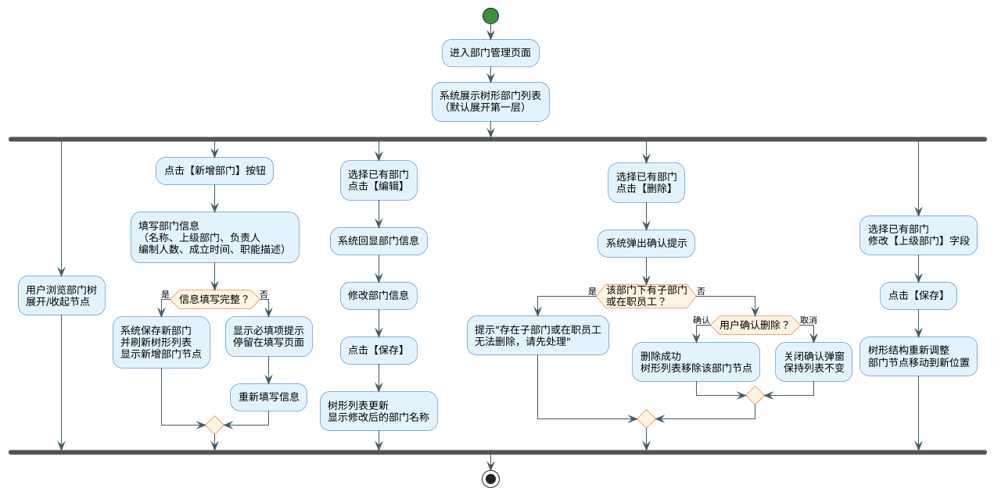
流程说明：
- 查看部门树：用户进入部门管理页面，系统默认展示展开第一层的树形部门列表，用户可自由展开或收起各层节点；
- 新增部门：用户点击【新增部门】，填写必要信息后保存，系统将新部门节点添加至对应上级部门下方；若必填项未填写，系统给出提示，停留在填写页面；
- 编辑部门：用户选择目标部门并点击【编辑】，系统回显当前部门信息，用户修改后保存，树形列表同步更新；
- 删除部门：用户点击【删除】后，系统首先校验该部门是否存在子部门或在职员工，若存在则给出不可删除提示；不存在时弹出二次确认，用户确认后删除成功；
- 调整层级：用户编辑部门时修改【上级部门】字段，保存后部门节点移动至新的层级位置，树形结构实时更新。

（三）功能设计
系统交互时序：
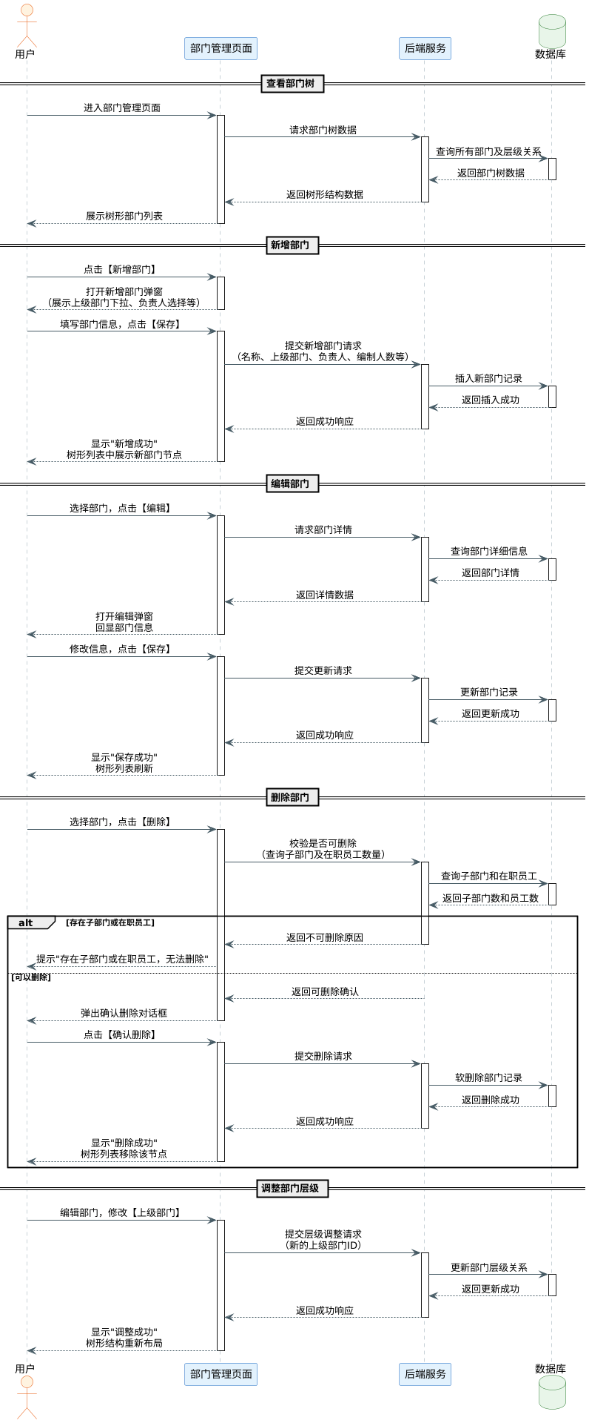
核心功能：
- 部门树展示：以树形控件展示全量部门层级，支持无限层级嵌套，默认展开第一层，支持手动展开/收起节点；
- 搜索定位：支持按部门名称关键字搜索，搜索结果高亮显示匹配节点并自动展开路径；
- 新增部门：点击【新增部门】弹出对话框，填写部门基本信息，选择上级部门后保存，新部门挂载到所选上级部门下；
- 编辑部门：点击目标部门的【编辑】按钮，弹出编辑对话框并回显当前数据，修改后保存生效；
- 删除部门：系统在执行删除前校验是否存在子部门或在职员工，若存在则拒绝删除并给出提示，通过校验后需用户二次确认方可删除；
- 调整层级：编辑部门时可修改【上级部门】字段实现部门层级调整，系统同步更新整棵树的层级关系；
- 负责人设置：部门负责人从员工档案中选取，支持搜索姓名或工号定位员工，一个部门只能设置一位负责人。
字段说明：
字段名称 | 字段类型 | 长度限制 | 是否必填 | 说明
部门名称 | 文本 | 最多50字 | 是 | 部门的正式名称，同级部门下不允许重名
上级部门 | 下拉选择（树形） | — | 否 | 选择该部门的直属上级部门；不选则作为顶级部门
部门负责人 | 搜索选择 | — | 否 | 从在职员工中选取，每个部门只能设置一位负责人
编制人数 | 数字文本 | 1～9999 | 否 | 该部门的计划编制人数，用于编制管理模块的超编/缺编统计
成立时间 | 日期选择 | — | 否 | 部门正式成立的日期，格式为 YYYY-MM-DD
职能描述 | 多行文本 | 最多500字 | 否 | 部门的主要职责与业务范围说明
部门编码 | 文本 | 最多20字 | 否 | 部门唯一标识编码，系统自动生成，支持手动修改
业务规则：
- 删除限制：若部门下存在子部门，禁止删除，需先将子部门迁移或删除；若部门下存在在职员工（员工状态为”在职”），禁止删除，需先将员工转移至其他部门或办理离职；
- 层级限制：调整上级部门时，不允许将部门设置为其自身下级部门的上级（即不允许循环引用），系统在选择上级部门时自动屏蔽当前部门的所有下级部门；
- 重名限制：同一上级部门下，不允许存在名称完全相同的子部门；
- 负责人关联：设置为部门负责人的员工离职后，系统自动清空该部门的负责人字段，并在部门列表中标记”负责人待补充”提醒HR管理员及时更新；
- 编制联动：部门的编制人数字段与编制管理模块联动，修改后实时更新各部门的超编/缺编统计数据；
- 顶级部门：上级部门字段留空时，该部门作为第一层顶级部门展示在树的根节点，企业可设置多个顶级部门。

（四）业务逻辑关联
部门管理作为组织架构的基础数据来源，与系统多个模块存在紧密的关联关系：
关联模块 | 关联说明
岗位管理 | 岗位归属于具体部门，部门删除前需清空或迁移该部门下的所有岗位
编制管理 | 编制计划以部门为单位设置，部门新增后自动在编制管理模块创建对应的编制记录
员工档案 | 员工档案中的”所属部门”字段从部门树中选取，部门调整后员工归属关系同步更新
组织架构图 | 组织架构图以部门树为数据源进行可视化渲染，部门信息变更后架构图实时刷新
员工异动 | 调岗记录中的”调入部门”和”调出部门”均引用部门管理的数据
权限管理 | 部门负责人角色的数据权限范围依据部门层级自动划定，层级调整后权限范围同步更新

3.3.2 岗位管理

（一）功能需求概述
岗位管理用于维护企业岗位体系，是组织架构管理的重要组成部分。岗位信息与部门、员工档案、编制管理等模块紧密关联，是员工入职、异动、薪酬核算的基础数据来源。
核心功能概述：
功能项 | 说明
岗位列表查看 | 以表格形式展示所有岗位，支持按部门/职级/状态筛选查询
新增岗位 | 填写岗位基本信息，包括名称、所属部门、岗位类别、职级职等、岗位说明书
编辑岗位 | 修改已有岗位信息，实时更新关联数据
停用岗位 | 将不再使用的岗位标记为停用，停用前检查是否有在职员工
岗位说明书维护 | 支持在岗位详情中录入职责描述、任职要求等说明书内容
用户角色与权限：
角色 | 可执行操作
超级管理员 | 新增、编辑、停用、查询全部岗位
HR管理员 | 新增、编辑、停用、查询全部岗位
部门负责人 | 仅查看本部门相关岗位
普通员工 | 无访问权限

（二）用户操作流程
以下活动图描述了 HR 管理员在岗位管理页面的主要操作路径，包含查询筛选、新增岗位、编辑岗位和停用岗位四条主线流程：
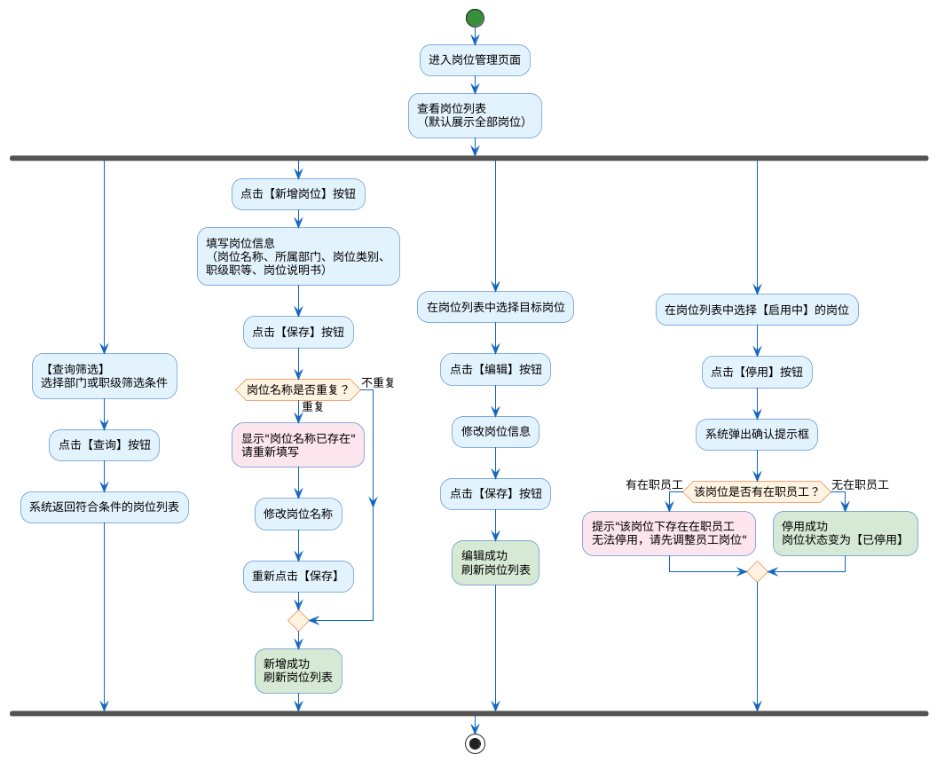
流程说明：
- 查询筛选：用户进入页面后，可通过选择部门或职级条件进行精准筛选，系统实时返回匹配结果。
- 新增岗位：用户填写岗位信息后提交，系统自动校验岗位名称唯一性；若名称重复则提示重新填写，校验通过则保存成功。
- 编辑岗位：用户选择目标岗位后，系统回显已有数据，用户修改后保存，列表同步刷新。
- 停用岗位：系统在执行停用前，自动检查该岗位下是否存在在职员工；存在则阻止操作并给出提示，不存在则停用成功。

（三）功能设计

系统交互时序
以下时序图展示了岗位管理各核心操作的前后端交互过程：
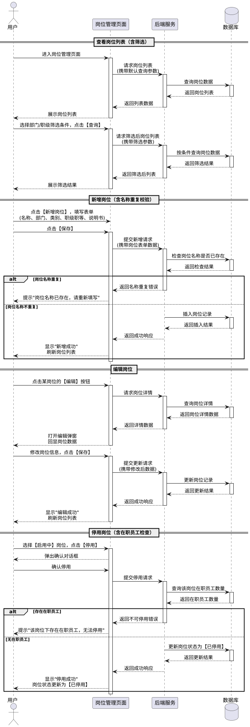

核心功能说明
1. 岗位列表与筛选
- 默认加载全部岗位数据，按创建时间倒序排列
- 支持多条件组合筛选：所属部门（树形选择）、职级、岗位状态（启用/停用）
- 列表展示字段：岗位名称、所属部门、岗位类别、职级职等、岗位状态、创建时间、操作
2. 新增岗位
- 点击【新增岗位】按钮，弹出新增表单弹窗
- 必填字段：岗位名称、所属部门、岗位类别、职级
- 选填字段：职等、岗位说明书
- 保存时系统校验岗位名称在同一部门内是否唯一，重复则拦截并提示
3. 编辑岗位
- 点击列表行的【编辑】按钮，弹出编辑表单，回显当前岗位信息
- 支持修改所有字段（岗位名称修改同样需要唯一性校验）
- 保存后，与该岗位关联的员工档案中的岗位信息同步更新
4. 停用岗位
- 仅【启用中】状态的岗位可执行停用操作
- 停用前弹出确认弹窗，用户确认后系统检查该岗位下的在职员工数量
- 若存在在职员工，操作被阻止，提示”该岗位下存在在职员工，无法停用，请先调整员工岗位”
- 若无在职员工，岗位状态更新为【已停用】，已停用岗位不可在新增/异动员工时被选择
5. 岗位说明书
- 在新增/编辑表单中提供”岗位说明书”富文本输入区
- 支持录入：岗位职责、任职要求、工作汇报对象、协作部门等内容

字段说明
岗位基本信息字段：
字段名称 | 字段类型 | 长度限制 | 是否必填 | 说明
岗位名称 | 文本输入 | 最多50字 | 是 | 同一部门内不允许重复
所属部门 | 树形下拉选择 | - | 是 | 选择企业部门树中的叶子节点或任意层级部门
岗位类别 | 下拉选择 | - | 是 | 可选值：管理岗、技术岗、职能岗、操作岗、销售岗
职级 | 下拉选择 | - | 是 | 如：P1_{P10、M1}M5 等，由系统预置
职等 | 下拉选择 | - | 否 | 同一职级下的细分等级，如 P5-1、P5-2
岗位说明书 | 富文本输入 | 最多5000字 | 否 | 包含岗位职责、任职要求等描述性内容
岗位状态 | 系统自动维护 | - | - | 启用/停用，新增岗位默认为启用
创建时间 | 系统自动生成 | - | - | 岗位记录创建时间，不可修改

业务规则
规则编号 | 规则描述
POS-001 | 同一部门内岗位名称不允许重复，保存时系统自动校验
POS-002 | 新增岗位默认状态为【启用】
POS-003 | 停用岗位前，系统需检查该岗位下是否存在在职员工，有则阻止停用
POS-004 | 已停用的岗位不可在新增员工、员工异动中被选择
POS-005 | 岗位被员工档案引用时，修改岗位名称不影响员工档案中的历史快照记录
POS-006 | 岗位删除功能暂不提供，仅支持停用，保留历史数据可追溯性
POS-007 | 部门负责人仅可查看本部门及下级部门的岗位，无新增/编辑/停用权限

（四）业务逻辑关联
岗位管理与其他模块存在以下关联关系：
关联模块 | 关联说明
部门管理 | 每个岗位必须归属于一个部门，部门停用时需先处理该部门下的岗位
编制管理 | 编制计划按岗位维度进行统计，岗位是编制管理的基本单元
员工档案 | 员工档案中的”岗位”字段引用岗位管理中的启用状态岗位
入职管理 | 入职登记时需选择岗位，仅显示启用状态的岗位供选择
员工异动 | 调岗记录中的新岗位/原岗位字段均来源于岗位管理
组织架构图 | 组织架构图可按岗位维度展示各部门岗位分布情况

3.3.3 编制管理

（一）功能需求概述
编制管理用于设定各部门的年度编制计划人数，实时展示当前在编人数，并自动计算缺编/超编情况进行可视化预警。HR管理员可按年度维护各部门的编制计划，系统通过与员工档案数据联动，实时统计各部门在编人数，为招聘计划和人力资源配置决策提供数据支撑。
核心功能：
- 编制计划维护：按年度、按部门设定编制计划人数，支持新增、修改、删除操作
- 实时统计展示：自动同步员工档案中的在编人数，展示编制总数、在编人数、缺编数、超编数
- 超编/缺编预警：超编时红色标记，缺编时橙色标记，支持按预警状态筛选
- 数据导出：支持按年度导出编制情况报表（Excel 格式）
权限说明：
角色 | 查看编制列表 | 新增/修改编制计划 | 导出报表
超级管理员 | ✓（所有部门） | ✓ | ✓
HR管理员 | ✓（所有部门） | ✓ | ✓
部门负责人 | ✓（仅本部门） | ✗ | ✗
普通员工 | ✗ | ✗ | ✗

（二）用户操作流程
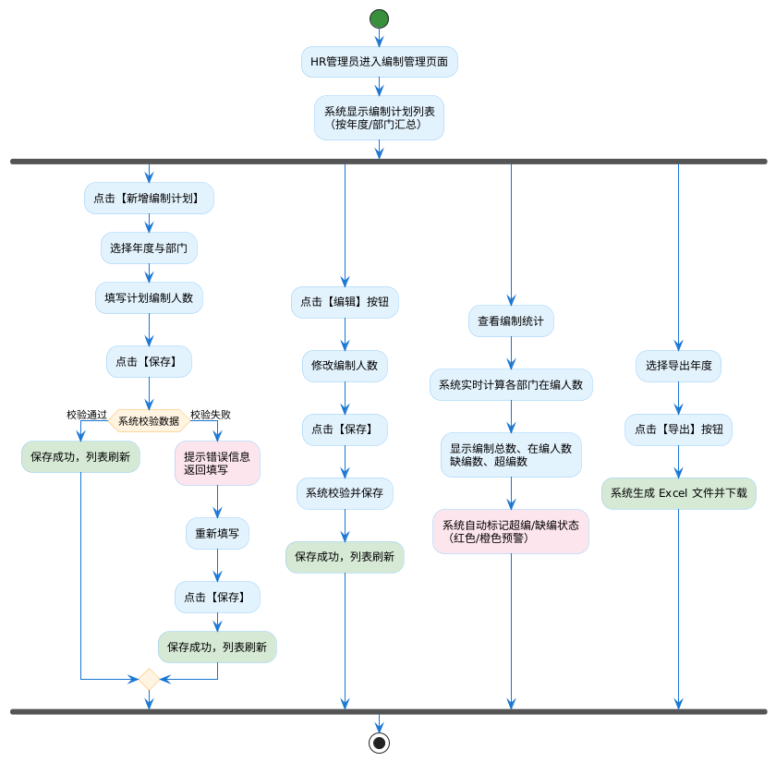

（三）功能设计
1. 核心功能说明
编制计划维护
HR管理员在编制计划列表页可按年度、部门进行筛选查看。点击【新增】按钮后，在弹窗中选择目标年度和部门，填写计划编制人数后保存。系统校验同一年度下同一部门不允许重复创建编制计划，已存在则提示错误。编辑时回显当前数据，修改编制人数后保存，系统同步重新计算缺编/超编数量。
实时统计展示
页面顶部展示当前年度汇总数据卡片，包含：当年总编制人数、全公司在编人数、缺编合计、超编合计。列表中每行显示部门的编制计划数、在编人数、差值（缺编为正数/超编为负数）及预警状态。在编人数数据来源为员工档案模块中状态为”在职”的员工，每次页面加载时实时查询计算。
预警提醒
系统根据计划编制人数与在编人数的差值自动判断预警状态： - 正常：在编人数 ≤ 计划编制人数，无预警 - 缺编：在编人数 < 计划编制人数 × 80%，橙色标记提醒 - 超编：在编人数 > 计划编制人数，红色标记提醒
2. 系统交互时序
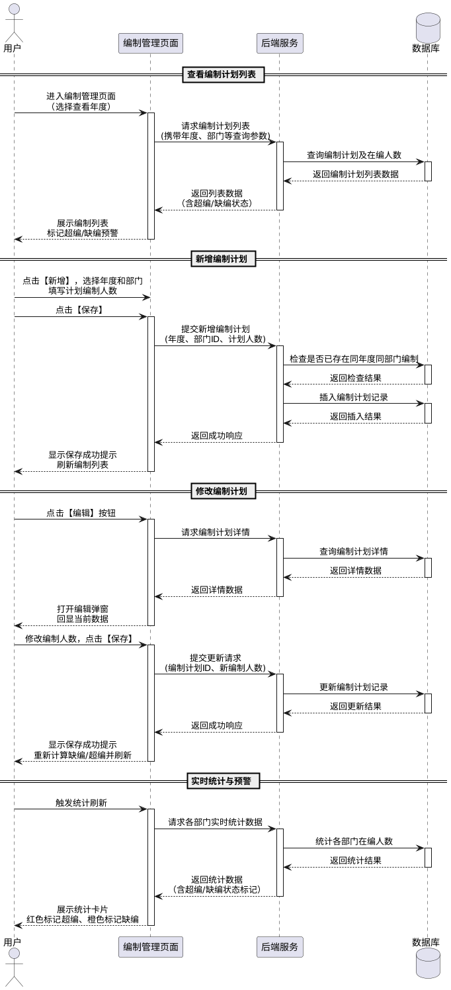
3. 字段说明
编制计划信息字段：
字段名称 | 字段类型 | 长度限制 | 是否必填 | 说明
年度 | 下拉选择 | - | 是 | 选择编制计划所属年度，如 2024、2025、2026
部门名称 | 下拉选择（树形） | - | 是 | 选择目标部门，支持层级树选择，同一年度内每个部门只允许创建一条编制计划
计划编制人数 | 文本（数字） | 最大 9999 | 是 | 该部门本年度计划招募/在编的总人数，仅允许输入正整数
备注说明 | 文本（多行） | 最多 200 字 | 否 | 编制计划的补充说明，如编制调整原因等
创建时间 | 日期时间（系统自动） | - | - | 系统自动记录，不可编辑
编制统计展示字段（只读）：
字段名称 | 字段类型 | 长度限制 | 是否必填 | 说明
在编人数 | 数字（系统计算） | - | - | 实时统计该部门状态为”在职”的员工总数，数据来源于员工档案
缺编/超编数 | 数字（系统计算） | - | - | 计划编制人数 − 在编人数，正数为缺编，负数为超编
预警状态 | 标签（系统判定） | - | - | 根据缺编/超编数自动标记：正常（绿色）、缺编（橙色）、超编（红色）
4. 业务规则
- 唯一性约束：同一年度内，同一部门只允许存在一条有效的编制计划记录；重复创建时系统提示”该部门本年度编制计划已存在”。
- 数据联动：在编人数实时从员工档案模块获取，员工入职、离职、状态变更均自动影响在编统计，无需手动维护。
- 删除限制：若该年度编制计划已被其他模块（如招聘计划）引用，则不允许删除，系统提示”该编制计划存在关联数据，无法删除”。
- 历史查询：支持查看往年编制计划数据，历史数据只读，不允许修改。
- 缺编率阈值：在编人数低于计划编制人数的 80% 时触发缺编预警，此阈值由系统管理员在系统配置中调整。
- 导出范围：导出时按所选年度导出全公司所有部门的编制情况，包含计划编制人数、在编人数、缺编/超编数及预警状态。

（四）业务关联
关联模块 | 关联方式 | 说明
部门管理 | 数据引用 | 编制计划以部门为维度建立，部门列表来源于部门管理模块；部门删除时需检查是否存在编制计划
员工档案 | 数据联动 | 在编人数实时从员工档案中统计”在职”员工数量，员工状态变更即时影响编制统计
入职管理 | 业务约束 | 办理员工入职时，系统可提示该部门当前编制使用情况，超编时给出警告提示（不强制拦截）
离职管理 | 数据联动 | 员工离职确认后，对应部门在编人数自动减少，编制统计实时更新

3.3.4 组织架构图

（一）功能需求概述
组织架构图以可视化方式展示企业完整的组织层级结构，帮助管理人员和员工快速了解公司的部门划分与汇报关系。系统支持按部门或岗位两种维度切换查看架构图，节点信息包含部门名称（或岗位名称）、负责人姓名及当前在编人数。用户可自由展开或折叠任意层级节点，支持将当前架构图导出为 PDF 或图片格式，便于打印存档和对外展示。
核心功能一览：
功能 | 说明
架构图展示 | 以树形图方式展示企业组织层级，节点显示部门名称、负责人、在编人数
维度切换 | 支持按部门维度和按岗位维度两种视角切换查看
展开/折叠节点 | 可对任意层级节点进行展开或折叠操作，灵活控制显示范围
导出功能 | 支持将当前架构图导出为 PDF 或图片（PNG）格式

（二）用户操作流程
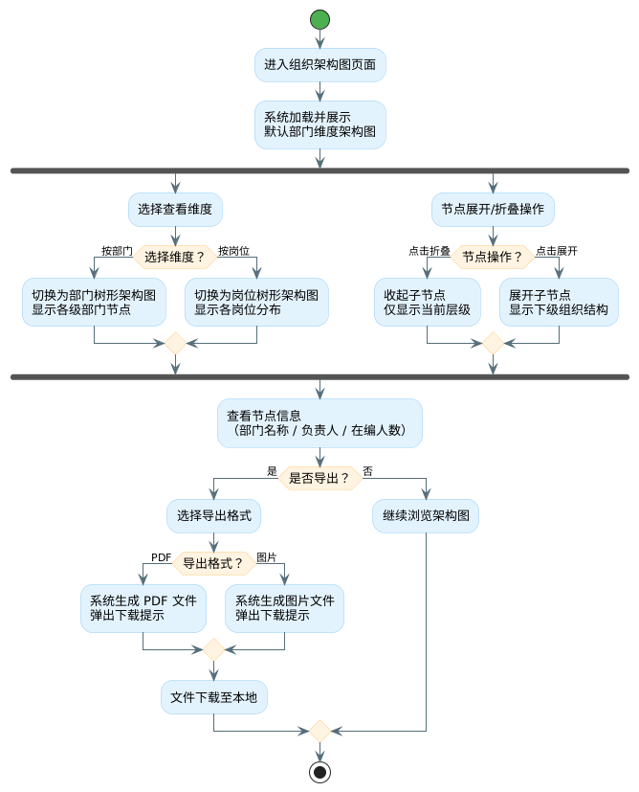

（三）功能设计

1. 核心功能
架构图展示
进入组织架构图页面后，系统默认以部门维度加载完整的树形架构图。每个节点以卡片形式展示以下信息： - 部门名称（或岗位名称） - 负责人姓名 - 在编人数（当前实际人数 / 编制计划数）
树形图支持横向或纵向布局，根节点为企业根部门，子节点按层级逐级展开。超过三级的深层结构默认折叠，用户可手动展开查看。
维度切换
页面顶部提供维度切换按钮，支持以下两种查看视角：
维度 | 说明
按部门 | 展示各部门的层级从属关系，节点显示部门信息
按岗位 | 展示各岗位在各部门中的分布情况，节点显示岗位信息
切换维度时，系统重新请求对应数据并重新渲染架构图，切换过程显示加载动画。
展开/折叠节点
每个包含子节点的节点右侧或下方提供展开/折叠图标（▶ / ▼）： - 点击折叠：收起该节点下的所有子节点，图标切换为 ▶ - 点击展开：展开该节点下的直属子节点，图标切换为 ▼ - 支持一键全部展开 / 全部折叠快捷操作
导出功能
页面右上角提供【导出】按钮，点击后弹出格式选择菜单： - 导出为 PDF：生成高清 PDF 文件，包含完整架构图，适合打印和正式存档 - 导出为图片：生成 PNG 格式图片，适合快速分享和嵌入文档
导出时以当前展开状态和选择的维度为准，不额外折叠或展开节点。

2. 系统交互时序
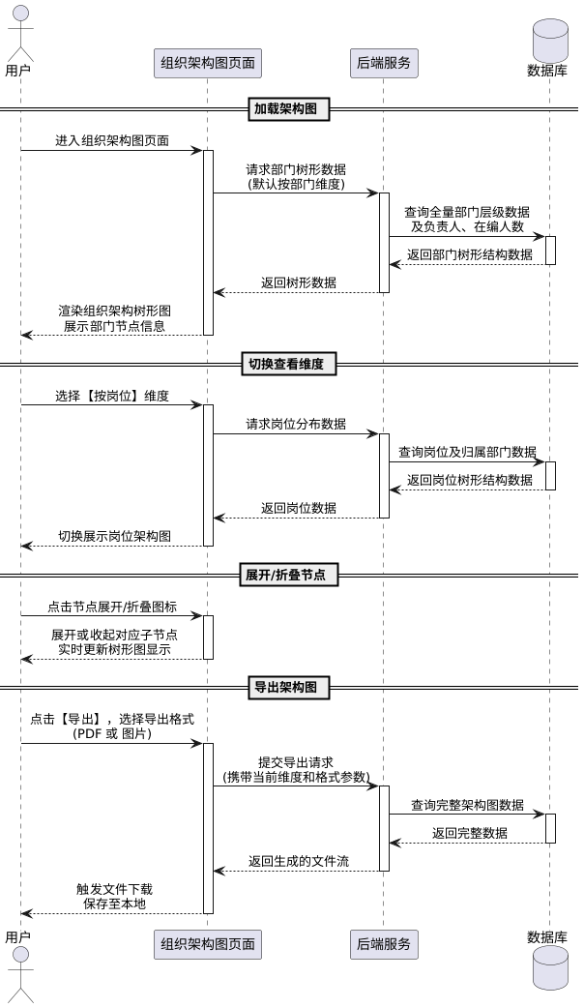

3. 字段说明
字段名称 | 字段类型 | 长度限制 | 是否必填 | 说明
部门名称 | 文本 | 最多 50 字符 | 是 | 组织架构节点显示的部门或岗位名称
负责人 | 文本 | 最多 20 字符 | 否 | 该部门或岗位的负责人姓名，未设置时显示”暂无”
在编人数 | 数字 | — | 否 | 格式为”当前人数 / 编制计划数”，编制未配置时仅显示当前人数
层级路径 | 文本 | — | 是 | 节点在组织树中的完整层级路径，用于定位和展示面包屑
节点状态 | 单选 | — | 是 | 标识节点当前是否启用，停用部门在架构图中置灰显示

4. 业务规则
- 权限控制：超级管理员、HR管理员、部门负责人可查看完整架构图；普通员工仅可查看架构图，不可进行任何编辑操作。
- 停用部门显示：停用状态的部门节点在架构图中仍然显示，但以灰色样式区分，不影响整体层级完整性。
- 在编人数统计：节点在编人数为实时统计值，基于当前员工档案中处于”在职”状态的员工数量自动汇总，无需人工维护。
- 导出范围：导出内容以当前屏幕所选维度（部门/岗位）及展开状态为准，导出文件包含完整层级，不受折叠状态影响。
- 数据同步：组织架构图数据与部门管理模块实时同步，部门管理中的新增、编辑、删除操作会立即反映在架构图中。
- 最大层级：系统支持展示不超过 10 级的部门层级，超出层级的节点以提示方式告知用户通过部门管理页面查看。

四、员工管理

4.1 功能概述
员工管理模块是企业人力资源管理的核心模块，负责员工全生命周期的数据管理和业务流程处理。包括员工档案、入职管理、离职管理、员工异动、试用期管理和证件到期提醒六个核心功能，为考勤、薪酬、绩效等其他HR模块提供可靠的员工数据基础。

4.2 页面访问权限
功能模块 | 超级管理员 | HR管理员 | 部门负责人 | 普通员工
员工档案 | ✓ | ✓ | ✓（仅查看本部门） | ✓（仅查看个人）
入职管理 | ✓ | ✓ | ✓（审批） | ✗
离职管理 | ✓ | ✓ | ✓（审批） | ✓（申请）
员工异动 | ✓ | ✓ | ✓（审批） | ✗
试用期管理 | ✓ | ✓ | ✓（评估） | ✗
证件到期提醒 | ✓ | ✓ | ✗ | ✗

4.3 功能详细设计

4.3.1 员工档案

（一）功能需求概述
员工档案是企业人力资源管理的核心数据模块，用于统一管理员工的基本信息、教育经历、工作经历、证件信息及紧急联系人等全生命周期数据。系统支持员工档案的新增、编辑、查看、导出及状态管理，为考勤、薪酬、绩效等其他HR模块提供可靠的员工数据基础，消除信息孤岛。
核心功能概述：
功能项 | 说明
员工列表查看 | 以表格形式展示所有员工档案，支持按部门/状态/入职时间等条件筛选
新增员工档案 | 填写员工基本信息、教育经历、工作经历、证件信息及紧急联系人
编辑员工档案 | 修改已有员工档案信息，实时更新关联数据
查看员工详情 | 查看员工完整档案信息，包含异动记录、考勤记录等关联数据
员工档案导出 | 支持单个或批量导出员工档案，格式为Excel或PDF
员工状态管理 | 管理员工状态（在职/试用期/已离职/停用），状态变更自动触发相关流程
用户角色与权限：
角色 | 可执行操作
超级管理员 | 新增、编辑、查看、导出、停用全部员工档案
HR管理员 | 新增、编辑、查看、导出、停用全部员工档案
部门负责人 | 查看本部门员工档案，导出本部门员工信息
普通员工 | 查看个人档案信息，不可编辑

（二）用户操作流程
以下活动图描述了HR管理员在员工档案页面的主要操作路径，包含查看列表、新增员工、编辑员工、查看详情、批量导出及停用员工的完整流程：
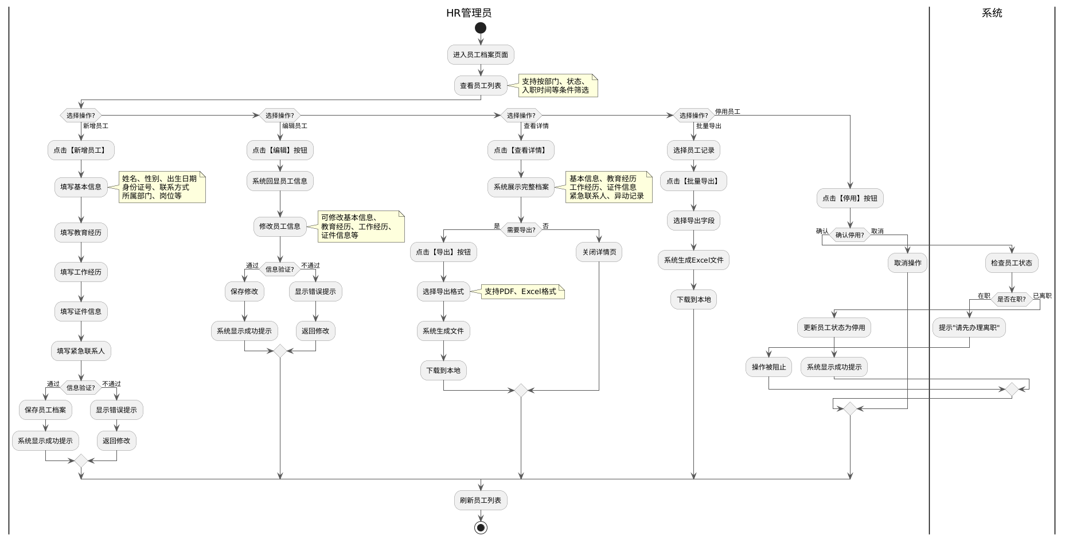
流程说明：
- 查看员工列表：用户进入员工档案页面，系统默认展示全部员工列表，支持按部门、状态、入职时间等条件筛选。
- 新增员工档案：用户点击【新增员工】，依次填写基本信息、教育经历、工作经历、证件信息、紧急联系人，系统校验信息完整性和唯一性后保存。
- 编辑员工档案：用户点击【编辑】按钮，系统回显当前员工信息，用户修改后保存，系统同步更新关联模块数据。
- 查看员工详情：用户点击【查看详情】，系统展示员工完整档案，包含基本信息、教育经历、工作经历、证件信息、紧急联系人及异动记录，支持导出为PDF或Excel。
- 批量导出：用户选择多个员工记录，点击【批量导出】，选择导出字段后系统生成Excel文件供下载。
- 停用员工：用户点击【停用】按钮，系统检查员工状态，若为在职状态则提示先办理离职，若已离职则更新状态为停用。

（三）功能设计
系统交互时序：
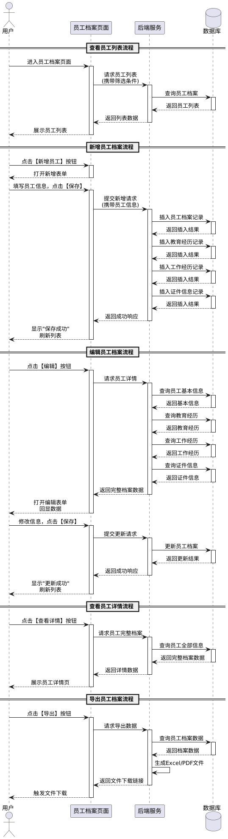
核心功能说明：
1. 员工列表与筛选
- 默认加载全部员工数据，按入职时间倒序排列
- 支持多条件组合筛选：所属部门（树形选择）、员工状态（在职/试用期/已离职/停用）、入职时间范围、员工姓名/工号
- 列表展示字段：工号、姓名、性别、所属部门、岗位、员工状态、入职时间、操作
- 支持按字段排序（入职时间、工号等）
2. 新增员工档案
- 点击【新增员工】按钮，打开多步骤表单
- 步骤一：基本信息
  - 必填字段：姓名、性别、出生日期、身份证号、联系电话、所属部门、岗位、入职日期
  - 选填字段：民族、政治面貌、婚姻状况、户籍地址、现居住地址、电子邮箱
  - 系统自动生成员工工号（规则：部门编码 + 入职年份 + 4位流水号）
- 步骤二：教育经历
  - 支持添加多条教育经历记录
  - 必填字段：学校名称、专业、学历、入学时间、毕业时间
  - 选填字段：学位、是否全日制
- 步骤三：工作经历
  - 支持添加多条工作经历记录
  - 必填字段：公司名称、职位、入职时间、离职时间
  - 选填字段：工作描述、离职原因
- 步骤四：证件信息
  - 支持添加多条证件记录
  - 必填字段：证件类型、证件号码、发证日期、有效期
  - 证件类型：身份证、护照、驾驶证、劳动合同、资质证书等
  - 系统自动计算证件到期天数，临近到期时触发提醒
- 步骤五：紧急联系人
  - 支持添加多个紧急联系人
  - 必填字段：姓名、关系、联系电话
  - 选填字段：工作单位、备注
- 保存时系统校验身份证号唯一性，重复则拦截并提示
3. 编辑员工档案
- 点击列表行的【编辑】按钮，打开编辑表单，回显当前员工信息
- 支持修改所有字段（工号和入职日期不可修改）
- 保存后，与该员工关联的考勤、薪酬、绩效等模块数据同步更新
- 编辑操作记录在操作日志中，可追溯
4. 查看员工详情
- 点击列表行的【查看详情】按钮，打开详情页
- 详情页以标签页形式展示：
  - 基本信息：员工基本信息、照片、工号、部门、岗位等
  - 教育经历：学校、专业、学历、入学/毕业时间
  - 工作经历：公司、职位、入职/离职时间、工作描述
  - 证件信息：证件类型、证件号码、有效期、到期提醒状态
  - 紧急联系人：姓名、关系、联系电话
  - 异动记录：调岗、晋升、调薪等历史记录
  - 考勤记录：近期考勤汇总（需考勤模块支持）
  - 薪酬记录：历史工资条（需薪酬模块支持）
- 详情页支持导出为PDF格式
5. 员工档案导出
- 单个导出：在详情页点击【导出】按钮，选择导出格式（PDF/Excel）
- 批量导出：在列表页选择多个员工，点击【批量导出】，选择导出字段后生成Excel文件
- 导出字段可自定义选择：基本信息、教育经历、工作经历、证件信息、紧急联系人
- 导出文件命名规则：员工档案_导出日期.xlsx 或 员工姓名_档案.pdf
6. 员工状态管理
- 员工状态包括：在职、试用期、已离职、停用
- 在职：正常在职员工，可参与考勤、薪酬、绩效等业务
- 试用期：新入职员工，试用期到期自动触发转正提醒
- 已离职：办理离职手续后自动更新为已离职状态，不可参与业务流程
- 停用：已离职员工可手动停用，停用后不可在新增/异动中被选择
- 状态变更自动触发相关模块联动（如停用后自动停止考勤记录）
字段说明：
员工基本信息字段：
字段名称 | 字段类型 | 长度限制 | 是否必填 | 说明
员工工号 | 文本（系统生成） | 最多20字符 | 是 | 系统自动生成，规则：部门编码+入职年份+4位流水号
姓名 | 文本输入 | 最多50字符 | 是 | 员工真实姓名
性别 | 下拉选择 | - | 是 | 可选值：男、女
出生日期 | 日期选择 | - | 是 | 格式为 YYYY-MM-DD
身份证号 | 文本输入 | 18位 | 是 | 系统校验格式和唯一性
民族 | 下拉选择 | - | 否 | 可选值：汉族、回族、蒙古族等56个民族
政治面貌 | 下拉选择 | - | 否 | 可选值：群众、共青团员、中共党员等
婚姻状况 | 下拉选择 | - | 否 | 可选值：未婚、已婚、离异、丧偶
联系电话 | 文本输入 | 11位 | 是 | 手机号码，系统校验格式
电子邮箱 | 文本输入 | 最多100字符 | 否 | 系统校验邮箱格式
户籍地址 | 文本输入 | 最多200字符 | 否 | 户口所在地详细地址
现居住地址 | 文本输入 | 最多200字符 | 否 | 当前居住地详细地址
所属部门 | 树形下拉选择 | - | 是 | 选择企业部门树中的部门
岗位 | 下拉选择 | - | 是 | 选择该部门下的启用状态岗位
入职日期 | 日期选择 | - | 是 | 格式为 YYYY-MM-DD，不可修改
员工状态 | 系统自动维护 | - | - | 在职/试用期/已离职/停用
员工照片 | 图片上传 | 最大2MB | 否 | 支持JPG、PNG格式
教育经历字段：
字段名称 | 字段类型 | 长度限制 | 是否必填 | 说明
学校名称 | 文本输入 | 最多100字符 | 是 | 毕业院校全称
专业 | 文本输入 | 最多50字符 | 是 | 所学专业名称
学历 | 下拉选择 | - | 是 | 可选值：高中、大专、本科、硕士、博士
学位 | 下拉选择 | - | 否 | 可选值：学士、硕士、博士
入学时间 | 日期选择 | - | 是 | 格式为 YYYY-MM
毕业时间 | 日期选择 | - | 是 | 格式为 YYYY-MM，需晚于入学时间
是否全日制 | 单选 | - | 否 | 可选值：是、否
工作经历字段：
字段名称 | 字段类型 | 长度限制 | 是否必填 | 说明
公司名称 | 文本输入 | 最多100字符 | 是 | 工作单位全称
职位 | 文本输入 | 最多50字符 | 是 | 担任职位名称
入职时间 | 日期选择 | - | 是 | 格式为 YYYY-MM
离职时间 | 日期选择 | - | 是 | 格式为 YYYY-MM，需晚于入职时间
工作描述 | 多行文本 | 最多500字符 | 否 | 工作内容和职责描述
离职原因 | 文本输入 | 最多200字符 | 否 | 离职原因说明
证件信息字段：
字段名称 | 字段类型 | 长度限制 | 是否必填 | 说明
证件类型 | 下拉选择 | - | 是 | 可选值：身份证、护照、驾驶证、劳动合同、资质证书等
证件号码 | 文本输入 | 最多50字符 | 是 | 证件唯一编号
发证日期 | 日期选择 | - | 是 | 格式为 YYYY-MM-DD
有效期 | 日期选择 | - | 是 | 格式为 YYYY-MM-DD，系统自动计算到期天数
证件附件 | 文件上传 | 最大5MB | 否 | 支持PDF、JPG、PNG格式
紧急联系人字段：
字段名称 | 字段类型 | 长度限制 | 是否必填 | 说明
姓名 | 文本输入 | 最多50字符 | 是 | 紧急联系人姓名
关系 | 下拉选择 | - | 是 | 可选值：父母、配偶、子女、兄弟姐妹、朋友等
联系电话 | 文本输入 | 11位 | 是 | 手机号码，系统校验格式
工作单位 | 文本输入 | 最多100字符 | 否 | 联系人工作单位
备注 | 文本输入 | 最多200字符 | 否 | 补充说明
业务规则：
规则编号 | 规则描述
PROF-001 | 身份证号在系统中必须唯一，新增或编辑时系统自动校验，重复则拦截并提示
PROF-002 | 员工工号由系统自动生成，规则：部门编码（2位）+ 入职年份（4位）+ 流水号（4位），如 HR20260001
PROF-003 | 新增员工默认状态为”试用期”，试用期到期后需通过试用期管理模块办理转正
PROF-004 | 在职或试用期状态的员工不可删除，只能通过离职管理模块办理离职后停用
PROF-005 | 员工所属部门或岗位变更时，需通过员工异动模块办理，不可直接在档案中修改
PROF-006 | 证件有效期临近到期时（提前30/60/90天），系统自动触发证件到期提醒
PROF-007 | 员工档案编辑操作记录在操作日志中，包含操作人、操作时间、修改字段、修改前后值
PROF-008 | 员工照片文件大小不超过2MB，格式限制为JPG、PNG
PROF-009 | 教育经历的毕业时间必须晚于入学时间，工作经历的离职时间必须晚于入职时间
PROF-010 | 批量导出员工档案时，最多支持一次导出500条记录，超出需分批导出
PROF-011 | 员工状态为”已离职”或”停用”时，不可在新增入职、员工异动等流程中被选择
PROF-012 | 部门负责人只能查看和导出本部门及下级部门的员工档案，无新增/编辑/停用权限

（四）业务逻辑关联
员工档案作为HR系统的核心数据模块，与系统多个模块存在紧密的关联关系：
关联模块 | 关联说明
部门管理 | 员工档案中的”所属部门”字段引用部门管理的数据，部门调整后员工归属关系同步更新
岗位管理 | 员工档案中的”岗位”字段引用岗位管理的启用状态岗位，岗位停用后不可在新增员工时选择
入职管理 | 入职流程完成后自动创建员工档案，入职信息同步到档案基本信息中
离职管理 | 离职办理完成后，员工档案状态自动更新为”已离职”，保留历史数据不可编辑
员工异动 | 调岗、晋升、调薪等异动操作完成后，员工档案中的部门、岗位、薪资等信息自动更新
试用期管理 | 新员工入职后档案状态为”试用期”，转正后自动更新为”在职”
证件到期提醒 | 员工档案中的证件信息自动触发证件到期提醒，临近到期时推送通知
考勤管理 | 考勤记录关联员工档案，员工状态为”已离职”或”停用”时停止考勤记录
薪酬管理 | 薪酬计算基于员工档案中的部门、岗位、入职日期等信息，档案变更后薪酬自动重算
绩效管理 | 绩效评估关联员工档案，员工状态变更后绩效评估权限同步调整
系统管理 | 员工档案创建后自动生成系统账号，离职后账号停用但保留操作日志

4.3.2 入职管理

（一）功能需求概述
入职管理用于处理员工入职全流程，包括入职申请、审批、资料清单核对、系统账号开通及员工档案创建。系统支持HR发起入职申请和批量导入候选人信息，通过多级审批流程确保入职手续合规完整，自动创建员工档案并开通系统账号，为新员工快速融入企业提供便捷的数字化入职体验。
核心功能概述：
功能项 | 说明
入职申请 | HR发起入职申请，填写候选人基本信息、应聘部门、应聘岗位、期望入职日期等
入职审批 | 部门负责人审批入职申请，支持通过/拒绝操作
资料清单核对 | 按清单逐项核对入职资料（劳动合同、身份证、学历证明等）
入职手续办理 | 签订劳动合同、录入员工档案、分配工号、开通系统账号
批量导入 | 支持通过Excel批量导入候选人信息，快速创建入职申请
入职进度跟踪 | 实时查看入职申请的审批进度和办理状态，支持催办提醒
用户角色与权限：
角色 | 可执行操作
超级管理员 | 查看全部入职记录、发起入职、审批、办理手续、批量导入
HR管理员 | 查看全部入职记录、发起入职、审批、办理手续、批量导入
部门负责人 | 查看本部门入职记录、审批本部门入职申请
普通员工 | 无权限

（二）用户操作流程
以下活动图描述了入职管理的主要操作路径，包含HR发起入职、部门负责人审批、资料核对、手续办理、批量导入的完整流程：
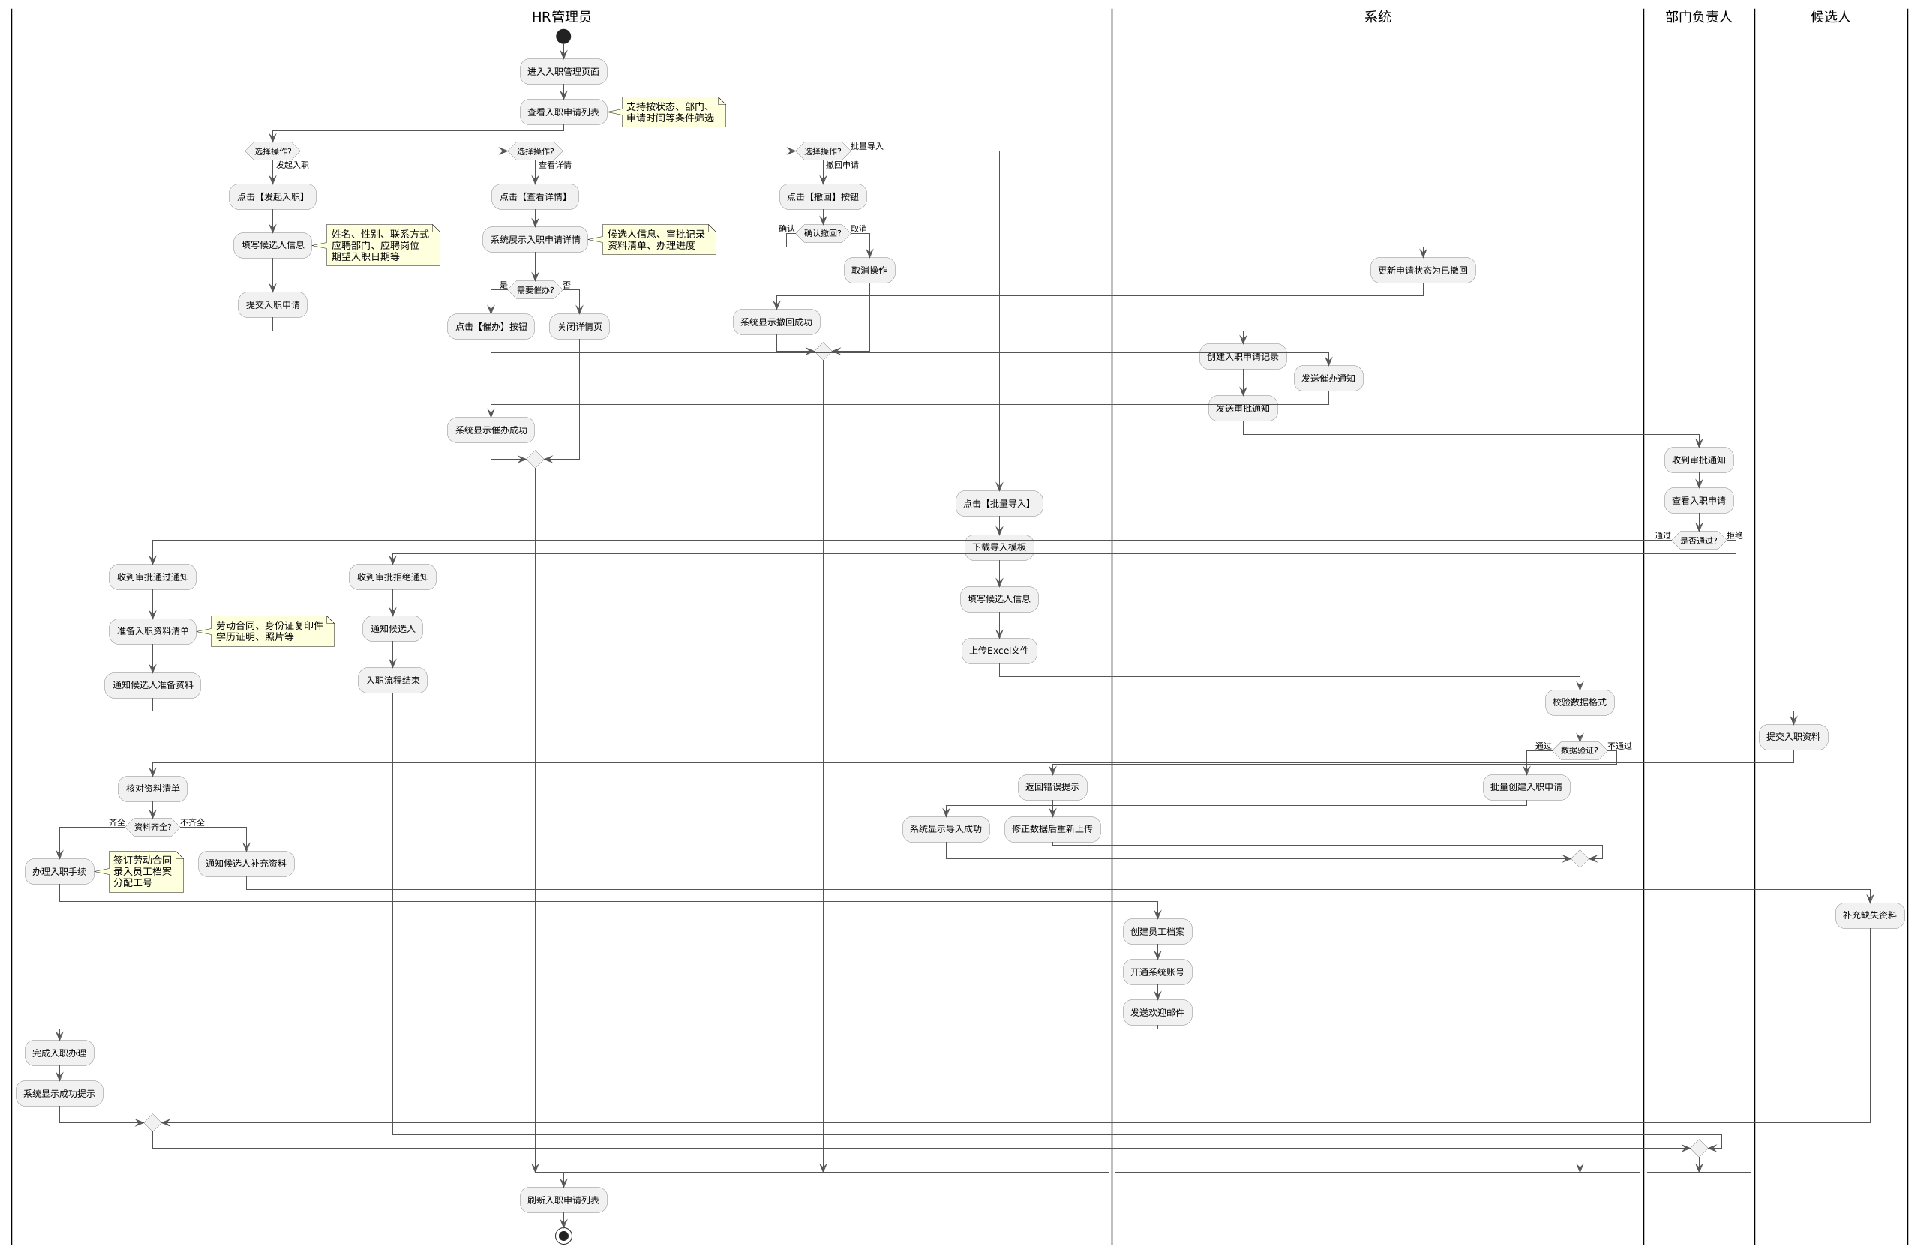
流程说明：
- 发起入职申请：HR管理员进入入职管理页面，点击【发起入职】，填写候选人基本信息（姓名、性别、联系方式、应聘部门、应聘岗位、期望入职日期等）后提交，系统自动创建入职申请并发送审批通知给部门负责人。
- 部门负责人审批：部门负责人收到通知后，查看入职申请详情，填写审批意见并选择通过或拒绝；拒绝则流程结束并通知HR，通过则进入资料准备环节。
- 资料清单核对：HR管理员收到审批通过通知后，准备入职资料清单（劳动合同、身份证复印件、学历证明、照片等），通知候选人提交资料，核对资料完整性；资料不齐全时通知候选人补充，资料齐全后进入手续办理环节。
- 办理入职手续：HR管理员办理入职手续（签订劳动合同、录入员工档案、分配工号），系统自动创建员工档案、开通系统账号并发送欢迎邮件。
- 批量导入：HR管理员点击【批量导入】，下载导入模板，填写候选人信息后上传Excel文件，系统校验数据格式并批量创建入职申请。

（三）功能设计
系统交互时序：
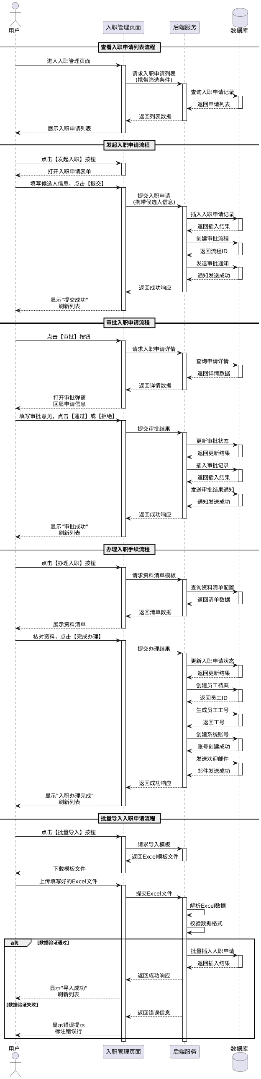
核心功能说明：
1. 入职申请
- 点击【发起入职】按钮，打开入职申请表单
- 必填字段：候选人姓名、性别、联系电话、应聘部门、应聘岗位、期望入职日期
- 选填字段：身份证号、电子邮箱、学历、毕业院校、工作经验、备注说明
- 提交后系统自动创建入职申请记录，状态为”待审批”，并发送通知给部门负责人
2. 入职审批
- 部门负责人收到通知后，在待办列表中查看入职申请
- 点击【审批】按钮，查看申请详情，填写审批意见
- 审批操作：通过、拒绝
- 部门负责人审批通过后，入职申请状态更新为”待办理”，通知HR管理员准备资料
- 部门负责人审批拒绝后，入职申请状态更新为”已拒绝”，流程结束
3. 资料清单核对
- HR管理员在入职申请详情页点击【准备资料】
- 系统展示入职资料清单：
  - 劳动合同（必须）
  - 身份证复印件（必须）
  - 学历证明复印件（必须）
  - 一寸照片2张（必须）
  - 离职证明（如有）
  - 体检报告（如需要）
  - 其他资料（根据岗位要求）
- HR逐项确认资料提交情况，勾选已提交项
- 资料不齐全时，点击【通知补充】，系统发送通知给候选人
- 资料齐全后，点击【资料已齐全】，入职申请状态更新为”待入职”
4. 入职手续办理
- HR管理员在入职申请详情页点击【办理入职】
- 系统展示入职手续清单：
  - 签订劳动合同
  - 录入员工档案
  - 分配员工工号
  - 开通系统账号
  - 发放办公用品
  - 安排入职培训
- HR逐项确认手续办理情况，勾选已完成项
- 所有手续办理完成后，点击【完成入职】，系统执行以下操作：
  - 创建员工档案（状态为”试用期”）
  - 生成员工工号（规则：部门编码 + 入职年份 + 4位流水号）
  - 开通系统账号（用户名为工号，初始密码为身份证后6位）
  - 发送欢迎邮件（包含工号、初始密码、入职须知）
  - 更新入职申请状态为”已完成”
5. 批量导入
- 点击【批量导入】按钮，系统提供Excel模板下载
- 模板包含字段：候选人姓名、性别、联系电话、身份证号、应聘部门、应聘岗位、期望入职日期、学历、毕业院校、备注
- HR填写候选人信息后上传Excel文件
- 系统校验数据格式：
  - 必填字段不能为空
  - 联系电话格式正确（11位手机号）
  - 身份证号格式正确（18位）
  - 应聘部门和岗位在系统中存在
  - 期望入职日期格式正确（YYYY-MM-DD）
- 校验通过后，系统批量创建入职申请，状态为”待审批”
- 校验失败时，系统返回错误信息，标注错误行和错误原因
6. 入职进度跟踪
- 入职申请列表展示所有入职申请，支持按状态、部门、申请时间筛选
- 申请状态包括：待审批、已拒绝、待办理、待入职、已完成、已撤回
- 点击【查看详情】，展示入职申请完整信息：
  - 候选人基本信息
  - 审批记录（审批人、审批时间、审批意见）
  - 资料清单（已提交/未提交）
  - 手续办理进度
- 支持催办功能：点击【催办】按钮，系统发送催办通知给当前审批人或办理人
- 支持撤回功能：待审批状态的申请可撤回，撤回后状态更新为”已撤回”
字段说明：
入职申请信息字段：
字段名称 | 字段类型 | 长度限制 | 是否必填 | 说明
候选人姓名 | 文本输入 | 最多50字符 | 是 | 候选人真实姓名
性别 | 下拉选择 | - | 是 | 可选值：男、女
联系电话 | 文本输入 | 11位 | 是 | 手机号码，系统校验格式
身份证号 | 文本输入 | 18位 | 否 | 系统校验格式，入职办理时必填
电子邮箱 | 文本输入 | 最多100字符 | 否 | 系统校验邮箱格式
应聘部门 | 树形下拉选择 | - | 是 | 选择企业部门树中的部门
应聘岗位 | 下拉选择 | - | 是 | 选择该部门下的启用状态岗位
期望入职日期 | 日期选择 | - | 是 | 格式为 YYYY-MM-DD，不能早于当前日期
学历 | 下拉选择 | - | 否 | 可选值：高中、大专、本科、硕士、博士
毕业院校 | 文本输入 | 最多100字符 | 否 | 最高学历毕业院校
工作经验 | 文本输入 | 最多500字符 | 否 | 工作经历简述
备注说明 | 多行文本 | 最多500字符 | 否 | 补充说明
申请时间 | 系统自动生成 | - | - | 申请创建时间，不可修改
申请状态 | 系统自动维护 | - | - | 待审批、已拒绝、待办理、待入职、已完成、已撤回
审批记录字段：
字段名称 | 字段类型 | 长度限制 | 是否必填 | 说明
审批人 | 系统自动填充 | - | - | 当前审批节点的审批人姓名
审批时间 | 系统自动生成 | - | - | 审批操作时间
审批结果 | 下拉选择 | - | 是 | 可选值：通过、拒绝
审批意见 | 多行文本 | 最多200字符 | 否 | 审批人的意见和建议
资料清单字段：
字段名称 | 字段类型 | 长度限制 | 是否必填 | 说明
资料项目 | 系统预置 | - | - | 劳动合同、身份证复印件、学历证明、照片等
是否必须 | 系统预置 | - | - | 是/否
提交状态 | 复选框 | - | 是 | 已提交/未提交
提交时间 | 系统自动生成 | - | - | 资料提交时间
备注说明 | 多行文本 | 最多200字符 | 否 | 资料相关的补充说明
入职手续清单字段：
字段名称 | 字段类型 | 长度限制 | 是否必填 | 说明
手续项目 | 系统预置 | - | - | 签订劳动合同、录入档案、分配工号、开通账号等
办理状态 | 复选框 | - | 是 | 已完成/未完成
办理人 | 系统自动填充 | - | - | 办理该手续的HR姓名
办理时间 | 系统自动生成 | - | - | 手续办理完成时间
备注说明 | 多行文本 | 最多200字符 | 否 | 手续办理的补充说明
业务规则：
规则编号 | 规则描述
ONB-001 | HR提交入职申请后，系统自动通知应聘部门的部门负责人审批
ONB-002 | 部门负责人审批通过后，入职申请状态更新为”待办理”，通知HR管理员准备资料
ONB-003 | 部门负责人审批拒绝后，入职申请状态更新为”已拒绝”，流程结束，通知HR管理员
ONB-004 | 资料清单中标记为”必须”的资料项必须全部提交，否则不可进入手续办理环节
ONB-005 | 入职手续办理完成后，系统自动创建员工档案，状态为”试用期”
ONB-006 | 员工工号由系统自动生成，规则：部门编码（2位）+ 入职年份（4位）+ 流水号（4位）
ONB-007 | 系统账号用户名为员工工号，初始密码为身份证后6位，首次登录强制修改密码
ONB-008 | 入职办理完成后，系统自动发送欢迎邮件给新员工，包含工号、初始密码、入职须知
ONB-009 | 期望入职日期不能早于当前日期，且需符合企业入职时间规定（如每月1日、15日）
ONB-010 | 入职申请提交后，HR可在审批前撤回申请，撤回后申请状态更新为”已撤回”
ONB-011 | 批量导入时，系统校验数据格式，校验失败的行不导入，返回错误信息
ONB-012 | 批量导入最多支持一次导入100条记录，超出需分批导入

（四）业务逻辑关联
入职管理与其他模块存在以下关联关系：
关联模块 | 关联说明
员工档案 | 入职办理完成后，系统自动创建员工档案，入职信息同步到档案基本信息中
部门管理 | 入职申请中的”应聘部门”字段引用部门管理的数据
岗位管理 | 入职申请中的”应聘岗位”字段引用岗位管理的启用状态岗位
试用期管理 | 入职办理完成后，员工档案状态为”试用期”，自动触发试用期跟踪
证件到期提醒 | 入职时录入的劳动合同信息自动触发证件到期提醒
系统管理 | 入职办理完成后，系统自动创建用户账号并分配默认权限

4.3.3 离职管理

（一）功能需求概述
离职管理用于处理员工离职全流程，包括离职申请、审批、工作交接、手续办理及档案归档。系统支持员工主动离职和HR发起离职两种模式，通过多级审批流程确保离职手续合规完整，自动停用系统账号并归档员工信息，为企业用工风险管理提供可追溯的数据支撑。
核心功能概述：
功能项 | 说明
离职申请 | 员工或HR发起离职申请，填写离职原因、期望离职日期等信息
离职审批 | 部门负责人、HR管理员多级审批，支持通过/拒绝/退回操作
工作交接 | 填写交接清单，记录工作内容、文档资料、物品移交情况
手续办理 | 按清单逐项办理离职手续（工牌、门禁、工资结算等）
账号停用 | 离职确认后自动停用系统账号，保留数据访问权限记录
离职归档 | 归档离职材料，生成离职证明，更新员工状态为”已离职”
用户角色与权限：
角色 | 可执行操作
超级管理员 | 查看全部离职记录、发起离职、审批、办理手续、归档
HR管理员 | 查看全部离职记录、发起离职、审批、办理手续、归档
部门负责人 | 查看本部门离职记录、审批本部门员工离职申请
普通员工 | 提交个人离职申请、查看个人离职进度

（二）用户操作流程
以下活动图描述了离职管理的主要操作路径，包含员工提交申请、部门负责人审批、HR审批、工作交接、手续办理的完整流程：
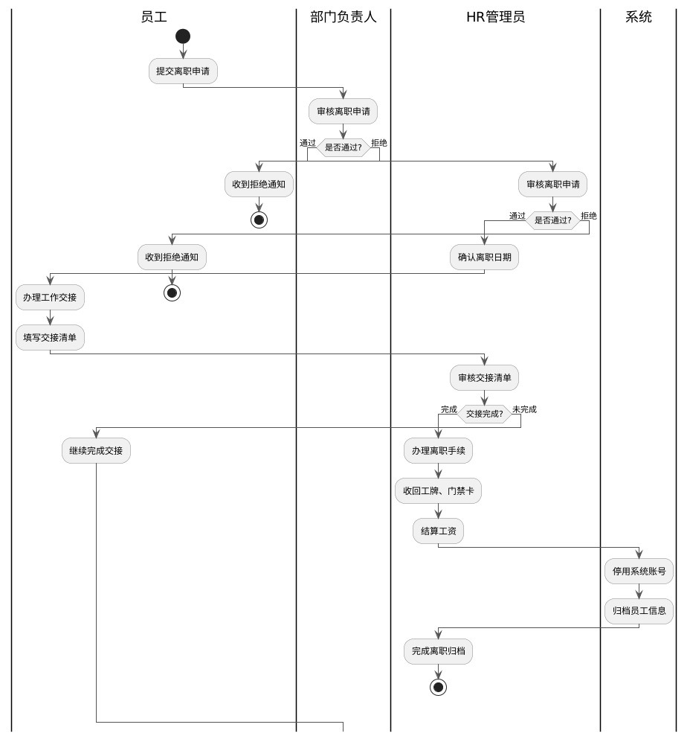
流程说明：
- 提交离职申请：员工进入离职管理页面，点击【发起离职】，填写离职原因、期望离职日期、交接人等信息后提交，系统自动通知部门负责人审批。
- 部门负责人审批：部门负责人收到通知后，查看离职申请详情，填写审批意见并选择通过或拒绝；拒绝则流程结束，通过则进入HR审批环节。
- HR管理员审批：HR管理员审核离职申请，确认离职日期和手续清单，审批通过后通知员工办理交接。
- 工作交接：员工填写交接清单，记录工作内容、文档资料、物品移交情况，提交后由HR审核交接完成情况。
- 办理离职手续：HR管理员按清单逐项办理离职手续（收回工牌、门禁卡、结算工资等），系统自动停用员工账号并归档离职信息。

（三）功能设计
系统交互时序：
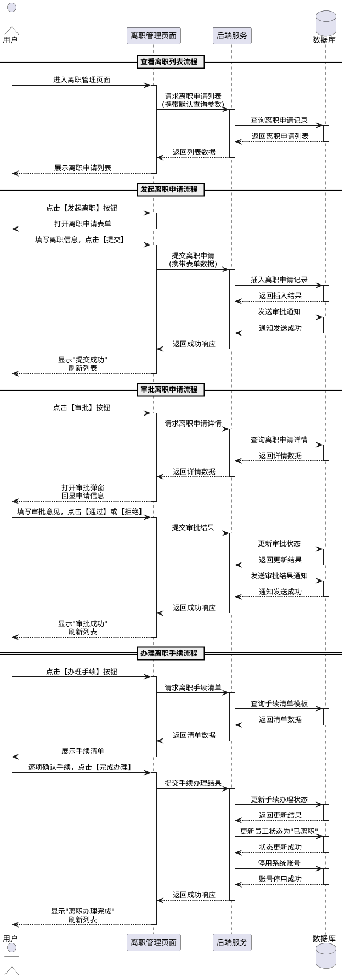
核心功能说明：
1. 离职申请
- 员工或HR点击【发起离职】按钮，弹出离职申请表单
- 必填字段：离职类型、离职原因、期望离职日期
- 选填字段：工作交接人、详细说明
- 提交后系统自动创建离职申请记录，状态为”待审批”，并发送通知给部门负责人
2. 离职审批
- 部门负责人收到通知后，在待办列表中查看离职申请
- 点击【审批】按钮，查看申请详情，填写审批意见
- 审批操作：通过、拒绝、退回修改
- 部门负责人审批通过后，自动流转至HR管理员审批
- HR管理员审批通过后，离职申请状态更新为”待交接”
3. 工作交接
- 员工在离职申请详情页点击【填写交接清单】
- 交接清单包含：工作内容交接、文档资料移交、物品归还、系统权限移交
- 每项交接内容需填写交接人、交接时间、交接说明
- 提交后HR管理员审核交接清单，确认交接完成
4. 手续办理
- HR管理员在离职申请详情页点击【办理手续】
- 系统展示离职手续清单：工牌归还、门禁卡注销、工资结算、社保停缴、公积金封存、离职证明开具
- HR逐项确认手续办理情况，勾选已完成项
- 所有手续办理完成后，点击【完成离职】，系统执行以下操作：
  - 更新员工状态为”已离职”
  - 停用系统账号（保留数据访问权限记录）
  - 归档离职材料
  - 生成离职证明
5. 离职归档
- 离职办理完成后，系统自动归档以下材料：
  - 离职申请表
  - 审批记录
  - 工作交接清单
  - 离职手续清单
  - 离职证明
- 归档材料支持在线查看和下载
- 已离职员工的档案保留在系统中，状态标记为”已离职”，不可编辑
字段说明：
离职申请信息字段：
字段名称 | 字段类型 | 长度限制 | 是否必填 | 说明
离职类型 | 下拉选择 | - | 是 | 可选值：主动离职、被动离职、合同到期、试用期不合格
离职原因 | 下拉选择 | - | 是 | 可选值：个人发展、薪资待遇、工作压力、家庭原因、其他
期望离职日期 | 日期选择 | - | 是 | 格式为 YYYY-MM-DD，不能早于当前日期
工作交接人 | 搜索选择 | - | 否 | 从在职员工中选取，用于工作交接
详细说明 | 多行文本 | 最多500字 | 否 | 离职原因的详细描述
申请时间 | 系统自动生成 | - | - | 申请提交时间，不可修改
申请状态 | 系统自动维护 | - | - | 待审批、审批中、已通过、已拒绝、已完成
审批记录字段：
字段名称 | 字段类型 | 长度限制 | 是否必填 | 说明
审批人 | 系统自动填充 | - | - | 当前审批节点的审批人姓名
审批时间 | 系统自动生成 | - | - | 审批操作时间
审批结果 | 下拉选择 | - | 是 | 可选值：通过、拒绝、退回修改
审批意见 | 多行文本 | 最多200字 | 否 | 审批人的意见和建议
工作交接清单字段：
字段名称 | 字段类型 | 长度限制 | 是否必填 | 说明
交接类型 | 系统预置 | - | - | 工作内容、文档资料、物品归还、系统权限
交接内容 | 多行文本 | 最多500字 | 是 | 具体交接事项描述
交接人 | 搜索选择 | - | 是 | 接收工作的员工
交接时间 | 日期选择 | - | 是 | 实际交接完成时间
交接说明 | 多行文本 | 最多200字 | 否 | 交接过程的补充说明
离职手续清单字段：
字段名称 | 字段类型 | 长度限制 | 是否必填 | 说明
手续项目 | 系统预置 | - | - | 工牌归还、门禁卡注销、工资结算、社保停缴、公积金封存、离职证明
办理状态 | 复选框 | - | 是 | 已完成/未完成
办理人 | 系统自动填充 | - | - | 办理该手续的HR姓名
办理时间 | 系统自动生成 | - | - | 手续办理完成时间
备注说明 | 多行文本 | 最多200字 | 否 | 手续办理的补充说明
业务规则：
规则编号 | 规则描述
OFF-001 | 员工提交离职申请后，系统自动通知部门负责人审批
OFF-002 | 部门负责人审批通过后，自动流转至HR管理员审批
OFF-003 | 任一审批节点拒绝，离职申请状态更新为”已拒绝”，流程结束
OFF-004 | HR审批通过后，离职申请状态更新为”待交接”，通知员工填写交接清单
OFF-005 | 工作交接清单提交后，HR审核交接完成情况，确认后状态更新为”待办理手续”
OFF-006 | 所有离职手续办理完成后，系统自动停用员工账号，更新员工状态为”已离职”
OFF-007 | 已离职员工的档案保留在系统中，不可编辑，支持查看和导出
OFF-008 | 离职证明自动生成，包含员工姓名、工号、入职日期、离职日期、工作岗位等信息
OFF-009 | 期望离职日期不能早于当前日期，且需符合劳动法规定的提前通知期限
OFF-010 | 离职申请提交后，员工可在审批前撤回申请，撤回后申请状态更新为”已撤回”

（四）业务逻辑关联
离职管理与其他模块存在以下关联关系：
关联模块 | 关联说明
员工档案 | 离职办理完成后，员工档案状态更新为”已离职”，保留历史数据
合同管理 | 离职时自动终止劳动合同，记录合同终止日期和原因
考勤管理 | 离职日期后停止考勤记录，已有考勤数据保留用于工资结算
薪酬管理 | 离职时触发工资结算流程，计算最后一个月工资和补偿金
社保管理 | 离职后自动触发社保停缴和公积金封存流程
系统管理 | 离职确认后自动停用系统账号，保留操作日志和数据访问记录

4.3.4 员工异动

（一）功能需求概述
员工异动管理是HR系统中用于处理员工岗位、部门、薪资等变动的核心功能模块。本模块支持调岗、晋升、降职、调薪等多种异动类型，通过规范化的审批流程确保异动的合规性和准确性。系统自动记录异动历史，为人力资源分析和决策提供数据支持。
核心功能包括：
- 异动申请管理：支持员工或HR发起异动申请，填写异动类型、生效日期、异动原因等信息
- 异动审批流程：部门负责人和HR分级审批，确保异动决策的合理性
- 异动信息维护：记录异动前后的部门、岗位、职级、薪资等关键信息变化
- 异动历史查询：查看员工的完整异动轨迹，支持按时间、类型、部门等条件筛选
- 档案自动更新：异动生效后自动更新员工档案中的相关信息
- 异动统计分析：统计各部门、各类型的异动数据，为人力资源规划提供依据

（二）用户操作流程
员工异动管理的典型操作流程如下图所示：
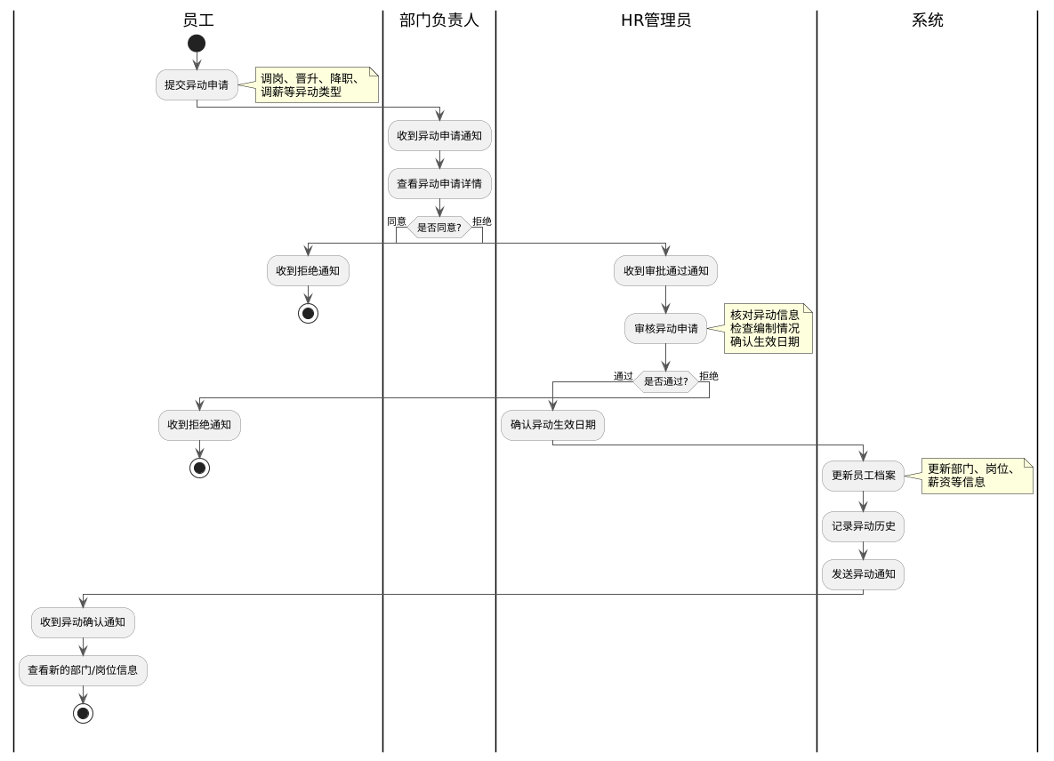
员工异动管理流程
主要操作步骤：
- 员工提交异动申请：员工在系统中填写异动申请表单，选择异动类型（调岗、晋升、降职、调薪等），填写期望生效日期和异动原因
- 部门负责人审批：部门负责人收到审批通知后，查看异动申请详情，根据部门实际情况决定是否同意
- HR管理员审核：部门负责人审批通过后，HR管理员进行最终审核，核对异动信息、检查编制情况、确认生效日期
- 系统自动更新：HR审核通过后，系统在生效日期自动更新员工档案中的部门、岗位、职级、薪资等信息
- 记录异动历史：系统自动记录异动前后的信息对比，生成异动历史记录
- 发送异动通知：系统向员工、原部门负责人、新部门负责人发送异动确认通知

（三）功能设计

1. 核心功能
（1）异动申请管理
- 支持员工自主发起异动申请（如内部转岗申请）
- 支持HR代员工发起异动申请（如组织调整、晋升降职）
- 异动类型包括：调岗、晋升、降职、调薪、转正、试用期延长等
- 填写异动原因、期望生效日期、目标部门/岗位/职级/薪资等信息
- 支持上传附件（如晋升评估报告、调薪申请表等）
- 申请提交后自动触发审批流程，发送通知给相关审批人
（2）异动审批流程
- 部门负责人审批：原部门负责人和目标部门负责人分别审批
- HR审核：HR管理员进行最终审核，确认异动信息的准确性和合规性
- 支持审批意见填写、审批历史查看
- 审批拒绝时需填写拒绝原因，申请状态更新为”已拒绝”
- 审批通过后，异动申请进入”待生效”状态
（3）异动信息维护
- 记录异动前的信息：原部门、原岗位、原职级、原薪资等
- 记录异动后的信息：新部门、新岗位、新职级、新薪资等
- 记录异动生效日期、异动类型、异动原因
- 支持异动信息的查看和导出
（4）异动历史查询
- 查看员工的完整异动轨迹，按时间倒序展示
- 支持按异动类型、异动日期、部门等条件筛选
- 展示异动前后的信息对比，清晰呈现变化内容
- 支持导出异动历史报表
（5）档案自动更新
- 异动生效日期到达时，系统自动更新员工档案
- 更新内容包括：部门、岗位、职级、薪资、直属上级等
- 更新后发送通知给员工、原部门负责人、新部门负责人
- 保留异动前的历史数据，支持追溯查询
（6）异动统计分析
- 统计各部门的异动人数、异动类型分布
- 分析异动趋势，识别高频异动部门和岗位
- 生成异动报表，支持按月度、季度、年度统计
- 为人力资源规划和组织优化提供数据支持

2. 字段定义
（1）异动申请信息
字段名称 | 字段类型 | 是否必填 | 字段说明
申请编号 | 字符串 | 是 | 系统自动生成，格式：TR + 年月日 + 4位流水号
员工姓名 | 字符串 | 是 | 异动员工的姓名
员工工号 | 字符串 | 是 | 异动员工的工号
异动类型 | 枚举 | 是 | 调岗、晋升、降职、调薪、转正、试用期延长等
申请人 | 字符串 | 是 | 发起申请的人员姓名（员工本人或HR）
申请时间 | 日期时间 | 是 | 申请提交的时间
期望生效日期 | 日期 | 是 | 异动预计生效的日期
异动原因 | 文本 | 是 | 异动的详细原因说明
附件 | 文件 | 否 | 支持上传相关证明材料
申请状态 | 枚举 | 是 | 待审批、审批中、已通过、已拒绝、已撤回、已生效
（2）异动详情信息
字段名称 | 字段类型 | 是否必填 | 字段说明
原部门 | 字符串 | 是 | 异动前所属部门
新部门 | 字符串 | 是（调岗时） | 异动后所属部门
原岗位 | 字符串 | 是 | 异动前岗位名称
新岗位 | 字符串 | 是（调岗时） | 异动后岗位名称
原职级 | 字符串 | 是 | 异动前职级
新职级 | 字符串 | 是（晋升/降职时） | 异动后职级
原薪资 | 数字 | 是 | 异动前月薪（元）
新薪资 | 数字 | 是（调薪时） | 异动后月薪（元）
原直属上级 | 字符串 | 是 | 异动前的直属上级
新直属上级 | 字符串 | 是（调岗时） | 异动后的直属上级
（3）审批记录信息
字段名称 | 字段类型 | 是否必填 | 字段说明
审批节点 | 字符串 | 是 | 部门负责人审批、HR审核等
审批人 | 字符串 | 是 | 审批人员姓名
审批时间 | 日期时间 | 是 | 审批操作的时间
审批结果 | 枚举 | 是 | 通过、拒绝
审批意见 | 文本 | 否 | 审批人填写的意见或建议
（4）异动历史记录
字段名称 | 字段类型 | 是否必填 | 字段说明
异动编号 | 字符串 | 是 | 关联异动申请编号
员工工号 | 字符串 | 是 | 异动员工的工号
异动类型 | 枚举 | 是 | 调岗、晋升、降职、调薪等
异动生效日期 | 日期 | 是 | 异动实际生效的日期
变更字段 | 字符串 | 是 | 发生变更的字段名称（部门、岗位、职级、薪资等）
变更前值 | 字符串 | 是 | 变更前的字段值
变更后值 | 字符串 | 是 | 变更后的字段值
操作人 | 字符串 | 是 | 执行异动操作的HR人员
操作时间 | 日期时间 | 是 | 异动记录创建时间

3. 系统交互时序
员工异动管理的系统交互时序如下图所示：
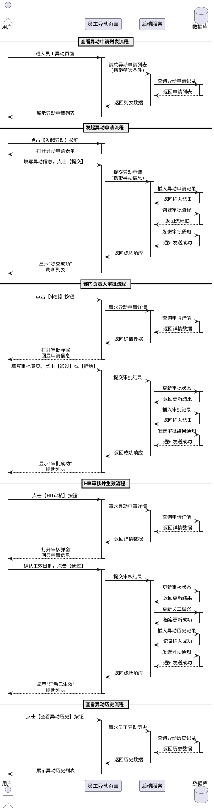
员工异动系统交互时序
主要交互流程：
- 查看异动申请列表：用户进入异动管理页面，系统查询数据库返回异动申请列表，支持按状态、类型、时间等条件筛选
- 发起异动申请：用户填写异动申请表单并提交，系统插入异动申请记录、创建审批流程、发送审批通知
- 部门负责人审批：审批人查看异动申请详情，提交审批结果，系统更新审批状态、插入审批记录、发送审批结果通知
- HR审核并生效：HR确认生效日期并审核通过，系统更新审核状态、更新员工档案、插入异动历史记录、发送异动通知
- 查看异动历史：用户查看员工的异动历史记录，系统查询数据库返回历史数据列表

4. 业务规则
规则编号 | 规则描述
TRF-001 | 异动申请编号自动生成，格式为”TR + 年月日 + 4位流水号”，如TR202604030001
TRF-002 | 异动类型包括：调岗、晋升、降职、调薪、转正、试用期延长等，不同类型需填写不同的必填字段
TRF-003 | 期望生效日期不能早于当前日期，且需符合公司异动管理制度规定的提前通知期限
TRF-004 | 调岗异动需填写新部门和新岗位，晋升/降职需填写新职级，调薪需填写新薪资
TRF-005 | 异动申请提交后，自动触发审批流程，先由部门负责人审批，再由HR审核
TRF-006 | 部门负责人审批拒绝后，异动申请状态更新为”已拒绝”，流程终止
TRF-007 | HR审核通过后，异动申请状态更新为”待生效”，等待生效日期到达
TRF-008 | 异动生效日期到达时，系统自动更新员工档案中的相关信息（部门、岗位、职级、薪资等）
TRF-009 | 异动生效后，系统自动记录异动历史，包含异动前后的信息对比
TRF-010 | 异动通知自动发送给员工、原部门负责人、新部门负责人
TRF-011 | 异动申请提交后，员工可在审批前撤回申请，撤回后申请状态更新为”已撤回”
TRF-012 | 已生效的异动记录不可修改或删除，只能查看和导出

（四）业务逻辑关联
员工异动管理与其他模块存在以下关联关系：
关联模块 | 关联说明
员工档案 | 异动生效后，自动更新员工档案中的部门、岗位、职级、薪资等信息
组织管理 | 异动涉及部门调整时，需检查目标部门的编制情况，确保不超编
岗位管理 | 异动涉及岗位变更时，需验证目标岗位是否存在且有空缺
薪酬管理 | 调薪异动生效后，自动更新薪酬系统中的薪资标准，影响后续工资计算
绩效管理 | 晋升/降职异动需关联绩效评估结果，作为异动决策的依据
合同管理 | 重大异动（如岗位、薪资变更）可能需要签订劳动合同变更协议
审批流程 | 异动申请需经过多级审批，审批流程根据异动类型和金额自动配置

4.3.5 试用期管理

（一）功能需求概述
试用期管理是HR系统中用于跟踪和管理新员工试用期的核心功能模块。本模块通过自动化的提醒机制和规范化的转正评估流程，帮助HR和部门负责人及时关注试用期员工的表现，确保转正决策的科学性和公正性。系统支持转正评估、试用期延长、转正提醒等功能，为企业人才筛选和培养提供有力支持。
核心功能包括：
- 试用期员工管理：自动识别和跟踪试用期员工，展示试用期剩余天数和转正日期
- 转正提醒功能：提前30天、15天、7天自动提醒HR发起转正评估
- 转正评估流程：部门负责人和HR分级评估，记录试用期表现和评估意见
- 转正手续办理：评估通过后办理转正手续，更新员工状态和薪资信息
- 试用期延长：评估不通过时支持延长试用期，记录延长原因和期限
- 转正统计分析：统计转正率、延长率、淘汰率等关键指标，为招聘质量评估提供依据

（二）用户操作流程
试用期管理的典型操作流程如下图所示：
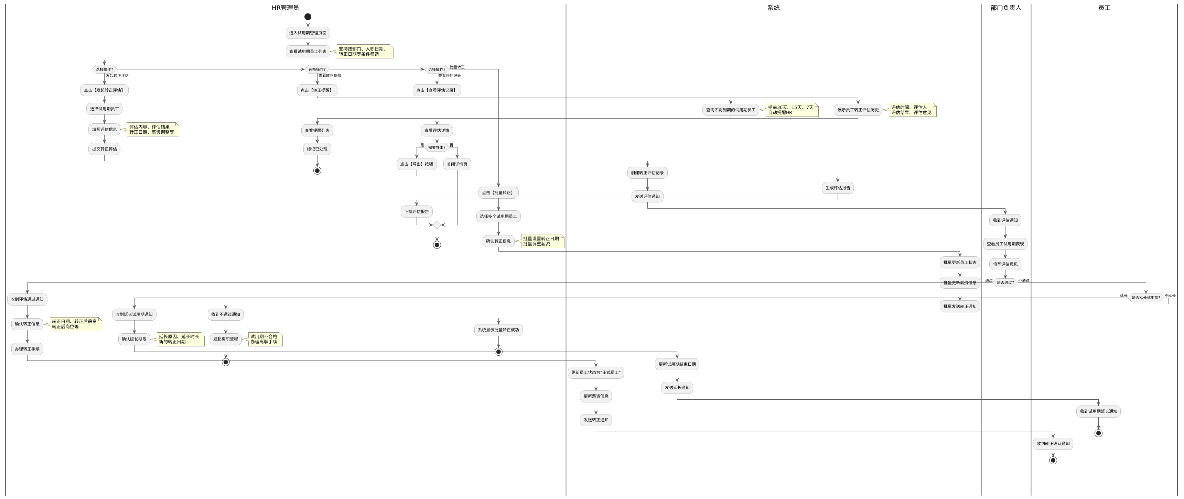
试用期管理流程
主要操作步骤：
- 查看试用期员工列表：HR进入试用期管理页面，查看所有试用期员工，支持按部门、入职日期、转正日期等条件筛选
- 发起转正评估：HR选择即将到期的试用期员工，填写评估信息（评估内容、评估结果、转正日期、薪资调整等），提交评估申请
- 部门负责人评估：部门负责人收到评估通知后，查看员工试用期表现，填写评估意见，决定是否通过
- HR确认转正：评估通过后，HR确认转正信息（转正日期、转正后薪资、转正后岗位等），办理转正手续
- 系统自动更新：转正手续办理完成后，系统自动更新员工状态为”正式员工”，更新薪资信息，发送转正通知
- 延长试用期：评估不通过时，HR可选择延长试用期，填写延长原因和期限，系统更新试用期结束日期
- 查看转正提醒：HR查看即将到期的试用期员工列表，系统提前30天、15天、7天自动提醒

（三）功能设计

1. 核心功能
（1）试用期员工管理
- 自动识别试用期员工：入职时根据劳动合同约定的试用期时长自动标记
- 展示试用期信息：入职日期、试用期时长、试用期结束日期、剩余天数
- 支持按部门、入职日期、转正日期等条件筛选
- 展示试用期状态：试用中、待评估、已转正、已延长、已离职
- 支持导出试用期员工名单
（2）转正提醒功能
- 自动提醒机制：提前30天、15天、7天自动提醒HR发起转正评估
- 提醒方式：系统消息、邮件、企业微信等多渠道通知
- 提醒内容：员工姓名、工号、部门、入职日期、转正日期
- 提醒列表：展示所有待提醒的试用期员工，支持标记已处理
- 逾期提醒：转正日期已过但未办理转正手续的员工，系统持续提醒
（3）转正评估流程
- HR发起评估：选择试用期员工，填写评估信息（评估内容、评估标准、转正日期等）
- 部门负责人评估：查看员工试用期表现，填写评估意见（工作能力、工作态度、团队协作等）
- 评估结果：通过、不通过、延长试用期
- 评估记录：保存完整的评估历史，包括评估时间、评估人、评估意见、评估结果
- 评估通知：评估结果自动通知员工、HR、部门负责人
（4）转正手续办理
- 确认转正信息：转正日期、转正后薪资、转正后岗位、转正后职级
- 更新员工状态：试用期员工 → 正式员工
- 更新薪资信息：根据转正后薪资标准更新薪酬系统
- 生成转正证明：自动生成转正证明文件，包含员工信息、转正日期等
- 发送转正通知：通知员工、HR、部门负责人转正手续已办理完成
- 记录转正历史：保存转正时间、转正前后薪资对比、转正审批记录
（5）试用期延长
- 延长申请：评估不通过时，HR可选择延长试用期
- 延长原因：填写延长原因（工作能力不足、工作态度问题、需要更多时间考察等）
- 延长期限：设置延长时长（通常为1-3个月），系统自动计算新的转正日期
- 延长次数限制：根据劳动法规定，试用期延长次数不超过1次
- 延长通知：通知员工、HR、部门负责人试用期已延长
- 延长记录：保存延长历史，包括延长时间、延长原因、延长期限
（6）转正统计分析
- 转正率统计：按部门、岗位、时间段统计转正率
- 延长率统计：统计试用期延长的比例和原因分布
- 淘汰率统计：统计试用期不通过的比例和原因分布
- 转正周期分析：分析从入职到转正的平均周期
- 招聘质量评估：根据转正率评估招聘渠道和面试流程的有效性
- 生成统计报表：支持按月度、季度、年度生成转正统计报表

2. 字段定义
（1）试用期员工信息
字段名称 | 字段类型 | 是否必填 | 字段说明
员工姓名 | 字符串 | 是 | 试用期员工的姓名
员工工号 | 字符串 | 是 | 试用期员工的工号
所属部门 | 字符串 | 是 | 员工所属部门
岗位名称 | 字符串 | 是 | 员工岗位
入职日期 | 日期 | 是 | 员工入职日期
试用期时长 | 数字 | 是 | 试用期月数（1-6个月）
试用期结束日期 | 日期 | 是 | 试用期预计结束日期
剩余天数 | 数字 | 是 | 距离转正日期的剩余天数
试用期状态 | 枚举 | 是 | 试用中、待评估、已转正、已延长、已离职
直属上级 | 字符串 | 是 | 员工的直属上级
（2）转正评估信息
字段名称 | 字段类型 | 是否必填 | 字段说明
评估编号 | 字符串 | 是 | 系统自动生成，格式：PRO + 年月日 + 4位流水号
员工工号 | 字符串 | 是 | 被评估员工的工号
评估发起人 | 字符串 | 是 | 发起评估的HR人员
评估发起时间 | 日期时间 | 是 | 评估发起的时间
评估内容 | 文本 | 是 | 评估的具体内容和标准
工作能力评分 | 数字 | 是 | 工作能力评分（1-5分）
工作态度评分 | 数字 | 是 | 工作态度评分（1-5分）
团队协作评分 | 数字 | 是 | 团队协作评分（1-5分）
综合评分 | 数字 | 是 | 综合评分（1-5分）
评估意见 | 文本 | 是 | 部门负责人的评估意见
评估结果 | 枚举 | 是 | 通过、不通过、延长试用期
评估时间 | 日期时间 | 是 | 评估完成的时间
评估人 | 字符串 | 是 | 部门负责人姓名
（3）转正信息
字段名称 | 字段类型 | 是否必填 | 字段说明
转正日期 | 日期 | 是 | 员工正式转正的日期
转正前薪资 | 数字 | 是 | 试用期薪资（元/月）
转正后薪资 | 数字 | 是 | 转正后薪资（元/月）
薪资调整幅度 | 数字 | 是 | 薪资调整百分比
转正后岗位 | 字符串 | 否 | 转正后岗位（如有变化）
转正后职级 | 字符串 | 否 | 转正后职级（如有变化）
转正证明编号 | 字符串 | 是 | 转正证明文件编号
办理人 | 字符串 | 是 | 办理转正手续的HR人员
办理时间 | 日期时间 | 是 | 转正手续办理时间
（4）试用期延长信息
字段名称 | 字段类型 | 是否必填 | 字段说明
延长编号 | 字符串 | 是 | 系统自动生成，格式：EXT + 年月日 + 4位流水号
员工工号 | 字符串 | 是 | 延长试用期的员工工号
延长原因 | 文本 | 是 | 延长试用期的详细原因
原试用期结束日期 | 日期 | 是 | 原定的试用期结束日期
延长时长 | 数字 | 是 | 延长的月数（1-3个月）
新试用期结束日期 | 日期 | 是 | 延长后的试用期结束日期
延长次数 | 数字 | 是 | 累计延长次数（最多1次）
申请人 | 字符串 | 是 | 申请延长的HR人员
申请时间 | 日期时间 | 是 | 延长申请提交时间

3. 系统交互时序
试用期管理的系统交互时序如下图所示：
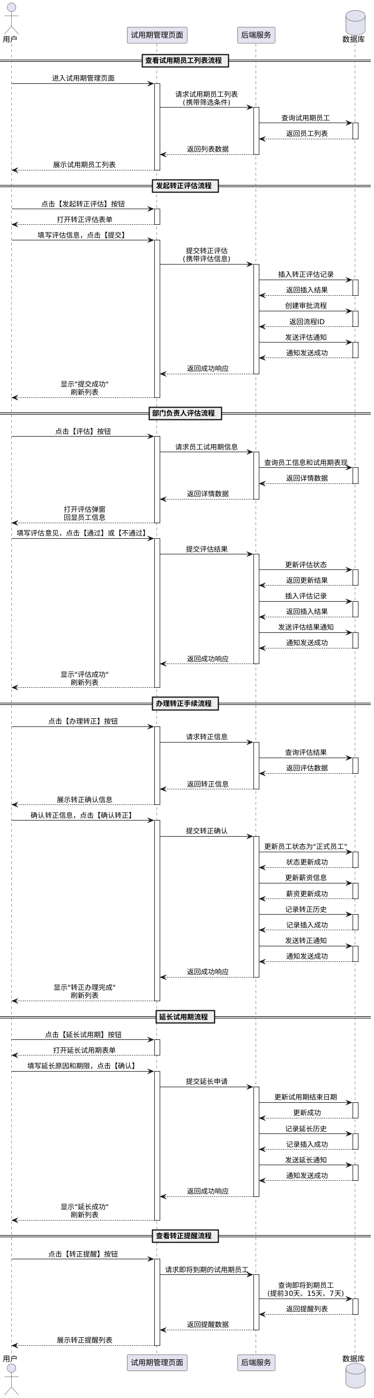
试用期管理系统交互时序
主要交互流程：
- 查看试用期员工列表：用户进入试用期管理页面，系统查询数据库返回试用期员工列表，支持按部门、入职日期、转正日期等条件筛选
- 发起转正评估：用户填写转正评估表单并提交，系统插入转正评估记录、创建审批流程、发送评估通知
- 部门负责人评估：评估人查看员工试用期信息，提交评估结果，系统更新评估状态、插入评估记录、发送评估结果通知
- 办理转正手续：HR确认转正信息并提交，系统更新员工状态为”正式员工”、更新薪资信息、记录转正历史、发送转正通知
- 延长试用期：HR填写延长原因和期限并提交，系统更新试用期结束日期、记录延长历史、发送延长通知
- 查看转正提醒：用户查看转正提醒列表，系统查询即将到期的试用期员工（提前30天、15天、7天）

4. 业务规则
规则编号 | 规则描述
PRO-001 | 试用期时长根据劳动合同约定自动设置，通常为1-6个月，不超过法定上限
PRO-002 | 系统提前30天、15天、7天自动提醒HR发起转正评估，提醒方式包括系统消息、邮件等
PRO-003 | 转正评估编号自动生成，格式为”PRO + 年月日 + 4位流水号”，如PRO202604030001
PRO-004 | 转正评估需部门负责人填写评估意见，包括工作能力、工作态度、团队协作等维度评分
PRO-005 | 评估结果包括：通过、不通过、延长试用期，不同结果触发不同的后续流程
PRO-006 | 评估通过后，HR确认转正信息（转正日期、转正后薪资等），办理转正手续
PRO-007 | 转正手续办理完成后，系统自动更新员工状态为”正式员工”，更新薪资信息
PRO-008 | 评估不通过时，HR可选择延长试用期或发起离职流程
PRO-009 | 试用期延长次数不超过1次，延长时长通常为1-3个月，符合劳动法规定
PRO-010 | 延长试用期需填写延长原因，系统自动计算新的试用期结束日期
PRO-011 | 转正日期已过但未办理转正手续的员工，系统持续提醒HR处理
PRO-012 | 转正记录、评估记录、延长记录永久保存，支持查询和导出

（四）业务逻辑关联
试用期管理与其他模块存在以下关联关系：
关联模块 | 关联说明
员工档案 | 转正后自动更新员工档案中的员工状态、薪资信息、职级信息
入职管理 | 入职办理完成后，根据劳动合同约定的试用期时长自动创建试用期记录
合同管理 | 试用期时长根据劳动合同约定设置，转正后可能需要签订正式劳动合同
薪酬管理 | 转正后自动更新薪酬系统中的薪资标准，影响后续工资计算
绩效管理 | 转正评估可关联试用期绩效考核结果，作为转正决策的依据
离职管理 | 试用期评估不通过且不延长时，自动触发离职流程
员工异动 | 转正时如涉及岗位或职级变化，需同步创建员工异动记录

4.3.6 证件到期提醒

（一）功能需求概述
证件到期提醒是HR系统中用于自动监控和提醒员工证件有效期的辅助功能模块。本模块通过定时扫描机制，自动识别即将到期的证件（身份证、劳动合同、资质证书、健康证等），并通过多渠道提醒HR和员工及时更新，避免因证件过期导致的合规风险和业务中断。系统支持自定义提醒周期、批量处理、历史记录查询等功能。
核心功能包括：
- 证件信息管理：维护员工的各类证件信息，包括证件类型、证件号码、有效期等
- 自动扫描提醒：定时扫描即将到期的证件，提前90天、60天、30天、15天、7天、3天、当天自动提醒
- 多渠道通知：通过系统消息、邮件、企业微信等多种方式通知HR和员工
- 到期证件管理：查看和管理即将到期的证件列表，支持按紧急程度排序
- 证件更新记录：记录证件更新历史，包括更新时间、更新人、新旧证件对比
- 统计分析报表：统计各类证件的到期情况，生成证件管理报表

（二）用户操作流程
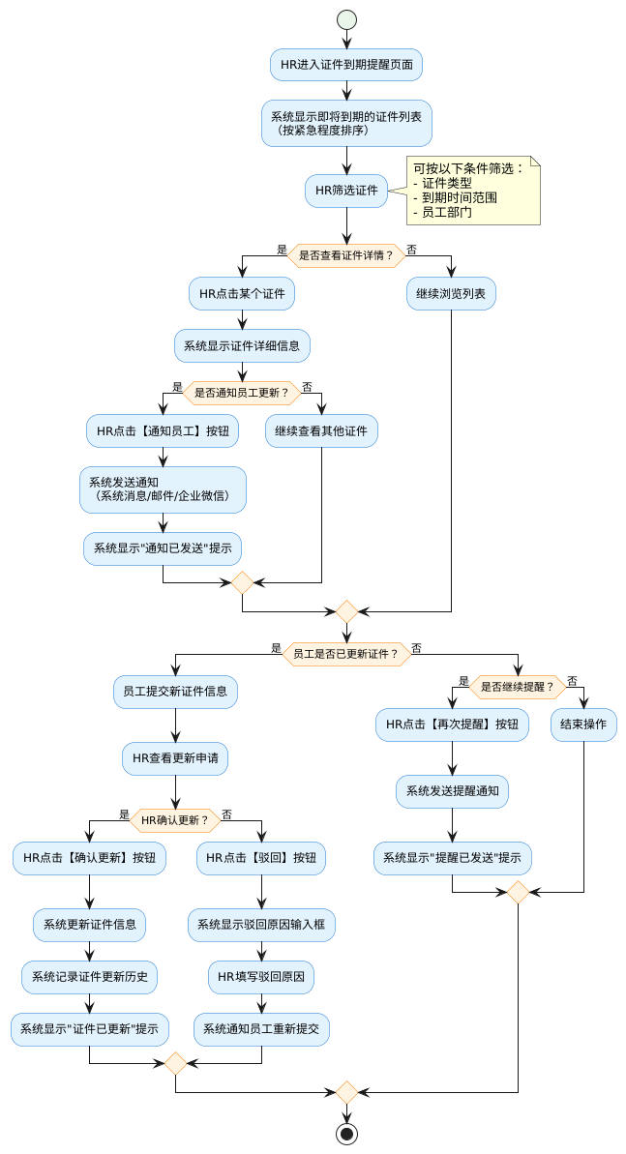
操作流程说明：
- 进入页面：HR进入证件到期提醒页面，系统自动显示即将到期的证件列表，按紧急程度排序（距离到期时间越近越靠前）
- 筛选证件：HR可以根据需要筛选证件，支持按以下条件筛选：
  - 证件类型（身份证、劳动合同、资质证书、健康证等）
  - 到期时间范围（7天内、15天内、30天内、60天内、90天内）
  - 员工部门（选择特定部门查看该部门员工的证件）
- 查看详情：HR点击某个证件，系统显示证件详细信息，包括证件类型、证件号码、有效期、所属员工、提醒次数等
- 通知员工：HR点击【通知员工】按钮，系统发送通知给员工（通过系统消息、邮件、企业微信等方式），提醒员工及时更新证件，系统显示”通知已发送”提示
- 确认更新：员工提交新证件信息后，HR查看更新申请，确认信息无误后点击【确认更新】按钮，系统更新证件信息并记录更新历史，显示”证件已更新”提示
- 驳回申请：如果员工提交的证件信息有误，HR点击【驳回】按钮，填写驳回原因，系统通知员工重新提交
- 再次提醒：如果员工长时间未更新证件，HR可以点击【再次提醒】按钮，系统发送提醒通知，显示”提醒已发送”提示

（三）功能设计
系统交互时序
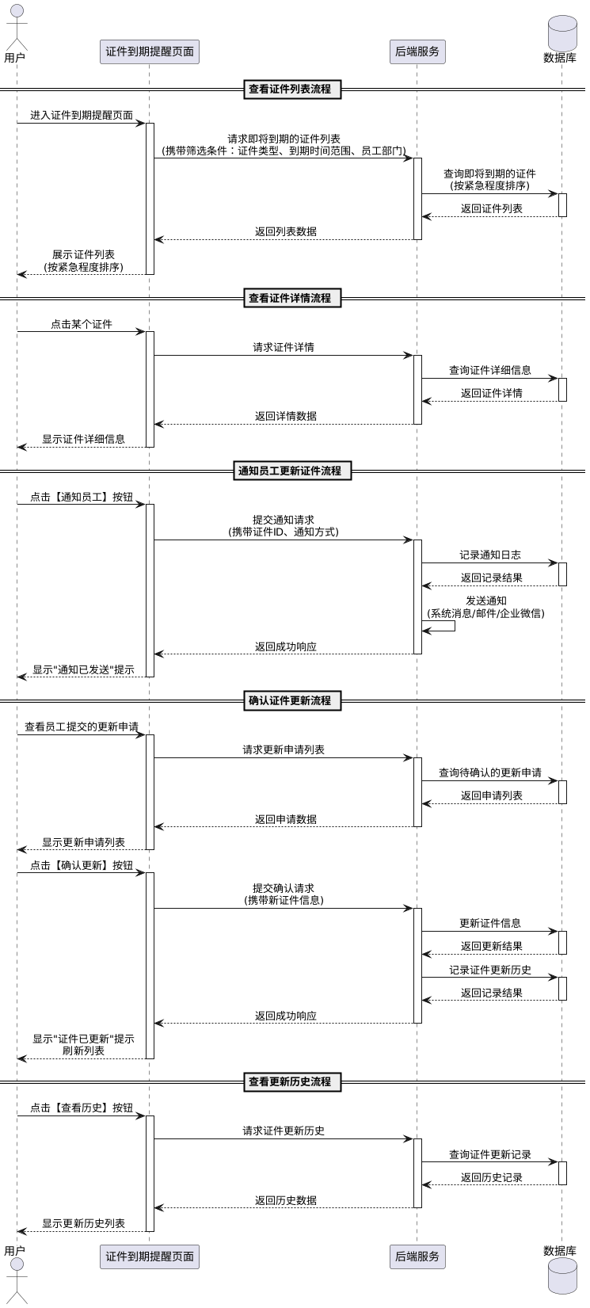
核心功能
- 证件列表展示：分页展示即将到期的证件列表，默认按紧急程度排序（距离到期时间越近越靠前），支持按证件类型、到期时间范围、员工部门筛选
- 紧急程度标识：根据距离到期时间显示不同颜色标识（红色：7天内，橙色：15天内，黄色：30天内，蓝色：60天内，灰色：90天内）
- 证件详情查看：点击证件查看详细信息，包括证件类型、证件号码、有效期、所属员工、提醒次数、通知记录等
- 通知员工：支持单个通知和批量通知，通知方式包括系统消息、邮件、企业微信，系统记录每次通知的时间和方式
- 更新申请管理：查看员工提交的证件更新申请，支持确认更新或驳回申请，驳回时需填写驳回原因
- 证件更新确认：HR确认员工提交的新证件信息，系统自动更新证件有效期，并记录更新历史（包括更新时间、更新人、旧证件信息、新证件信息）
- 更新历史查询：查看证件的更新历史记录，支持按时间范围、更新人筛选，可导出历史记录
- 统计报表：统计各类证件的到期情况，生成证件管理报表，包括即将到期证件数量、已通知未更新数量、已更新数量等
- 自动提醒设置：配置自动提醒规则，设置提醒周期（90天、60天、30天、15天、7天、3天、当天），系统定时扫描并自动发送提醒
数据字段
字段名称 | 字段类型 | 长度限制 | 是否必填 | 说明
证件ID | 数字 | - | 自动生成 | 唯一标识
员工姓名 | 文本 | 50 | 是 | 所属员工姓名
员工工号 | 文本 | 20 | 是 | 所属员工工号
所属部门 | 文本 | 100 | 是 | 员工所在部门
证件类型 | 下拉选择 | - | 是 | 身份证、劳动合同、资质证书、健康证、驾驶证、护照等
证件号码 | 文本 | 50 | 是 | 证件编号
有效期开始日期 | 日期 | - | 是 | 证件生效日期
有效期结束日期 | 日期 | - | 是 | 证件到期日期
距离到期天数 | 数字 | - | 自动计算 | 当前日期距离到期日期的天数
紧急程度 | 标签 | - | 自动计算 | 根据距离到期天数自动判断（紧急、较紧急、一般、正常）
提醒次数 | 数字 | - | 自动累计 | 已发送提醒的次数
最后提醒时间 | 日期时间 | - | 自动记录 | 最近一次发送提醒的时间
更新状态 | 下拉选择 | - | 是 | 待更新、已提交、已确认、已驳回
更新申请时间 | 日期时间 | - | 自动记录 | 员工提交更新申请的时间
新证件号码 | 文本 | 50 | 条件必填 | 员工提交的新证件号码（更新时必填）
新有效期结束日期 | 日期 | - | 条件必填 | 员工提交的新证件到期日期（更新时必填）
驳回原因 | 文本 | 200 | 条件必填 | HR驳回申请时填写的原因（驳回时必填）
确认人 | 文本 | 50 | 自动记录 | 确认更新的HR姓名
确认时间 | 日期时间 | - | 自动记录 | 确认更新的时间
备注 | 文本 | 500 | 否 | 其他备注信息
业务规则
- 证件类型包括：身份证、劳动合同、资质证书、健康证、驾驶证、护照、社保卡、公积金卡等，可在系统设置中自定义
- 紧急程度根据距离到期天数自动判断：7天内为”紧急”（红色），15天内为”较紧急”（橙色），30天内为”一般”（黄色），60天内为”正常”（蓝色），90天内为”提前提醒”（灰色）
- 自动提醒规则：系统每天凌晨2点定时扫描即将到期的证件，根据提醒周期（90天、60天、30天、15天、7天、3天、当天）自动发送提醒
- 通知方式支持系统消息、邮件、企业微信，可在系统设置中配置默认通知方式，HR也可以在发送通知时选择通知方式
- 员工提交更新申请后，证件状态变为”已提交”，HR确认后状态变为”已确认”，驳回后状态变为”已驳回”
- HR确认更新后，系统自动更新证件有效期，并将旧证件信息归档到更新历史中
- 证件更新历史记录包括：更新时间、更新人、旧证件号码、旧有效期、新证件号码、新有效期，支持查询和导出
- 已过期的证件（有效期结束日期小于当前日期）在列表中标记为”已过期”，并在员工档案中显示警告标识
- 批量通知功能：HR可以勾选多个证件，点击【批量通知】按钮，系统一次性发送通知给所有相关员工
- 统计报表按证件类型、部门、紧急程度分组统计，支持导出Excel格式

（四）业务逻辑关联
证件到期提醒模块与其他模块的业务逻辑关联如下：
与员工档案管理的关联：
- 数据来源：证件信息来源于【员工档案管理】模块，员工入职时录入的证件信息（身份证、学历证书、资质证书等）会自动同步到证件到期提醒模块
- 数据同步：当HR在员工档案中更新证件信息时，证件到期提醒模块的数据会自动同步更新
- 档案关联：点击证件列表中的员工姓名，可以直接跳转到该员工的档案详情页，查看完整的员工信息
- 证件状态反馈：证件到期提醒模块会将证件状态（即将到期、已过期）反馈到员工档案中，在档案页面显示证件到期警告标识
与合同管理的关联：
- 劳动合同到期提醒：劳动合同作为一种特殊的证件类型，其到期信息来源于【合同管理】模块，合同到期时间会自动同步到证件到期提醒模块
- 合同续签联动：当劳动合同即将到期时，证件到期提醒模块会通知HR，HR可以直接从提醒页面跳转到合同管理模块发起合同续签流程
- 合同状态同步：合同续签完成后，合同管理模块会自动更新证件到期提醒模块中的劳动合同有效期
数据流向：
员工档案管理 → 证件到期提醒（证件信息同步） 合同管理 → 证件到期提醒（劳动合同到期信息同步） 证件到期提醒 → 员工档案管理（证件状态反馈） 证件到期提醒 → 合同管理（触发合同续签流程）
业务规则约束：
- 证件信息的主数据维护在员工档案管理模块，证件到期提醒模块只读取和展示，不直接修改证件信息
- 员工提交的证件更新申请，需要HR在证件到期提醒模块中确认后，才会同步更新到员工档案管理模块
- 劳动合同的到期提醒优先级最高，系统会在合同到期前90天、60天、30天、15天、7天、3天、当天分别发送提醒
- 如果员工的身份证或劳动合同已过期，系统会在员工档案中显示红色警告标识，并限制该员工的部分操作（如请假、报销等）

五、合同管理

5.1 功能概述
合同管理模块为HR提供劳动合同全生命周期管理功能，涵盖合同起草、签订、续签、变更、终止、归档等各个环节。本模块通过合同模板库、自动填充、到期提醒、电子签章等功能，实现合同管理的规范化、自动化和无纸化，降低合规风险，提升管理效率。系统支持多种合同类型（劳动合同、保密协议、竞业限制协议等），并与员工档案、入离职流程深度集成。
核心功能包括：
- 合同模板管理：维护各类合同模板，支持模板版本控制和在线编辑
- 合同起草：基于模板快速生成合同，自动填充员工基本信息和岗位信息
- 合同签订：记录合同签订信息，支持电子签章和纸质合同扫描件上传
- 合同续签：到期提醒（提前30/60/90天可配置），支持批量续签和自动续签
- 合同变更：记录合同变更历史（薪资调整、岗位变动等），保留变更轨迹
- 合同终止：记录合同终止原因和时间，关联离职流程
- 合同归档：电子合同存档，支持关键字检索和合同状态管理
- 统计分析：合同到期统计、合同类型分布、续签率分析等

5.2 页面访问权限
功能模块 | 超级管理员 | HR管理员 | 部门负责人 | 普通员工
合同起草 | ✓ | ✓ | ✗ | ✗
合同续签 | ✓ | ✓ | ✗ | ✗
合同终止 | ✓ | ✓ | ✗ | ✗
合同归档 | ✓ | ✓ | ✓（仅查看） | ✓（仅查看个人）

5.3 功能详细设计

5.3.1 合同起草

（一）功能需求概述
合同管理模块为HR提供劳动合同全生命周期管理功能，涵盖合同起草、签订、续签、变更、终止、归档等各个环节。本模块通过合同模板库、自动填充、到期提醒、电子签章等功能，实现合同管理的规范化、自动化和无纸化，降低合规风险，提升管理效率。系统支持多种合同类型（劳动合同、保密协议、竞业限制协议等），并与员工档案、入离职流程深度集成。
核心功能包括：
- 合同模板管理：维护各类合同模板，支持模板版本控制和在线编辑
- 合同起草：基于模板快速生成合同，自动填充员工基本信息和岗位信息
- 合同签订：记录合同签订信息，支持电子签章和纸质合同扫描件上传
- 合同续签：到期提醒（提前30/60/90天可配置），支持批量续签和自动续签
- 合同变更：记录合同变更历史（薪资调整、岗位变动等），保留变更轨迹
- 合同终止：记录合同终止原因和时间，关联离职流程
- 合同归档：电子合同存档，支持关键字检索和合同状态管理
- 统计分析：合同到期统计、合同类型分布、续签率分析等

（二）用户操作流程
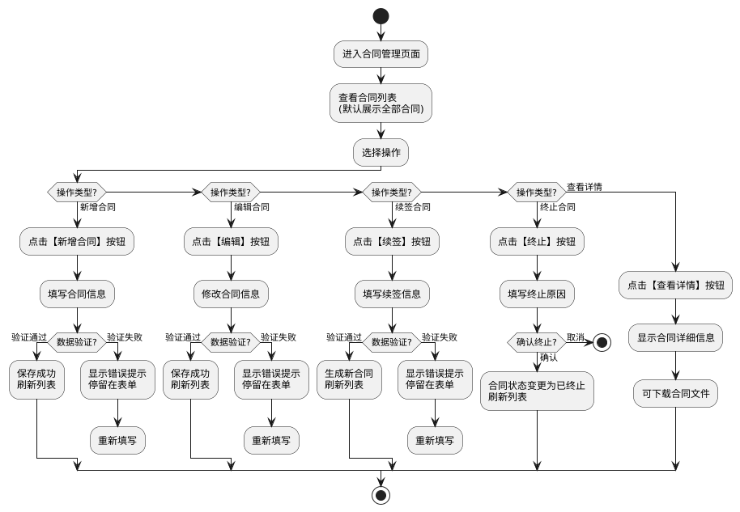
主要操作流程说明：
- 查看合同列表：用户进入合同管理页面，系统默认展示全部合同列表，支持按员工姓名、合同类型、合同状态、到期时间等条件筛选
- 新增合同：
  - 用户点击【新增合同】按钮，打开新增合同弹窗
  - 选择员工和合同模板，系统自动填充员工基本信息
  - 填写合同条款（合同期限、试用期、薪资待遇等）
  - 上传合同附件（如有）
  - 点击【保存】提交
  - 系统验证数据完整性和合规性，验证通过则保存成功并刷新列表，验证失败则显示错误提示
- 编辑合同：
  - 用户点击【编辑】按钮，系统打开编辑弹窗并回显合同详情
  - 修改合同信息（仅允许修改未生效的合同）
  - 点击【保存】提交，系统验证后保存并刷新列表
- 续签合同：
  - 用户点击【续签】按钮，系统打开续签弹窗并回显原合同部分信息
  - 填写新合同期限和续签条款
  - 点击【保存】提交
  - 系统生成新合同记录，原合同状态更新为”已续签”，刷新列表
- 终止合同：
  - 用户点击【终止】按钮，打开终止确认弹窗
  - 填写终止原因和终止日期
  - 点击【确认】提交
  - 系统更新合同状态为”已终止”，记录终止信息，刷新列表
- 查看详情：
  - 用户点击【查看详情】按钮，系统打开详情弹窗
  - 显示合同完整信息，包括合同条款、签订记录、变更历史等
  - 提供合同文件下载功能

（三）功能设计
系统交互时序
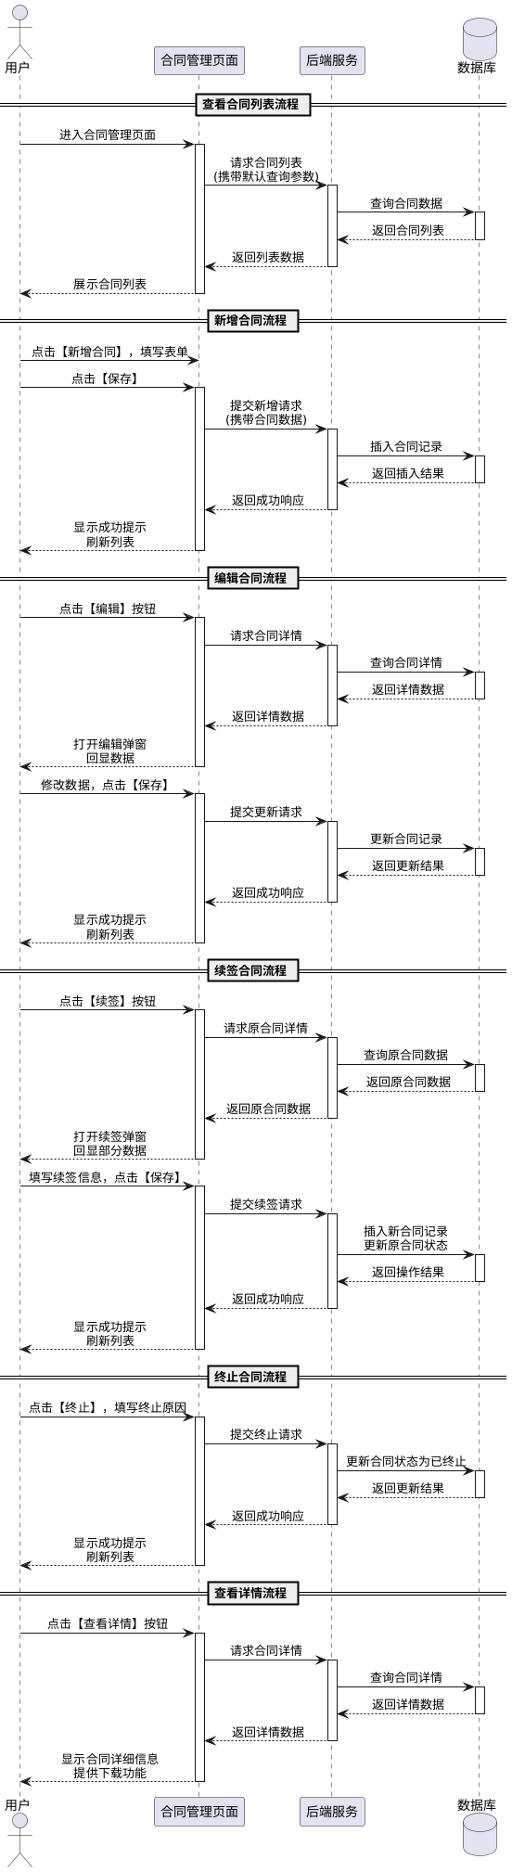
核心功能
- 合同模板库管理：维护劳动合同、保密协议、竞业限制协议等各类合同模板，支持模板版本控制、在线编辑、变量占位符设置
- 合同自动填充：基于员工档案信息（姓名、身份证号、部门、岗位、入职日期等）自动填充合同内容，减少手工录入
- 合同到期提醒：定时扫描即将到期的合同，提前30天、60天、90天（可配置）自动提醒HR和员工，支持批量续签
- 电子签章集成：对接第三方电子签章平台（如e签宝、法大大），实现合同在线签署和法律效力认证
- 合同状态管理：跟踪合同状态（草稿、待签订、生效中、已到期、已续签、已终止），支持状态流转和历史记录
- 合同变更记录：记录合同变更历史（薪资调整、岗位变动、工作地点变更等），保留完整变更轨迹和审批记录
- 批量操作：支持批量续签、批量导出、批量下载合同文件
- 权限控制：不同角色查看和操作权限不同（HR可查看全部合同，员工只能查看本人合同）
数据字段
字段名称 | 字段类型 | 长度限制 | 是否必填 | 说明
合同编号 | 文本 | 50 | 是 | 系统自动生成，格式：HT + 年月日 + 流水号
员工姓名 | 文本 | 50 | 是 | 关联员工档案，自动填充
员工工号 | 文本 | 50 | 是 | 关联员工档案，自动填充
合同类型 | 下拉选择 | - | 是 | 劳动合同、保密协议、竞业限制协议等
合同期限类型 | 下拉选择 | - | 是 | 固定期限、无固定期限、以完成一定工作任务为期限
合同开始日期 | 日期 | - | 是 | 合同生效日期
合同结束日期 | 日期 | - | 条件必填 | 固定期限合同必填
试用期时长 | 数字 | - | 否 | 单位：月，0表示无试用期
工作地点 | 文本 | 200 | 是 | 员工工作地点
岗位名称 | 文本 | 100 | 是 | 关联岗位管理，自动填充
薪资标准 | 数字 | - | 是 | 月薪或年薪，单位：元
签订日期 | 日期 | - | 是 | 合同签订日期
签订地点 | 文本 | 200 | 否 | 合同签订地点
合同状态 | 下拉选择 | - | 是 | 草稿、待签订、生效中、已到期、已续签、已终止
续签次数 | 数字 | - | 是 | 默认0，每次续签自动+1
原合同编号 | 文本 | 50 | 否 | 续签合同关联原合同编号
终止日期 | 日期 | - | 否 | 合同终止日期
终止原因 | 文本 | 500 | 否 | 合同终止原因说明
合同附件 | 文件 | - | 否 | 支持PDF、Word、图片格式
创建人 | 文本 | 50 | 是 | 系统自动记录
创建时间 | 日期时间 | - | 是 | 系统自动记录
更新时间 | 日期时间 | - | 是 | 系统自动记录
业务规则
- 合同编号自动生成，格式：HT + YYYYMMDD + 4位流水号（如HT202604040001）
- 固定期限合同必须填写合同结束日期，无固定期限合同不填写结束日期
- 试用期时长不得超过6个月，且需符合劳动法规定（合同期限3个月以上不满1年的，试用期不得超过1个月；1年以上不满3年的，不得超过2个月；3年以上及无固定期限的，不得超过6个月）
- 合同开始日期不能早于员工入职日期
- 合同到期前30天、60天、90天自动触发提醒，HR可在系统中配置提醒周期
- 续签合同时，原合同状态自动更新为”已续签”，新合同的”原合同编号”字段关联原合同
- 合同终止时，必须填写终止原因和终止日期，终止日期不能早于合同开始日期
- 已生效的合同不允许删除，只能终止；草稿状态的合同可以删除
- 合同状态流转规则：草稿 → 待签订 → 生效中 → 已到期/已续签/已终止
- 员工离职时，系统自动检查是否有生效中的合同，如有则提示需先终止合同

（四）业务逻辑关联
与其他模块的关联关系：
关联模块 | 关联说明
员工档案 | 合同信息关联员工档案，自动填充员工基本信息（姓名、工号、身份证号、部门、岗位等）
入职管理 | 员工入职时自动触发合同起草流程，入职日期作为合同开始日期的默认值
离职管理 | 员工离职时需先终止合同，离职日期作为合同终止日期
试用期管理 | 合同中的试用期时长与试用期管理模块联动，试用期结束时提醒签订正式劳动合同
薪酬管理 | 合同中的薪资标准作为薪酬管理的基础数据，薪资调整时需同步更新合同信息或创建合同变更记录
员工异动 | 岗位变动、工作地点变更等异动需同步更新合同信息或创建合同变更记录
审批流引擎 | 合同续签、合同变更等操作需走审批流程，审批通过后才能生效
消息通知 | 合同到期提醒、续签提醒通过消息通知模块发送给HR和员工

六、考勤管理

6.1 功能概述
考勤管理模块为企业提供全面的考勤管理功能，支持多种考勤规则配置（固定班制、弹性工作制、排班制），实现员工打卡、加班申请、外勤管理、补卡申请等全流程管理。系统自动统计考勤数据，生成考勤报表，支持迟到、早退、缺勤、加班等异常情况的自动识别和处理，为薪酬计算提供准确的考勤数据支持。

6.2 页面访问权限
功能模块 | 超级管理员 | HR管理员 | 部门负责人 | 普通员工
考勤规则配置 | ✓ | ✓ | ✗ | ✗
员工打卡 | ✓ | ✓ | ✓ | ✓
补卡申请 | ✓ | ✓ | ✓ | ✓
加班申请 | ✓ | ✓ | ✓ | ✓
外勤管理 | ✓ | ✓ | ✓ | ✓
考勤统计 | ✓ | ✓ | ✓（本部门） | ✓（本人）

6.3 功能详细设计

6.3.1 用户操作流程
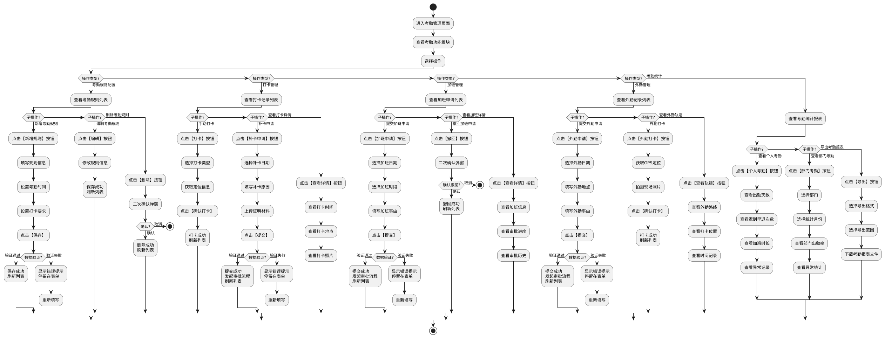
考勤规则配置流程： 1. 管理员进入考勤规则管理页面，查看考勤规则列表 2. 点击【新增规则】按钮，填写规则信息（规则名称、适用部门、考勤类型） 3. 设置考勤时间（上班时间、下班时间、弹性时间范围） 4. 设置打卡要求（打卡方式、打卡地点、允许迟到时长） 5. 点击【保存】，系统验证数据 6. 验证通过：保存成功，刷新列表；验证失败：显示错误提示，停留在表单
员工打卡流程： 1. 员工进入考勤管理页面，点击【打卡】按钮 2. 系统获取当前位置信息，拍摄打卡照片 3. 员工点击【确认打卡】 4. 系统判断打卡类型（上班/下班），计算是否迟到/早退 5. 插入打卡记录，显示打卡成功，刷新列表
补卡申请流程： 1. 员工点击【补卡申请】，填写补卡信息（补卡日期、补卡时间、补卡原因） 2. 上传证明材料，点击【提交】 3. 系统验证数据，验证通过：提交成功，发起审批流程，刷新列表 4. 验证失败：显示错误提示，停留在表单
加班申请流程： 1. 员工点击【加班申请】，填写加班信息（加班日期、加班时段、加班事由） 2. 点击【提交】，系统验证数据 3. 验证通过：提交成功，发起审批流程，刷新列表 4. 审批通过后，系统计算加班时长，判断转换方式（加班费/调休），更新员工加班时长或调休额度
外勤打卡流程： 1. 员工点击【外勤打卡】按钮，系统获取GPS定位信息 2. 拍摄现场照片，点击【确认打卡】 3. 系统验证打卡位置是否在允许范围内 4. 插入外勤打卡记录，显示打卡成功，刷新列表
考勤统计流程： 1. 管理员进入考勤统计页面，选择查询条件（部门、员工、时间范围） 2. 系统查询打卡记录、加班记录、请假记录 3. 统计出勤天数、迟到早退次数、加班时长、异常记录 4. 展示考勤统计报表，支持导出

6.3.2 功能设计
系统交互时序
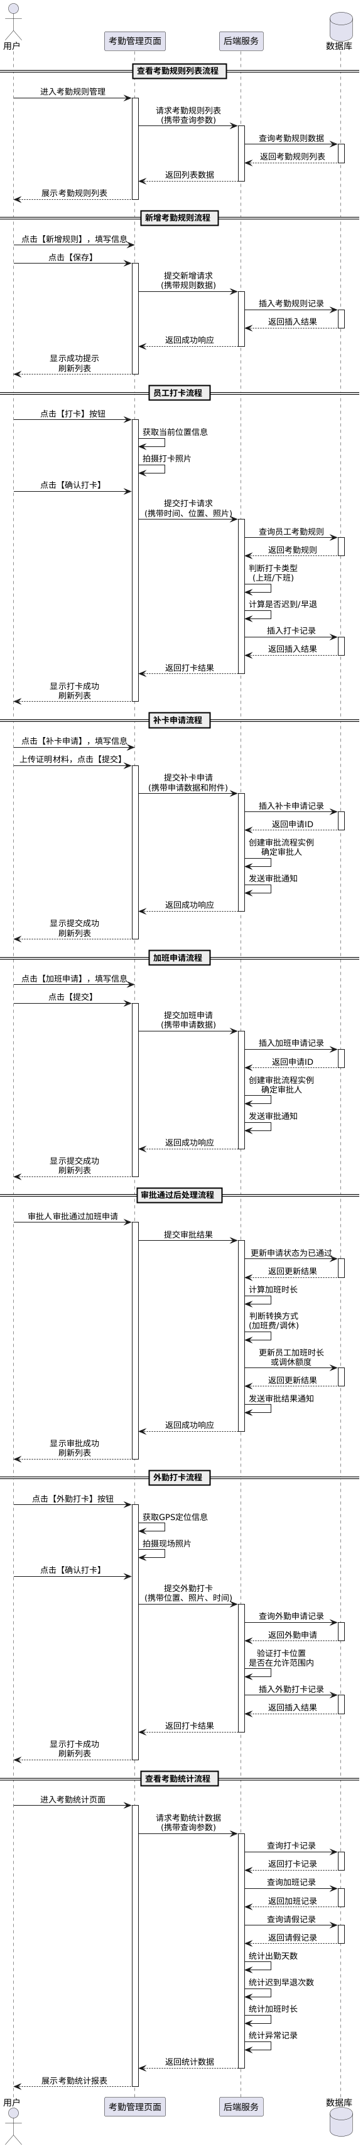
核心功能
- 考勤规则配置：支持多种考勤类型（固定班制、弹性工作制、排班制），配置上下班时间、弹性时间范围、允许迟到时长、打卡方式（GPS定位、Wi-Fi、人脸识别）、打卡地点范围
- 打卡管理：员工通过移动端或PC端打卡，系统自动获取位置信息和时间，拍摄打卡照片，自动判断打卡类型（上班/下班），计算是否迟到/早退，记录打卡异常原因
- 补卡申请：员工提交补卡申请，填写补卡日期、时间、原因，上传证明材料，发起审批流程，审批通过后自动补充打卡记录
- 加班管理：员工提交加班申请，填写加班日期、时段、事由，发起审批流程，审批通过后自动计算加班时长，根据公司政策转换为加班费或调休额度
- 外勤管理：员工提交外勤申请，填写外勤地点、事由，审批通过后可在外勤地点打卡，系统验证GPS定位是否在允许范围内，记录外勤轨迹
- 考勤统计：自动统计员工出勤天数、迟到次数、早退次数、缺勤次数、加班时长、请假天数，生成考勤月报、异常分析报表，支持按部门、员工、时间范围查询和导出
- 考勤异常处理：自动识别考勤异常（未打卡、迟到、早退、缺勤），发送异常提醒，支持异常申诉和处理
- 排班管理：支持多班次排班，配置班次时间、轮班规则，自动生成排班表，员工按排班表打卡
数据字段
字段名称 | 字段类型 | 长度限制 | 是否必填 | 说明
考勤规则ID | 数字 | - | 自动生成 | 唯一标识
规则名称 | 文本 | 50 | 是 | 考勤规则名称
考勤类型 | 下拉选择 | - | 是 | 固定班制/弹性工作制/排班制
适用部门 | 多选 | - | 是 | 关联部门表
上班时间 | 时间 | - | 是 | 上班打卡时间
下班时间 | 时间 | - | 是 | 下班打卡时间
弹性时间范围 | 数字 | - | 否 | 弹性工作制的时间范围（分钟）
允许迟到时长 | 数字 | - | 是 | 允许迟到的时长（分钟）
打卡方式 | 多选 | - | 是 | GPS定位/Wi-Fi/人脸识别/考勤机
打卡地点 | 文本 | 200 | 否 | 打卡地点名称
打卡范围 | 数字 | - | 否 | GPS定位允许的范围（米）
状态 | 下拉选择 | - | 是 | 启用/停用
打卡记录ID | 数字 | - | 自动生成 | 唯一标识
员工ID | 数字 | - | 是 | 关联员工表
打卡类型 | 下拉选择 | - | 是 | 上班打卡/下班打卡
打卡时间 | 日期时间 | - | 是 | 打卡时间
打卡地点 | 文本 | 200 | 是 | 打卡地点名称
打卡位置 | 文本 | 100 | 是 | GPS经纬度
打卡照片 | 文件 | - | 否 | 打卡照片URL
打卡方式 | 下拉选择 | - | 是 | GPS定位/Wi-Fi/人脸识别/考勤机
是否迟到 | 下拉选择 | - | 是 | 是/否
迟到时长 | 数字 | - | 否 | 迟到时长（分钟）
是否早退 | 下拉选择 | - | 是 | 是/否
早退时长 | 数字 | - | 否 | 早退时长（分钟）
异常原因 | 文本 | 200 | 否 | 打卡异常原因
补卡申请ID | 数字 | - | 自动生成 | 唯一标识
员工ID | 数字 | - | 是 | 关联员工表
补卡日期 | 日期 | - | 是 | 补卡日期
补卡时间 | 时间 | - | 是 | 补卡时间
补卡类型 | 下拉选择 | - | 是 | 上班打卡/下班打卡
补卡原因 | 文本 | 500 | 是 | 补卡原因说明
证明材料 | 文件 | - | 否 | 证明材料附件
审批状态 | 下拉选择 | - | 是 | 待审批/审批中/已通过/已拒绝/已撤回
审批意见 | 文本 | 500 | 否 | 审批意见
加班申请ID | 数字 | - | 自动生成 | 唯一标识
员工ID | 数字 | - | 是 | 关联员工表
加班日期 | 日期 | - | 是 | 加班日期
加班开始时间 | 时间 | - | 是 | 加班开始时间
加班结束时间 | 时间 | - | 是 | 加班结束时间
加班时长 | 数字 | - | 自动计算 | 加班时长（小时）
加班事由 | 文本 | 500 | 是 | 加班事由说明
转换方式 | 下拉选择 | - | 是 | 加班费/调休
审批状态 | 下拉选择 | - | 是 | 待审批/审批中/已通过/已拒绝/已撤回
审批意见 | 文本 | 500 | 否 | 审批意见
外勤申请ID | 数字 | - | 自动生成 | 唯一标识
员工ID | 数字 | - | 是 | 关联员工表
外勤日期 | 日期 | - | 是 | 外勤日期
外勤地点 | 文本 | 200 | 是 | 外勤地点名称
外勤位置 | 文本 | 100 | 是 | GPS经纬度
外勤事由 | 文本 | 500 | 是 | 外勤事由说明
审批状态 | 下拉选择 | - | 是 | 待审批/审批中/已通过/已拒绝/已撤回
外勤打卡记录ID | 数字 | - | 自动生成 | 唯一标识
外勤申请ID | 数字 | - | 是 | 关联外勤申请表
打卡时间 | 日期时间 | - | 是 | 打卡时间
打卡位置 | 文本 | 100 | 是 | GPS经纬度
打卡照片 | 文件 | - | 否 | 打卡照片URL
是否在范围内 | 下拉选择 | - | 是 | 是/否
业务规则
- 考勤规则必须配置上班时间和下班时间，弹性工作制需配置弹性时间范围
- 打卡时间在上班时间之后视为迟到，在下班时间之前视为早退
- 允许迟到时长内的迟到不计入迟到次数，超过允许时长的迟到计入迟到次数
- 员工每天必须完成上班打卡和下班打卡，缺少任一打卡记录视为异常
- 补卡申请必须在打卡日期后的3个工作日内提交，超期不允许补卡
- 补卡申请需上传证明材料（如会议通知、出差单等），审批通过后自动补充打卡记录
- 加班申请必须在加班日期前提交，加班时长自动计算（结束时间-开始时间）
- 加班审批通过后，根据公司政策自动转换为加班费或调休额度（如工作日1.5倍、周末2倍、节假日3倍）
- 外勤申请必须在外勤日期前提交，审批通过后才能在外勤地点打卡
- 外勤打卡时系统验证GPS定位是否在申请的外勤地点范围内（默认500米），超出范围不允许打卡
- 考勤统计按自然月统计，每月1号自动生成上月考勤报表
- 考勤异常（未打卡、迟到、早退）自动发送提醒通知给员工和直属上级
- 考勤数据作为薪酬计算的依据，迟到、早退、缺勤按公司政策扣除相应工资
- 排班制员工按排班表打卡，系统自动匹配当天的班次时间进行考勤判断

6.3.3 业务逻辑关联
关联模块 | 关联说明
员工管理 | 考勤管理模块的员工数据来源于员工管理模块，包括员工基本信息、所属部门、岗位等，考勤规则按部门或岗位配置
假勤管理 | 考勤管理模块的请假数据来源于假勤管理模块，员工请假期间不计入缺勤，考勤统计时自动扣除请假天数
薪酬管理 | 考勤管理模块的考勤数据（出勤天数、迟到次数、早退次数、加班时长）作为薪酬计算的依据，自动传递给薪酬管理模块进行工资计算
审批流引擎 | 考勤管理模块的补卡申请、加班申请、外勤申请都通过审批流引擎进行审批，审批通过后自动更新考勤数据
系统管理 | 考勤管理模块的考勤规则、打卡方式、异常处理规则由系统管理员在系统管理模块中配置
数据报表与分析 | 考勤管理模块的考勤统计数据（出勤率、迟到率、加班时长、异常统计）作为数据报表与分析模块的数据源，生成考勤分析报表

七、假勤管理

7.1 功能概述
假勤管理模块为企业提供全面的假期和考勤管理功能，包括假期类型配置、假期额度管理、请假申请审批、调休管理等功能。系统支持多种假期类型（年假、病假、事假、婚假、产假、陪产假、丧假等），支持按工龄自动发放年假额度，支持假期余额实时查询，支持请假申请的多级审批流程，支持调休额度自动生成和使用，确保企业假勤管理的规范化和自动化。

7.2 页面访问权限
功能模块 | 超级管理员 | HR管理员 | 部门负责人 | 普通员工
假期配置管理 | ✓ | ✓ | ✗ | ✗
假期额度管理 | ✓ | ✓ | ✗ | ✗
请假申请管理 | ✓ | ✓ | ✓（本部门） | ✓（本人）
调休管理 | ✓ | ✓ | ✓（本部门） | ✓（本人）
假期台账 | ✓ | ✓ | ✓（本部门） | ✓（本人）

7.3 功能详细设计

7.3.1 用户操作流程
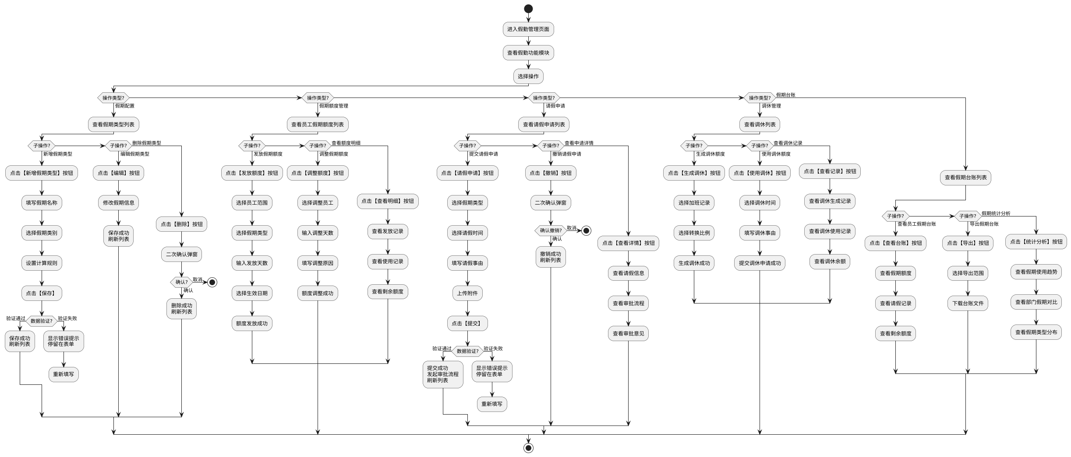
假期配置管理流程： 1. 管理员进入假勤管理页面，选择”假期配置管理” 2. 系统展示假期类型列表，支持按假期名称、状态筛选 3. 管理员点击【新增假期类型】按钮，系统打开新增弹窗 4. 管理员填写假期类型信息：假期名称、假期代码、假期单位（天/小时）、是否需要审批、是否扣减工资、是否计入出勤、假期规则说明 5. 管理员设置假期规则：最小请假单位、最大请假天数、是否允许跨年使用、是否允许累积、有效期等 6. 管理员点击【保存】按钮 7. 系统验证数据： - 验证通过：保存假期类型，显示成功提示，关闭弹窗，刷新列表 - 验证失败：显示错误提示，停留在弹窗 8. 管理员可以点击【编辑】按钮修改假期类型信息，或点击【删除】按钮删除假期类型（需二次确认）
假期额度管理流程： 1. 管理员进入假勤管理页面，选择”假期额度管理” 2. 系统展示假期额度列表，支持按员工姓名、部门、假期类型筛选 3. 管理员点击【发放额度】按钮，系统打开发放弹窗 4. 管理员选择发放对象（单个员工/批量员工/按部门/按职级） 5. 管理员选择假期类型（如年假、调休等） 6. 管理员设置发放额度（天数或小时数） 7. 管理员填写发放原因（如”2026年度年假发放”） 8. 管理员点击【确定】按钮 9. 系统插入假期额度记录，更新员工假期余额，显示发放成功提示，刷新列表 10. 管理员可以点击【调整额度】按钮调整员工假期额度（增加或减少），需填写调整原因 11. 管理员可以点击【查看明细】按钮查看员工假期额度的发放记录、使用记录、调整记录
请假申请管理流程： 1. 员工进入假勤管理页面，选择”请假申请管理” 2. 系统展示请假申请列表，支持按请假类型、审批状态、请假时间筛选 3. 员工点击【请假申请】按钮，系统打开请假申请弹窗 4. 员工选择请假类型（年假/病假/事假/婚假/产假/陪产假/丧假等） 5. 员工选择请假时间（开始时间、结束时间），系统自动计算请假天数 6. 员工填写请假事由 7. 员工上传请假附件（如病假需上传病假条） 8. 员工点击【提交】按钮 9. 系统验证数据： - 检查假期余额是否充足 - 检查请假时间是否与已有请假冲突 - 检查请假天数是否超过最大请假天数 - 验证通过：提交请假申请，创建审批流程实例，发送审批通知，显示提交成功提示，刷新列表 - 验证失败：显示错误提示，停留在弹窗 10. 员工可以点击【撤回】按钮撤回请假申请（仅审批未开始处理时可撤回，需二次确认） 11. 员工可以点击【查看详情】按钮查看请假信息、审批进度、审批历史 12. 审批人审批通过后，系统自动扣减员工假期余额，插入假期使用记录
调休管理流程： 1. 员工进入假勤管理页面，选择”调休管理” 2. 系统展示调休记录列表，支持按调休状态、调休时间筛选 3. 员工点击【申请调休】按钮，系统打开调休申请弹窗 4. 员工选择调休时间（开始时间、结束时间），系统自动计算调休天数 5. 员工选择调休来源（加班调休/节假日加班调休） 6. 员工填写调休事由 7. 员工点击【提交】按钮 8. 系统验证数据： - 检查调休额度是否充足 - 检查调休时间是否与已有请假冲突 - 验证通过：提交调休申请，创建审批流程实例，发送审批通知，显示提交成功提示，刷新列表 - 验证失败：显示错误提示，停留在弹窗 9. 员工可以点击【调休额度】按钮查看调休额度来源、调休额度余额、调休使用记录 10. 员工可以点击【导出】按钮导出调休记录，选择导出格式（Excel/PDF），下载调休记录文件

7.3.2 功能设计
系统交互时序：
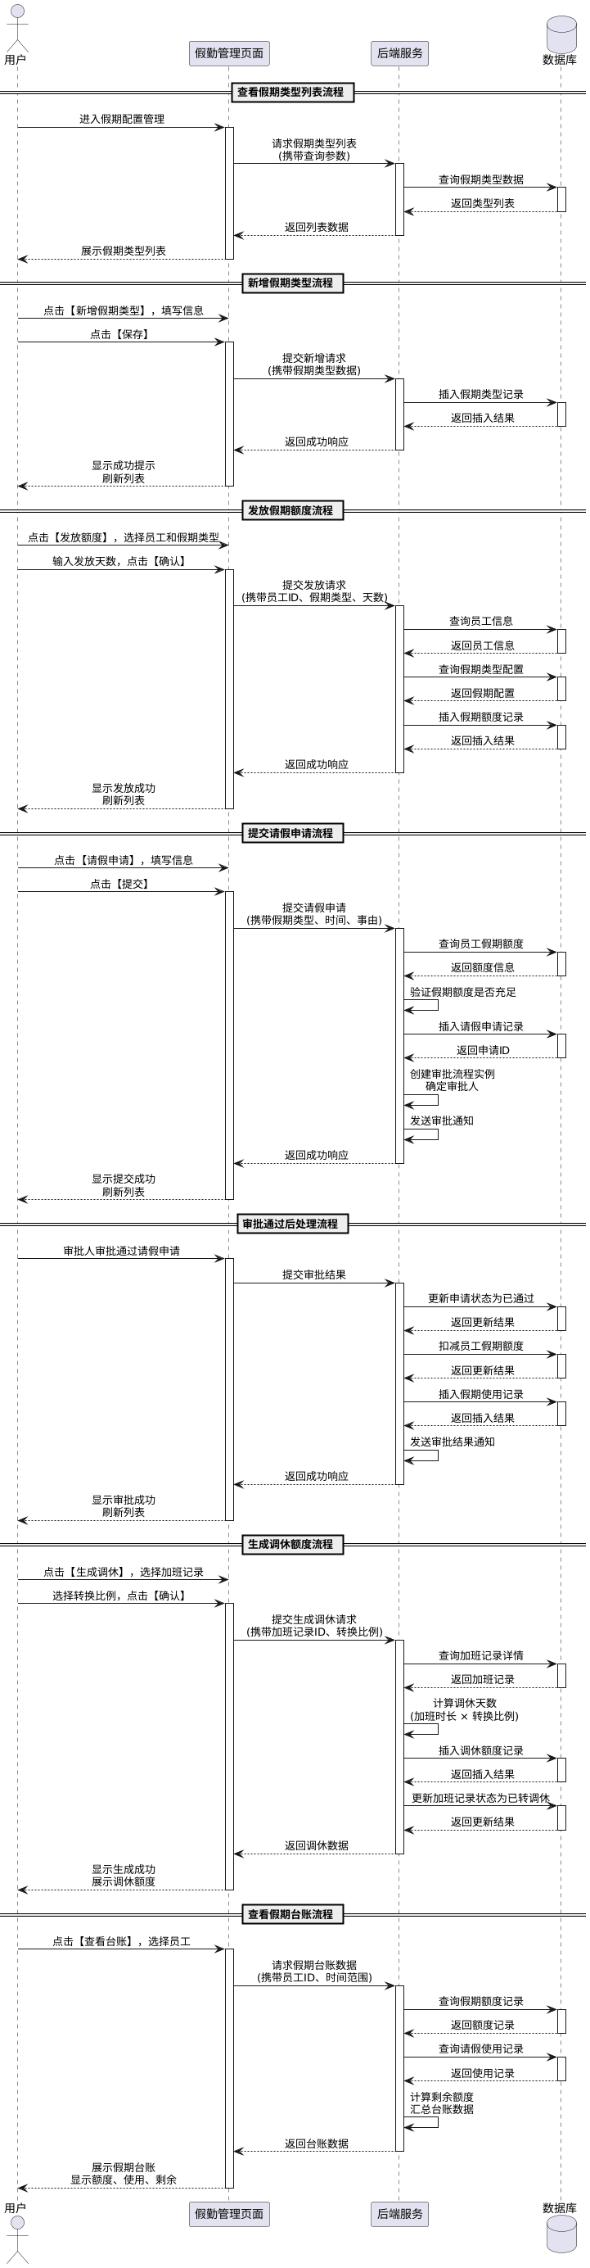
核心功能：
- 假期类型配置：支持创建、编辑、删除假期类型，配置假期名称、假期代码、假期单位、是否需要审批、是否扣减工资、是否计入出勤、假期规则等
- 假期规则设置：支持设置最小请假单位（0.5天/1小时）、最大请假天数、是否允许跨年使用、是否允许累积、有效期等规则
- 假期额度发放：支持按员工、部门、职级批量发放假期额度，支持设置发放原因和发放时间
- 假期额度调整：支持手动调整员工假期额度（增加或减少），需填写调整原因，系统记录调整历史
- 假期余额查询：员工可以实时查询各类假期的余额，包括已发放额度、已使用额度、剩余额度
- 请假申请提交：员工可以提交请假申请，选择请假类型、请假时间、填写请假事由、上传请假附件
- 请假审批流程：请假申请提交后自动创建审批流程实例，根据审批流程模板确定审批人，发送审批通知
- 请假申请撤回：员工可以撤回未开始处理的请假申请，撤回后审批流程终止
- 假期余额扣减：请假审批通过后，系统自动扣减员工假期余额，插入假期使用记录
- 调休额度生成：员工加班后，系统自动生成调休额度，调休额度可以用于申请调休
- 调休申请提交：员工可以提交调休申请，选择调休时间、调休来源、填写调休事由
- 调休审批流程：调休申请提交后自动创建审批流程实例，根据审批流程模板确定审批人，发送审批通知
- 调休额度扣减：调休审批通过后，系统自动扣减员工调休额度，插入调休使用记录
- 假期额度明细查询：员工可以查看假期额度的发放记录、使用记录、调整记录，了解假期额度的变化情况
- 调休记录导出：员工可以导出调休记录，支持Excel和PDF格式，方便存档和打印
- 假期冲突检测：系统自动检测请假时间是否与已有请假冲突，避免重复请假
- 假期余额预警：系统自动检测假期余额是否充足，余额不足时提示员工
- 假期统计报表：管理员可以查看假期使用统计报表，包括各部门假期使用情况、各类假期使用情况、假期使用趋势等
数据字段：
字段名称 | 字段类型 | 长度限制 | 是否必填 | 说明
假期类型ID | 数字 | - | 自动生成 | 唯一标识
假期名称 | 文本 | 50 | 是 | 假期类型名称（如年假、病假、事假）
假期代码 | 文本 | 20 | 是 | 假期类型代码（如ANNUAL_LEAVE、SICK_LEAVE）
假期单位 | 下拉选择 | - | 是 | 天/小时
是否需要审批 | 单选 | - | 是 | 是/否
是否扣减工资 | 单选 | - | 是 | 是/否
是否计入出勤 | 单选 | - | 是 | 是/否
最小请假单位 | 数字 | - | 是 | 最小请假单位（如0.5天、1小时）
最大请假天数 | 数字 | - | 否 | 最大请假天数（0表示不限制）
是否允许跨年使用 | 单选 | - | 是 | 是/否
是否允许累积 | 单选 | - | 是 | 是/否
有效期 | 数字 | - | 否 | 有效期（月），0表示永久有效
假期规则说明 | 多行文本 | 500 | 否 | 假期规则说明
假期状态 | 下拉选择 | - | 是 | 启用/停用
创建时间 | 日期时间 | - | 自动生成 | 创建时间
更新时间 | 日期时间 | - | 自动更新 | 最后更新时间
假期额度ID | 数字 | - | 自动生成 | 唯一标识
员工ID | 数字 | - | 是 | 员工ID
员工姓名 | 文本 | - | 自动填充 | 员工姓名
部门名称 | 文本 | - | 自动填充 | 部门名称
假期类型 | 下拉选择 | - | 是 | 假期类型
发放额度 | 数字 | - | 是 | 发放额度（天数或小时数）
已使用额度 | 数字 | - | 自动计算 | 已使用额度
剩余额度 | 数字 | - | 自动计算 | 剩余额度
发放原因 | 文本 | 200 | 是 | 发放原因
发放时间 | 日期时间 | - | 自动生成 | 发放时间
有效期开始时间 | 日期 | - | 是 | 有效期开始时间
有效期结束时间 | 日期 | - | 是 | 有效期结束时间
请假申请ID | 数字 | - | 自动生成 | 唯一标识
申请人ID | 数字 | - | 自动填充 | 申请人ID
申请人姓名 | 文本 | - | 自动填充 | 申请人姓名
请假类型 | 下拉选择 | - | 是 | 请假类型
开始时间 | 日期时间 | - | 是 | 请假开始时间
结束时间 | 日期时间 | - | 是 | 请假结束时间
请假天数 | 数字 | - | 自动计算 | 请假天数
请假事由 | 多行文本 | 500 | 是 | 请假事由
请假附件 | 文件上传 | - | 否 | 请假附件（如病假条）
审批状态 | 下拉选择 | - | 自动更新 | 待审批/审批中/已通过/已驳回/已撤回
审批流程实例ID | 数字 | - | 自动生成 | 审批流程实例ID
申请时间 | 日期时间 | - | 自动生成 | 申请时间
审批完成时间 | 日期时间 | - | 自动更新 | 审批完成时间
调休申请ID | 数字 | - | 自动生成 | 唯一标识
调休开始时间 | 日期时间 | - | 是 | 调休开始时间
调休结束时间 | 日期时间 | - | 是 | 调休结束时间
调休天数 | 数字 | - | 自动计算 | 调休天数
调休来源 | 下拉选择 | - | 是 | 加班调休/节假日加班调休
调休事由 | 多行文本 | 500 | 是 | 调休事由
调休状态 | 下拉选择 | - | 自动更新 | 待审批/审批中/已通过/已驳回/已撤回
假期使用记录ID | 数字 | - | 自动生成 | 唯一标识
使用类型 | 下拉选择 | - | 是 | 请假/调休
使用额度 | 数字 | - | 是 | 使用额度（天数或小时数）
使用时间 | 日期时间 | - | 自动生成 | 使用时间
关联申请ID | 数字 | - | 是 | 关联的请假申请ID或调休申请ID
业务规则：
规则编号 | 规则描述
LEA-001 | 假期类型名称和假期代码必须唯一，不能重复
LEA-002 | 假期类型启用后不可删除，只能停用；停用后不影响已有的假期额度和请假申请
LEA-003 | 假期额度发放时，有效期开始时间不能晚于有效期结束时间
LEA-004 | 假期额度发放后，员工的剩余额度自动增加；假期使用后，员工的剩余额度自动减少
LEA-005 | 请假申请时，系统自动检查假期余额是否充足，余额不足时不允许提交
LEA-006 | 请假申请时，系统自动检查请假时间是否与已有请假冲突，冲突时不允许提交
LEA-007 | 请假申请时，系统自动检查请假天数是否超过最大请假天数，超过时不允许提交
LEA-008 | 请假申请提交后，系统自动创建审批流程实例，根据审批流程模板确定审批人
LEA-009 | 请假申请只能由申请人撤回，且只能在审批未开始处理时撤回
LEA-010 | 请假审批通过后，系统自动扣减员工假期余额，插入假期使用记录
LEA-011 | 请假审批驳回后，员工可以修改请假申请后重新提交
LEA-012 | 调休额度由加班记录自动生成，加班1小时生成1小时调休额度，加班1天生成1天调休额度
LEA-013 | 调休申请时，系统自动检查调休额度是否充足，额度不足时不允许提交
LEA-014 | 调休申请时，系统自动检查调休时间是否与已有请假冲突，冲突时不允许提交
LEA-015 | 调休审批通过后，系统自动扣减员工调休额度，插入调休使用记录
LEA-016 | 假期额度调整时，必须填写调整原因，系统记录调整历史
LEA-017 | 假期额度有效期到期后，剩余额度自动清零（如果假期类型不允许累积）
LEA-018 | 年假额度按工龄自动发放，工龄1-10年发放5天，工龄10-20年发放10天，工龄20年以上发放15天
LEA-019 | 病假需要上传病假条附件，否则不允许提交
LEA-020 | 请假时间的最小单位由假期类型的”最小请假单位”决定，如0.5天或1小时

7.3.3 业务逻辑关联
假勤管理模块与其他模块存在以下关联关系：
关联模块 | 关联说明
组织管理 | 假期额度发放时，发放对象（部门、职级）来源于组织管理模块；员工的部门信息来源于组织管理模块
员工管理 | 假期额度发放对象、请假申请人、调休申请人来源于员工管理模块的员工列表；员工的工龄信息来源于员工管理模块，用于自动发放年假额度
审批流引擎 | 请假申请和调休申请的审批流程由审批流引擎管理，审批通过后自动更新假勤管理模块的申请状态和假期余额
考勤管理 | 调休额度来源于考勤管理模块的加班记录，加班审批通过后自动生成调休额度
系统管理 | 假期类型配置、假期规则设置由系统管理员在系统管理模块中配置
数据报表与分析 | 假期使用统计、假期余额分析、请假审批效率分析等数据来源于假勤管理模块

八、薪酬管理

8.1 功能概述
薪酬管理模块为企业提供完整的薪酬管理解决方案，涵盖薪资结构配置、薪酬计算、工资条发放、个税申报和调薪管理等核心功能。系统支持自定义薪资结构，灵活配置薪酬项目和计算公式，与考勤、绩效、社保等模块深度联动，实现工资的自动化计算。支持电子工资条推送（邮件/短信/企业微信），个税专项附加扣除和累计预扣法计算，以及完整的调薪申请审批流程。通过薪酬管理模块，企业可以规范薪酬体系，提高薪酬计算准确性，降低人力成本，提升员工满意度。

8.2 页面访问权限
功能模块 | 超级管理员 | HR管理员 | 部门负责人 | 普通员工
薪资结构配置 | ✓ | ✓ | ✗ | ✗
薪酬计算 | ✓ | ✓ | ✗ | ✗
工资条发放 | ✓ | ✓ | ✗ | ✗
个税申报 | ✓ | ✓ | ✗ | ✗
调薪管理 | ✓ | ✓ | ✓（本部门） | ✗
工资条查询 | ✓ | ✓ | ✓ | ✓（本人）

8.3 功能详细设计

8.3.1 用户操作流程
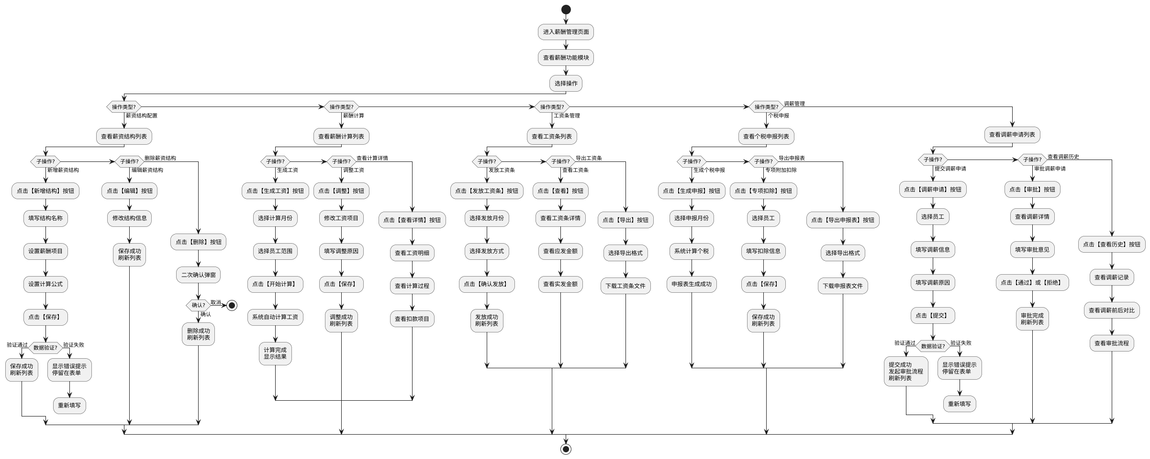
薪资结构配置流程： 1. HR管理员进入薪酬管理页面，选择”薪资结构配置” 2. 查看薪资结构列表，显示所有已配置的薪资结构 3. 点击【新增结构】按钮，打开新增弹窗 4. 填写结构名称、设置薪酬项目（基本工资、绩效工资、岗位津贴、加班费、社保扣款、个税扣款等） 5. 设置计算公式（如：实发工资 = 应发工资 - 社保个人缴纳 - 个税） 6. 点击【保存】按钮 7. 系统验证数据： - 验证通过：保存成功，显示成功提示，刷新列表 - 验证失败：显示错误提示，停留在表单，用户重新填写
薪酬计算流程： 1. HR管理员进入薪酬管理页面，选择”薪酬计算” 2. 查看薪酬计算列表，显示历史计算记录 3. 点击【生成工资】按钮，打开生成弹窗 4. 选择计算月份、选择员工范围（全部员工/指定部门/指定员工） 5. 点击【开始计算】按钮 6. 系统自动计算工资（查询员工基本信息、薪资结构、考勤数据、社保数据，计算应发工资、扣款项目、实发工资） 7. 计算完成，显示工资计算结果，支持查看明细和调整
工资条管理流程： 1. HR管理员进入薪酬管理页面，选择”工资条管理” 2. 查看工资条列表，显示各月份工资条发放状态 3. 点击【发放工资条】按钮，打开发放弹窗 4. 选择发放月份、选择发放方式（邮件/短信/企业微信） 5. 点击【确认发放】按钮 6. 系统生成工资条并发送给员工 7. 发放成功，显示成功提示，刷新列表
个税申报流程： 1. HR管理员进入薪酬管理页面，选择”个税申报” 2. 查看个税申报列表，显示历史申报记录 3. 点击【生成申报】按钮，打开生成弹窗 4. 选择申报月份 5. 点击【确认】按钮 6. 系统计算个税（查询工资记录、专项附加扣除，计算应纳税所得额、累计预扣税额、本期应缴税额） 7. 申报表生成成功，支持预览和导出
调薪管理流程： 1. HR管理员或部门负责人进入薪酬管理页面，选择”调薪管理” 2. 查看调薪申请列表，显示所有调薪申请及审批状态 3. 点击【调薪申请】按钮，打开申请弹窗 4. 选择员工、填写调薪信息（调薪类型、调薪前薪资、调薪后薪资、调薪原因、生效日期） 5. 点击【提交】按钮 6. 系统验证数据： - 验证通过：提交成功，发起审批流程，发送审批通知，刷新列表 - 验证失败：显示错误提示，停留在表单，用户重新填写 7. 审批人审批通过后，系统自动更新员工薪资信息，插入调薪历史记录，发送审批结果通知

8.3.2 功能设计
系统交互时序：
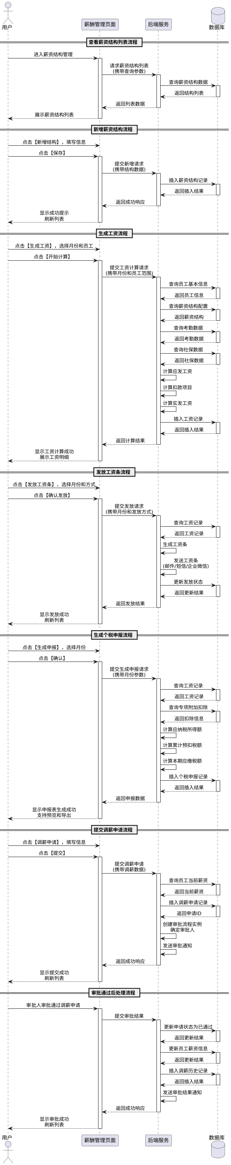
核心功能：
- 薪资结构配置：支持自定义薪资结构，灵活配置薪酬项目（基本工资、绩效工资、岗位津贴、加班费、社保扣款、个税扣款等），设置计算公式，支持新增、编辑、删除薪资结构
- 薪酬计算引擎：与考勤、绩效、社保模块深度联动，自动查询员工基本信息、薪资结构配置、考勤数据、社保数据，按照薪资结构的计算公式自动计算应发工资、扣款项目、实发工资，支持批量计算和单个调整
- 工资条管理：支持电子工资条生成和推送，支持多种发放方式（邮件/短信/企业微信），员工可在员工自助模块查看工资条，支持工资条导出和打印
- 个税申报：支持专项附加扣除配置（子女教育、继续教育、大病医疗、住房贷款利息、住房租金、赡养老人），采用累计预扣法计算个税，自动生成个税申报表，支持预览和导出
- 调薪管理：支持调薪申请提交，记录调薪类型（晋升调薪、年度调薪、绩效调薪、市场调薪等）、调薪前后薪资、调薪原因、生效日期，发起审批流程，审批通过后自动更新员工薪资信息，记录调薪历史
- 薪酬统计分析：支持薪酬数据统计和分析，包括部门薪酬总额、人均薪酬、薪酬结构分布、薪酬趋势分析等，为管理层提供决策支持
数据字段：
薪资结构表：
字段名称 | 字段类型 | 长度限制 | 是否必填 | 说明
结构ID | 数字 | - | 自动生成 | 唯一标识
结构名称 | 文本 | 50 | 是 | 薪资结构名称
薪酬项目配置 | JSON | - | 是 | 薪酬项目列表（项目名称、项目类型、计算方式、是否参与个税计算）
计算公式 | 文本 | 500 | 是 | 实发工资计算公式
适用范围 | 文本 | 200 | 是 | 适用部门或岗位
状态 | 数字 | - | 是 | 1-启用，0-停用
创建时间 | 日期时间 | - | 自动生成 | 创建时间
更新时间 | 日期时间 | - | 自动更新 | 最后更新时间
工资记录表：
字段名称 | 字段类型 | 长度限制 | 是否必填 | 说明
工资ID | 数字 | - | 自动生成 | 唯一标识
员工ID | 数字 | - | 是 | 关联员工表
工资月份 | 文本 | 7 | 是 | 格式：YYYY-MM
薪资结构ID | 数字 | - | 是 | 关联薪资结构表
基本工资 | 数字 | - | 是 | 基本工资金额
绩效工资 | 数字 | - | 否 | 绩效工资金额
岗位津贴 | 数字 | - | 否 | 岗位津贴金额
加班费 | 数字 | - | 否 | 加班费金额
其他收入 | 数字 | - | 否 | 其他收入金额
应发工资 | 数字 | - | 是 | 应发工资总额
社保个人缴纳 | 数字 | - | 是 | 社保个人缴纳金额
公积金个人缴纳 | 数字 | - | 是 | 公积金个人缴纳金额
个税 | 数字 | - | 是 | 个人所得税金额
其他扣款 | 数字 | - | 否 | 其他扣款金额
实发工资 | 数字 | - | 是 | 实发工资金额
工资条状态 | 数字 | - | 是 | 1-未发放，2-已发放
发放时间 | 日期时间 | - | 否 | 工资条发放时间
创建时间 | 日期时间 | - | 自动生成 | 创建时间
个税申报表：
字段名称 | 字段类型 | 长度限制 | 是否必填 | 说明
申报ID | 数字 | - | 自动生成 | 唯一标识
员工ID | 数字 | - | 是 | 关联员工表
申报月份 | 文本 | 7 | 是 | 格式：YYYY-MM
本期收入 | 数字 | - | 是 | 本期工资收入
累计收入 | 数字 | - | 是 | 累计工资收入
本期专项扣除 | 数字 | - | 是 | 本期社保公积金扣除
累计专项扣除 | 数字 | - | 是 | 累计社保公积金扣除
本期专项附加扣除 | 数字 | - | 是 | 本期专项附加扣除
累计专项附加扣除 | 数字 | - | 是 | 累计专项附加扣除
本期应纳税所得额 | 数字 | - | 是 | 本期应纳税所得额
累计应纳税所得额 | 数字 | - | 是 | 累计应纳税所得额
本期应缴税额 | 数字 | - | 是 | 本期应缴个税
累计已缴税额 | 数字 | - | 是 | 累计已缴个税
本期实缴税额 | 数字 | - | 是 | 本期实际缴纳个税
创建时间 | 日期时间 | - | 自动生成 | 创建时间
调薪申请表：
字段名称 | 字段类型 | 长度限制 | 是否必填 | 说明
申请ID | 数字 | - | 自动生成 | 唯一标识
员工ID | 数字 | - | 是 | 关联员工表
调薪类型 | 数字 | - | 是 | 1-晋升调薪，2-年度调薪，3-绩效调薪，4-市场调薪
调薪前薪资 | 数字 | - | 是 | 调薪前基本工资
调薪后薪资 | 数字 | - | 是 | 调薪后基本工资
调薪幅度 | 数字 | - | 自动计算 | 调薪幅度百分比
调薪原因 | 文本 | 500 | 是 | 调薪原因说明
生效日期 | 日期 | - | 是 | 调薪生效日期
申请人ID | 数字 | - | 是 | 关联用户表
申请时间 | 日期时间 | - | 自动生成 | 申请提交时间
审批状态 | 数字 | - | 是 | 1-待审批，2-审批通过，3-审批拒绝
审批人ID | 数字 | - | 否 | 关联用户表
审批时间 | 日期时间 | - | 否 | 审批完成时间
审批意见 | 文本 | 500 | 否 | 审批意见
业务规则
- 薪资结构名称不能为空，最多50字
- 薪酬项目配置至少包含基本工资项，计算公式必须合法
- 工资计算时，应发工资 = 基本工资 + 绩效工资 + 岗位津贴 + 加班费 + 其他收入
- 工资计算时，实发工资 = 应发工资 - 社保个人缴纳 - 公积金个人缴纳 - 个税 - 其他扣款
- 个税计算采用累计预扣法，应纳税所得额 = 累计收入 - 累计专项扣除 - 累计专项附加扣除 - 累计减除费用（5000元/月）
- 个税税率采用七级超额累进税率（3%、10%、20%、25%、30%、35%、45%）
- 工资条发放后不允许修改工资数据，如需调整需要撤销发放后重新计算
- 调薪申请提交后进入审批流程，审批通过后自动更新员工薪资信息
- 调薪生效日期不能早于申请日期，调薪后薪资必须大于0
- 调薪幅度自动计算：调薪幅度 = (调薪后薪资 - 调薪前薪资) / 调薪前薪资 × 100%

8.3.3 业务逻辑关联
薪酬管理模块与其他模块的关联关系：
关联模块 | 关联说明
员工管理 | 薪酬管理模块的员工数据来源于员工管理模块，员工入职时需要配置薪资结构，员工离职时停止工资计算
考勤管理 | 薪酬管理模块的加班费计算依赖考勤管理模块的加班数据，缺勤扣款依赖考勤管理模块的缺勤数据
绩效管理 | 薪酬管理模块的绩效工资计算依赖绩效管理模块的绩效评分数据，绩效系数影响绩效工资金额
社保管理 | 薪酬管理模块的社保公积金扣款数据来源于社保管理模块，社保个人缴纳金额和公积金个人缴纳金额作为工资扣款项
审批流引擎 | 薪酬管理模块的调薪申请通过审批流引擎进行审批，审批通过后自动更新员工薪资信息
员工自助 | 薪酬管理模块的工资条数据推送到员工自助模块，员工可在员工自助模块查看工资条和调薪历史
数据报表与分析 | 薪酬管理模块的工资数据、个税数据、调薪数据作为数据报表与分析模块的数据源，生成薪酬分析报表

九、绩效管理

9.1 功能概述
绩效管理模块为企业提供完整的绩效管理体系，涵盖目标设定、过程跟踪、绩效评估、结果校准、档案管理等全流程。本模块支持OKR（目标与关键成果）和KPI（关键绩效指标）两种目标管理方式，支持自评、上级评分、360度评估等多种评估方式，并通过强制分布机制确保绩效评定的公平性。系统与薪酬管理、培训管理深度集成，将绩效结果应用于薪资调整、晋升决策、培训规划等场景，形成完整的人才发展闭环。
核心功能包括：
- 绩效周期管理：配置绩效周期（季度/半年/年度），设置周期开始结束时间和关键节点
- 目标设定：支持OKR和KPI两种目标管理方式，员工设定目标并提交上级审批
- 进度跟踪：定期更新目标完成进度，记录关键成果和里程碑
- 绩效评估：支持自评、上级评分、360度评估，多维度评价员工绩效
- 绩效校准：通过强制分布机制调整评定结果，确保评定公平性
- 绩效档案：记录员工历史绩效数据，生成绩效趋势图和分析报告
- 绩效应用：绩效结果应用于薪资调整、晋升决策、培训规划等场景

9.2 页面访问权限
功能模块 | 超级管理员 | HR管理员 | 部门负责人 | 普通员工
绩效周期管理 | ✓ | ✓ | ✗ | ✗
目标设定 | ✓ | ✓ | ✓ | ✓
进度跟踪 | ✓ | ✓ | ✓ | ✓
绩效评估 | ✓ | ✓ | ✓ | ✓
绩效校准 | ✓ | ✓ | ✓（仅本部门） | ✗
绩效档案 | ✓ | ✓ | ✓（仅本部门） | ✓（仅个人）

9.3 功能详细设计

9.3.1 绩效周期管理

（二）用户操作流程
绩效管理的用户操作流程如下图所示：
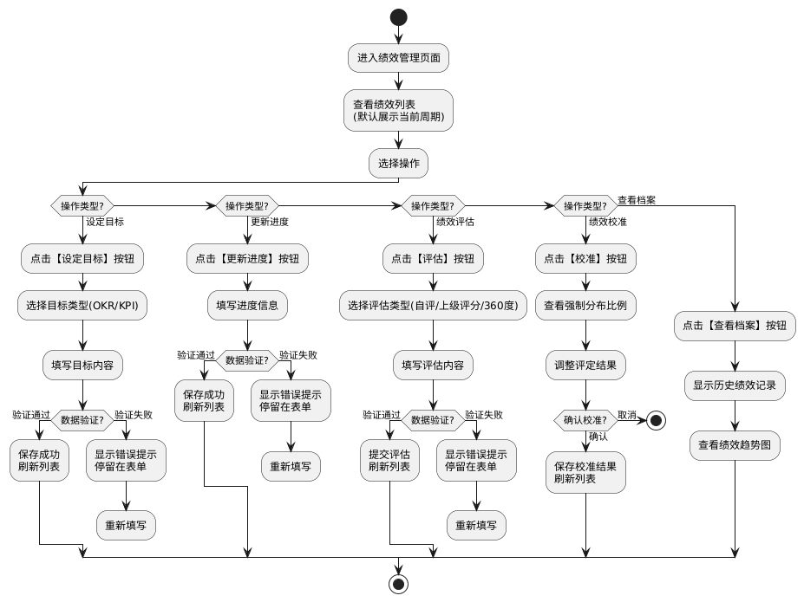
绩效管理用户操作流程
主要操作流程：
- 查看绩效列表：用户进入绩效管理页面，系统默认展示当前周期的绩效列表，支持按员工、部门、评定结果等条件筛选
- 设定目标流程：
  - 用户点击【设定目标】按钮，打开目标设定弹窗
  - 选择目标类型（OKR或KPI）
  - 填写目标内容（目标描述、关键成果、权重、目标值等）
  - 点击【保存】按钮
  - 系统验证数据：
    - 验证通过：保存目标，显示成功提示，刷新列表
    - 验证失败：显示错误提示，停留在表单，用户重新填写
- 更新进度流程：
  - 用户点击【更新进度】按钮，打开进度更新弹窗
  - 填写进度信息（完成百分比、关键成果、遇到的问题等）
  - 点击【保存】按钮
  - 系统验证数据：
    - 验证通过：保存进度，显示成功提示，刷新列表
    - 验证失败：显示错误提示，停留在表单，用户重新填写
- 绩效评估流程：
  - 用户点击【评估】按钮，打开评估弹窗
  - 选择评估类型（自评、上级评分、360度评估）
  - 填写评估内容（各维度评分、评估意见等）
  - 点击【提交】按钮
  - 系统验证数据：
    - 验证通过：提交评估，显示成功提示，刷新列表
    - 验证失败：显示错误提示，停留在表单，用户重新填写
- 绩效校准流程：
  - 用户点击【校准】按钮，打开校准弹窗
  - 查看强制分布比例（如S级10%、A级20%、B级40%、C级20%、D级10%）
  - 调整评定结果，确保符合强制分布要求
  - 点击【保存】按钮：
    - 确认：保存校准结果，显示成功提示，刷新列表
    - 取消：关闭弹窗，不保存修改
- 查看档案流程：
  - 用户点击【查看档案】按钮，打开绩效档案页面
  - 系统显示员工历史绩效记录
  - 展示绩效趋势图（折线图或柱状图）

（三）功能设计

1. 系统交互时序
绩效管理的系统交互时序如下图所示：
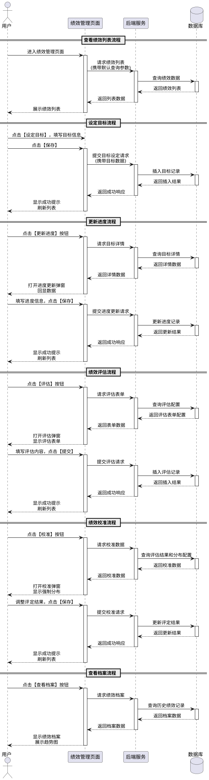
绩效管理系统交互时序
主要交互流程：
- 查看绩效列表流程：用户进入绩效管理页面，系统查询数据库返回绩效列表（默认展示当前周期），支持按员工、部门、评定结果等条件筛选
- 设定目标流程：用户填写目标信息并提交，系统插入目标记录到数据库，返回成功响应，前端显示成功提示并刷新列表
- 更新进度流程：用户点击【更新进度】按钮，系统查询目标详情并回显，用户填写进度信息并提交，系统更新进度记录，返回成功响应
- 绩效评估流程：用户点击【评估】按钮，系统查询评估表单配置并返回，用户填写评估内容并提交，系统插入评估记录，返回成功响应
- 绩效校准流程：用户点击【校准】按钮，系统查询评估结果和分布配置，用户调整评定结果并提交，系统更新评定结果，返回成功响应
- 查看档案流程：用户点击【查看档案】按钮，系统查询历史绩效记录，返回档案数据，前端显示绩效档案和趋势图

2. 核心功能
- 绩效周期配置：设置绩效周期类型（季度/半年/年度）、周期开始结束时间、关键节点（目标设定截止、评估开始、评估截止、校准完成等）
- 目标类型管理：支持OKR（目标与关键成果）和KPI（关键绩效指标）两种目标管理方式
- 目标设定：员工设定个人目标，填写目标描述、关键成果、权重、目标值等，提交上级审批
- 目标审批：上级审批员工目标，可批准、驳回或要求修改
- 进度跟踪：员工定期更新目标完成进度，记录完成百分比、关键成果、遇到的问题等
- 自评：员工对自己的绩效进行自我评价，填写各维度评分和自评意见
- 上级评分：直属上级对员工绩效进行评分，填写各维度评分和评估意见
- 360度评估：同事、下属、跨部门协作者对员工进行评价，多角度评估员工表现
- 评估汇总：系统自动汇总各维度评分，计算综合得分和初步评定等级
- 强制分布校准：根据强制分布比例（如S级10%、A级20%、B级40%、C级20%、D级10%）调整评定结果
- 绩效面谈：记录绩效面谈内容，包括优点、不足、改进建议、发展计划等
- 绩效档案查询：查询员工历史绩效记录，支持按周期、评定等级筛选
- 绩效趋势分析：生成绩效趋势图，分析员工绩效变化趋势
- 绩效报表导出：导出绩效数据报表（Excel格式），支持按部门、周期、评定等级等维度统计

3. 字段定义
（1）绩效周期
字段名称 | 字段类型 | 是否必填 | 字段说明
周期编号 | 字符串 | 是 | 系统自动生成，格式：PERF + 年 + 周期类型 + 序号，如PERF2026Q1
周期名称 | 字符串 | 是 | 如”2026年第一季度”、“2026年上半年”、“2026年度”
周期类型 | 枚举 | 是 | 季度、半年、年度
开始日期 | 日期 | 是 | 绩效周期开始日期
结束日期 | 日期 | 是 | 绩效周期结束日期
目标设定截止日期 | 日期 | 是 | 员工设定目标的截止日期
评估开始日期 | 日期 | 是 | 绩效评估开始日期
评估截止日期 | 日期 | 是 | 绩效评估截止日期
校准完成日期 | 日期 | 是 | 绩效校准完成日期
周期状态 | 枚举 | 是 | 未开始、目标设定中、进行中、评估中、校准中、已完成
创建时间 | 日期时间 | 是 | 周期创建时间
（2）绩效目标
字段名称 | 字段类型 | 是否必填 | 字段说明
目标编号 | 字符串 | 是 | 系统自动生成，格式：GOAL + 年月日 + 4位流水号
周期编号 | 字符串 | 是 | 关联的绩效周期编号
员工工号 | 字符串 | 是 | 目标所属员工的工号
员工姓名 | 字符串 | 是 | 目标所属员工的姓名
部门名称 | 字符串 | 是 | 员工所属部门
目标类型 | 枚举 | 是 | OKR、KPI
目标描述 | 文本 | 是 | 目标的详细描述，最多500字
关键成果/指标 | 文本 | 是 | OKR的关键成果或KPI的具体指标
权重 | 数字 | 是 | 目标权重，百分比，所有目标权重之和为100%
目标值 | 字符串 | 是 | 目标的量化值或达成标准
当前进度 | 数字 | 否 | 目标完成进度，百分比
审批状态 | 枚举 | 是 | 待审批、已批准、已驳回
审批意见 | 文本 | 否 | 上级的审批意见
创建时间 | 日期时间 | 是 | 目标创建时间
更新时间 | 日期时间 | 是 | 目标最后更新时间
（3）绩效评估
字段名称 | 字段类型 | 是否必填 | 字段说明
评估编号 | 字符串 | 是 | 系统自动生成，格式：EVAL + 年月日 + 4位流水号
周期编号 | 字符串 | 是 | 关联的绩效周期编号
员工工号 | 字符串 | 是 | 被评估员工的工号
员工姓名 | 字符串 | 是 | 被评估员工的姓名
评估类型 | 枚举 | 是 | 自评、上级评分、360度评估
评估人工号 | 字符串 | 是 | 评估人的工号
评估人姓名 | 字符串 | 是 | 评估人的姓名
各维度评分 | JSON | 是 | 各评估维度的评分，如{“工作质量”: 90, “工作效率”: 85, “团队协作”: 88}
综合得分 | 数字 | 是 | 系统根据各维度评分和权重自动计算
评估意见 | 文本 | 否 | 评估人的评价意见，最多1000字
初步评定等级 | 枚举 | 是 | S、A、B、C、D
最终评定等级 | 枚举 | 否 | 经过校准后的最终等级
评估状态 | 枚举 | 是 | 待提交、已提交、已校准
创建时间 | 日期时间 | 是 | 评估创建时间
提交时间 | 日期时间 | 否 | 评估提交时间
（4）绩效面谈记录
字段名称 | 字段类型 | 是否必填 | 字段说明
面谈编号 | 字符串 | 是 | 系统自动生成，格式：TALK + 年月日 + 4位流水号
周期编号 | 字符串 | 是 | 关联的绩效周期编号
员工工号 | 字符串 | 是 | 被面谈员工的工号
员工姓名 | 字符串 | 是 | 被面谈员工的姓名
面谈人工号 | 字符串 | 是 | 面谈人（通常是直属上级）的工号
面谈人姓名 | 字符串 | 是 | 面谈人的姓名
面谈时间 | 日期时间 | 是 | 面谈进行的时间
优点总结 | 文本 | 是 | 员工在本周期的优点和亮点
不足分析 | 文本 | 是 | 员工在本周期的不足和需要改进的地方
改进建议 | 文本 | 是 | 针对不足提出的改进建议
发展计划 | 文本 | 否 | 员工未来的发展计划和培训需求
员工反馈 | 文本 | 否 | 员工对面谈的反馈意见
创建时间 | 日期时间 | 是 | 面谈记录创建时间

4. 业务规则
- 周期管理规则：同一时间段内不能有重叠的绩效周期；周期状态按顺序流转，不能跳过或回退
- 目标设定规则：员工必须在目标设定截止日期前完成目标设定；所有目标的权重之和必须等于100%；目标必须经上级审批通过后才能生效
- 进度更新规则：员工可以多次更新目标进度，系统记录每次更新的历史；进度更新时间不能早于上次更新时间
- 评估规则：自评必须在评估开始日期后才能提交；上级评分必须在员工自评完成后才能进行；360度评估可以由多人参与，系统自动汇总平均分
- 评分计算规则：综合得分 = Σ(各维度评分 × 维度权重)；初步评定等级根据综合得分区间自动判定（如90-100分为S级，80-89分为A级等）
- 强制分布规则：最终评定等级必须符合强制分布比例要求；如果某个等级人数超出比例，系统提示需要调整；校准时优先调整边界分数的员工
- 面谈规则：绩效面谈必须在评估完成后进行；面谈记录需要员工和面谈人双方确认
- 档案查询规则：员工只能查看自己的绩效档案；管理者可以查看下属的绩效档案；HR可以查看所有员工的绩效档案
- 数据保留规则：绩效数据至少保留5年，用于历史趋势分析和晋升决策参考

（四）业务逻辑关联
- 与组织管理的关联：绩效目标设定和评估需要获取员工的部门、岗位、直属上级等组织信息；绩效统计按部门、岗位维度进行汇总分析
- 与员工管理的关联：绩效评估结果关联到员工档案，作为员工晋升、调薪、培训的重要依据；绩效面谈记录中的发展计划会触发培训需求
- 与薪酬管理的关联：绩效评定等级直接影响员工的绩效奖金计算；年度绩效结果是调薪的重要参考依据
- 与培训管理的关联：绩效面谈中识别的能力短板和发展计划会生成培训需求，推送到培训管理模块
- 与审批流引擎的关联：绩效目标审批、评估结果确认等流程通过审批流引擎实现多级审批和流程跟踪
- 与数据报表的关联：绩效数据为HR驾驶舱提供关键指标（如绩效分布、部门平均分、优秀员工占比等）；支持生成绩效分析报表和趋势图

十、招聘管理

10.1 功能概述
招聘管理模块为企业提供全流程的招聘管理能力，涵盖招聘需求管理、职位发布、简历管理、面试管理、Offer管理、入职衔接六大核心功能。系统支持招聘需求的审批流程，支持一键发布职位到多个招聘平台（Boss直聘、猎聘、智联招聘等），支持简历的智能筛选和标签管理，支持面试安排和评价记录，支持Offer的审批和发放，支持入职流程的自动化衔接。通过全流程的数据记录和分析，帮助企业提升招聘效率，优化招聘质量，降低招聘成本。

10.2 页面访问权限
功能模块 | 超级管理员 | HR管理员 | 部门负责人 | 普通员工
招聘需求管理 | ✓ | ✓ | ✓ | ✗
职位发布管理 | ✓ | ✓ | ✗ | ✗
简历管理 | ✓ | ✓ | ✓（本部门） | ✗
面试管理 | ✓ | ✓ | ✓（本部门） | ✗
Offer管理 | ✓ | ✓ | ✗ | ✗
入职衔接 | ✓ | ✓ | ✗ | ✗

10.3 功能详细设计

10.3.1 用户操作流程
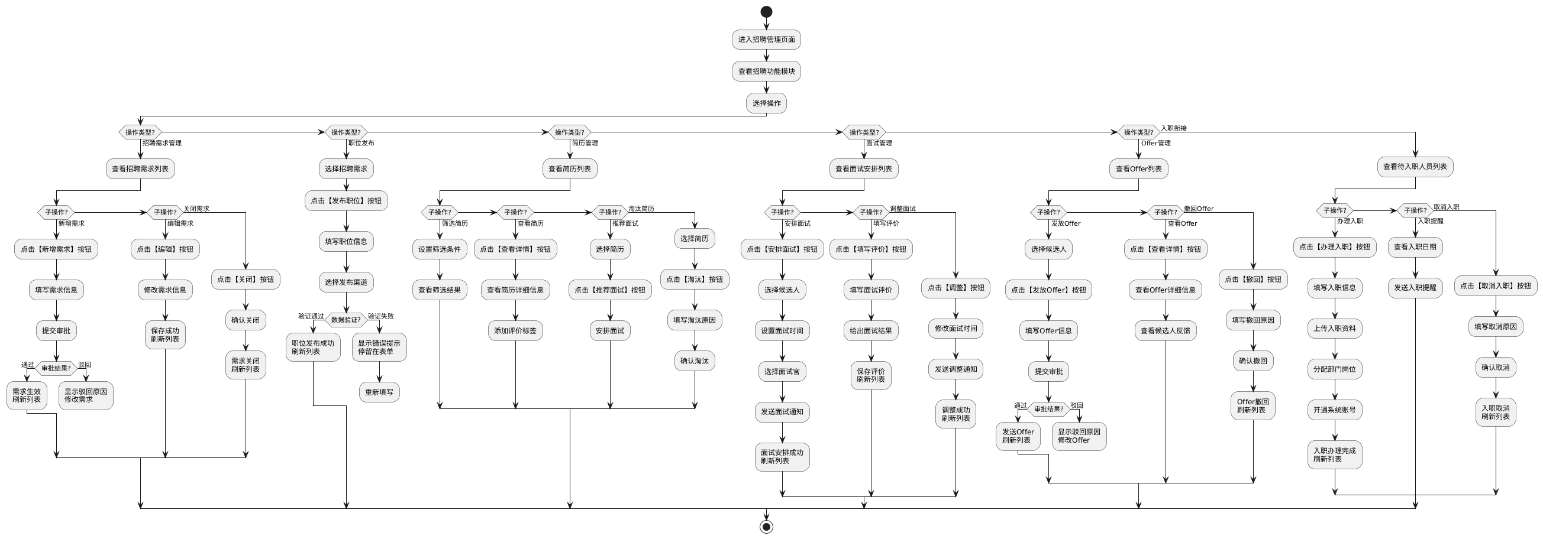
招聘需求管理流程： 1. 用户进入招聘管理页面，查看招聘需求列表 2. 用户点击【新增需求】按钮，填写招聘需求信息（招聘部门、招聘岗位、招聘人数、任职要求、薪资范围等） 3. 用户点击【提交审批】按钮 4. 系统验证数据并提交审批流程 5. 审批通过后，需求生效并刷新列表；审批驳回后，显示驳回原因，用户可修改后重新提交
职位发布流程： 1. 用户选择已审批通过的招聘需求 2. 用户点击【发布职位】按钮，填写职位信息（职位名称、职位描述、工作地点、薪资范围、福利待遇等） 3. 用户选择发布渠道（Boss直聘、猎聘、智联招聘、内推等） 4. 用户点击【发布】按钮 5. 系统验证数据：验证通过后，职位发布成功并刷新列表；验证失败后，显示错误提示，停留在表单
简历管理流程： 1. 用户进入简历管理页面，查看简历列表 2. 用户设置筛选条件（职位、来源渠道、投递时间、简历状态等） 3. 系统展示筛选结果 4. 用户可执行以下操作： - 查看简历：点击【查看详情】按钮，查看简历详细信息，添加评价标签 - 推荐面试：选择简历，点击【推荐面试】按钮，安排面试 - 淘汰简历：选择简历，点击【淘汰】按钮，填写淘汰原因，确认淘汰
面试管理流程： 1. 用户进入面试管理页面，查看面试安排列表 2. 用户可执行以下操作： - 安排面试：点击【安排面试】按钮，选择候选人，设置面试时间，选择面试官，发送面试通知，面试安排成功并刷新列表 - 填写评价：点击【填写评价】按钮，填写面试评价，给出面试结果（通过/不通过），保存评价并刷新列表 - 调整面试：点击【调整】按钮，修改面试时间，发送调整通知，调整成功并刷新列表
Offer管理流程： 1. 用户进入Offer管理页面，查看Offer列表 2. 用户可执行以下操作： - 发放Offer：选择候选人，点击【发放Offer】按钮，填写Offer信息（入职岗位、薪资待遇、入职日期等），提交审批，审批通过后发送Offer并刷新列表；审批驳回后，显示驳回原因，修改后重新提交 - 查看Offer：点击【查看详情】按钮，查看Offer详细信息，查看候选人反馈（接受/拒绝） - 撤回Offer：点击【撤回】按钮，填写撤回原因，确认撤回，Offer撤回并刷新列表
入职衔接流程： 1. 用户进入入职衔接页面，查看待入职人员列表 2. 用户可执行以下操作： - 办理入职：点击【办理入职】按钮，填写入职信息（员工编号、入职日期、试用期等），上传入职资料（身份证、学历证明、离职证明等），分配部门岗位，开通系统账号，入职办理完成并刷新列表 - 入职提醒：查看入职日期，发送入职提醒（邮件/短信） - 取消入职：点击【取消入职】按钮，填写取消原因，确认取消，入职取消并刷新列表

10.3.2 功能设计
系统交互时序：
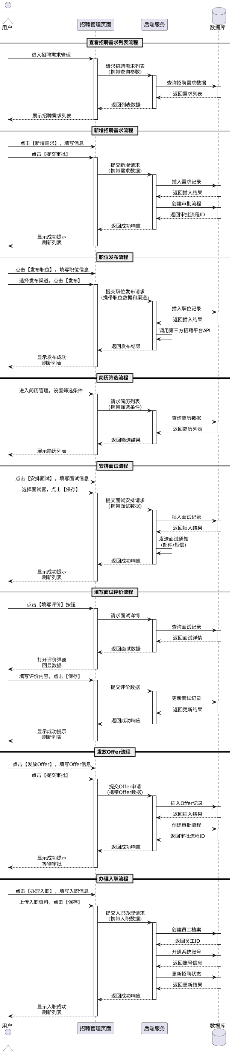
核心功能：
- 招聘需求管理
  - 招聘需求列表展示：分页展示招聘需求，支持按部门、岗位、状态筛选
  - 新增招聘需求：填写招聘需求信息，提交审批流程
  - 编辑招聘需求：修改招聘需求信息（仅草稿状态可编辑）
  - 关闭招聘需求：关闭已完成或不再需要的招聘需求
  - 招聘需求审批：支持多级审批流程，审批通过后需求生效
- 职位发布管理
  - 职位发布：基于招聘需求创建职位，填写职位详细信息
  - 多渠道发布：支持一键发布到Boss直聘、猎聘、智联招聘、内推等多个渠道
  - 职位编辑：修改职位信息，同步更新到各发布渠道
  - 职位下架：关闭职位发布，从各渠道下架
  - 发布记录：记录职位在各渠道的发布状态和效果数据
- 简历管理
  - 简历列表展示：分页展示简历，支持按职位、来源、状态、投递时间筛选
  - 简历详情查看：查看简历完整信息，包括基本信息、教育经历、工作经历、项目经验等
  - 简历筛选：根据学历、工作年限、期望薪资等条件筛选简历
  - 简历标签：为简历添加标签（如”技术能力强”、“沟通能力好”等）
  - 简历评价：HR和面试官可对简历添加评价备注
  - 简历推荐：将合适的简历推荐给用人部门或面试官
  - 简历淘汰：淘汰不合适的简历，记录淘汰原因
  - 人才库沉淀：将优质简历沉淀到人才库，供后续招聘使用
- 面试管理
  - 面试安排：选择候选人，设置面试时间、面试官、面试地点、面试方式（现场/视频）
  - 面试通知：自动发送面试通知（邮件/短信），包含面试时间、地点、联系人等信息
  - 面试提醒：面试前1天自动提醒面试官和候选人
  - 面试评价：面试官填写面试评价表，包括专业能力、沟通能力、综合评价、面试结果等
  - 多轮面试：支持多轮面试流程，记录每轮面试的评价和结果
  - 面试调整：支持调整面试时间，自动发送调整通知
  - 面试记录：完整记录面试过程，包括面试官、面试时间、面试评价、面试结果等
- Offer管理
  - Offer发放：基于面试通过的候选人创建Offer，填写Offer详细信息
  - Offer审批：支持多级审批流程，审批通过后发送Offer
  - Offer发送：通过邮件发送Offer，包含薪资待遇、入职日期、工作地点等信息
  - Offer跟踪：跟踪候选人对Offer的反馈（接受/拒绝/考虑中）
  - Offer撤回：支持撤回已发送的Offer，记录撤回原因
  - Offer统计：统计Offer发放数量、接受率、拒绝率等数据
- 入职衔接
  - 待入职人员列表：展示已接受Offer的候选人，按入职日期排序
  - 入职办理：填写入职信息，上传入职资料，分配部门岗位，开通系统账号
  - 入职提醒：入职前3天、1天自动发送入职提醒
  - 入职资料管理：管理候选人提交的入职资料（身份证、学历证明、离职证明等）
  - 入职流程跟踪：跟踪入职办理进度，确保入职流程顺利完成
  - 自动创建员工档案：入职办理完成后，自动在员工管理模块创建员工档案
  - 自动开通系统账号：入职办理完成后，自动为新员工开通系统账号
数据字段：
（1）招聘需求
字段名称 | 字段类型 | 长度限制 | 是否必填 | 说明
需求ID | 字符串 | - | 是 | 系统自动生成，唯一标识
需求编号 | 字符串 | 50 | 是 | 招聘需求编号，格式如”REC202604001”
招聘部门 | 字符串 | - | 是 | 关联组织管理模块的部门ID
招聘岗位 | 字符串 | 100 | 是 | 招聘岗位名称
招聘人数 | 数字 | - | 是 | 计划招聘人数
任职要求 | 文本 | 2000 | 是 | 岗位任职要求，包括学历、专业、工作年限、技能要求等
薪资范围 | 字符串 | 50 | 是 | 薪资范围，如”10K-15K”、“面议”
工作地点 | 字符串 | 100 | 是 | 工作地点
招聘原因 | 枚举 | - | 是 | 新增编制、离职补缺、业务扩张、项目需求
紧急程度 | 枚举 | - | 是 | 紧急、一般、不紧急
需求状态 | 枚举 | - | 是 | 草稿、审批中、已通过、已驳回、已关闭
申请人 | 字符串 | - | 是 | 关联用户ID
申请时间 | 日期时间 | - | 是 | 需求申请时间
审批流程ID | 字符串 | - | 否 | 关联审批流引擎的流程ID
创建时间 | 日期时间 | - | 是 | 需求创建时间
更新时间 | 日期时间 | - | 是 | 需求最后更新时间
（2）职位信息
字段名称 | 字段类型 | 长度限制 | 是否必填 | 说明
职位ID | 字符串 | - | 是 | 系统自动生成，唯一标识
招聘需求ID | 字符串 | - | 是 | 关联招聘需求ID
职位名称 | 字符串 | 100 | 是 | 职位名称
职位描述 | 文本 | 5000 | 是 | 职位详细描述，包括工作职责、任职要求等
工作地点 | 字符串 | 100 | 是 | 工作地点
薪资范围 | 字符串 | 50 | 是 | 薪资范围
福利待遇 | 文本 | 1000 | 否 | 福利待遇描述
发布渠道 | 字符串 | 200 | 是 | 发布渠道列表，多个渠道用逗号分隔
职位状态 | 枚举 | - | 是 | 草稿、已发布、已下架
发布时间 | 日期时间 | - | 否 | 职位发布时间
下架时间 | 日期时间 | - | 否 | 职位下架时间
创建人 | 字符串 | - | 是 | 关联用户ID
创建时间 | 日期时间 | - | 是 | 职位创建时间
更新时间 | 日期时间 | - | 是 | 职位最后更新时间
（3）简历信息
字段名称 | 字段类型 | 长度限制 | 是否必填 | 说明
简历ID | 字符串 | - | 是 | 系统自动生成，唯一标识
职位ID | 字符串 | - | 是 | 关联职位ID
候选人姓名 | 字符串 | 50 | 是 | 候选人姓名
性别 | 枚举 | - | 是 | 男、女
出生日期 | 日期 | - | 否 | 候选人出生日期
手机号码 | 字符串 | 20 | 是 | 候选人手机号码
邮箱地址 | 字符串 | 100 | 是 | 候选人邮箱地址
最高学历 | 枚举 | - | 是 | 高中、大专、本科、硕士、博士
毕业院校 | 字符串 | 100 | 否 | 毕业院校名称
专业 | 字符串 | 100 | 否 | 所学专业
工作年限 | 数字 | - | 否 | 工作年限（年）
当前公司 | 字符串 | 100 | 否 | 当前所在公司
当前职位 | 字符串 | 100 | 否 | 当前职位
期望薪资 | 字符串 | 50 | 否 | 期望薪资
简历来源 | 枚举 | - | 是 | Boss直聘、猎聘、智联招聘、内推、其他
简历状态 | 枚举 | - | 是 | 待筛选、已推荐、面试中、已淘汰、已录用
简历标签 | 字符串 | 200 | 否 | 简历标签，多个标签用逗号分隔
简历附件 | 字符串 | 500 | 否 | 简历文件路径
投递时间 | 日期时间 | - | 是 | 简历投递时间
创建时间 | 日期时间 | - | 是 | 简历创建时间
更新时间 | 日期时间 | - | 是 | 简历最后更新时间
（4）面试信息
字段名称 | 字段类型 | 长度限制 | 是否必填 | 说明
面试ID | 字符串 | - | 是 | 系统自动生成，唯一标识
简历ID | 字符串 | - | 是 | 关联简历ID
面试轮次 | 数字 | - | 是 | 面试轮次（1、2、3…）
面试时间 | 日期时间 | - | 是 | 面试时间
面试地点 | 字符串 | 200 | 是 | 面试地点
面试方式 | 枚举 | - | 是 | 现场面试、视频面试、电话面试
面试官 | 字符串 | - | 是 | 面试官用户ID，多个面试官用逗号分隔
面试状态 | 枚举 | - | 是 | 待面试、已完成、已取消
面试评价 | 文本 | 2000 | 否 | 面试评价内容
面试结果 | 枚举 | - | 否 | 通过、不通过
创建人 | 字符串 | - | 是 | 关联用户ID
创建时间 | 日期时间 | - | 是 | 面试创建时间
更新时间 | 日期时间 | - | 是 | 面试最后更新时间
（5）Offer信息
字段名称 | 字段类型 | 长度限制 | 是否必填 | 说明
Offer ID | 字符串 | - | 是 | 系统自动生成，唯一标识
简历ID | 字符串 | - | 是 | 关联简历ID
入职岗位 | 字符串 | 100 | 是 | 入职岗位名称
入职部门 | 字符串 | - | 是 | 关联组织管理模块的部门ID
薪资待遇 | 字符串 | 200 | 是 | 薪资待遇详情
入职日期 | 日期 | - | 是 | 预计入职日期
工作地点 | 字符串 | 100 | 是 | 工作地点
Offer状态 | 枚举 | - | 是 | 草稿、审批中、已发送、已接受、已拒绝、已撤回
候选人反馈 | 枚举 | - | 否 | 接受、拒绝、考虑中
反馈时间 | 日期时间 | - | 否 | 候选人反馈时间
审批流程ID | 字符串 | - | 否 | 关联审批流引擎的流程ID
创建人 | 字符串 | - | 是 | 关联用户ID
创建时间 | 日期时间 | - | 是 | Offer创建时间
更新时间 | 日期时间 | - | 是 | Offer最后更新时间
（6）入职信息
字段名称 | 字段类型 | 长度限制 | 是否必填 | 说明
入职ID | 字符串 | - | 是 | 系统自动生成，唯一标识
Offer ID | 字符串 | - | 是 | 关联Offer ID
员工编号 | 字符串 | 50 | 是 | 员工编号
实际入职日期 | 日期 | - | 是 | 实际入职日期
试用期月数 | 数字 | - | 是 | 试用期月数
入职资料 | JSON | - | 否 | 入职资料清单（JSON格式）
入职状态 | 枚举 | - | 是 | 待入职、已入职、已取消
办理人 | 字符串 | - | 是 | 关联用户ID
办理时间 | 日期时间 | - | 否 | 入职办理时间
创建时间 | 日期时间 | - | 是 | 入职信息创建时间
更新时间 | 日期时间 | - | 是 | 入职信息最后更新时间
业务规则：
规则编号 | 规则描述
REC-001 | 招聘需求的招聘人数必须大于0
REC-002 | 招聘需求提交审批后，状态变更为”审批中”，不允许编辑
REC-003 | 招聘需求审批通过后，状态变更为”已通过”，可以基于该需求创建职位
REC-004 | 招聘需求审批驳回后，状态变更为”已驳回”，可以修改后重新提交
REC-005 | 职位发布时，必须选择至少一个发布渠道
REC-006 | 职位发布后，状态变更为”已发布”，不允许删除，只能下架
REC-007 | 简历投递后，默认状态为”待筛选”
REC-008 | 简历推荐面试后，状态变更为”已推荐”或”面试中”
REC-009 | 简历淘汰后，状态变更为”已淘汰”，不允许再次推荐面试
REC-010 | 面试安排时，面试时间不能早于当前时间
REC-011 | 面试完成后，必须填写面试评价和面试结果
REC-012 | 面试结果为”通过”的候选人，可以发放Offer
REC-013 | Offer发放前，必须经过审批流程
REC-014 | Offer审批通过后，自动发送Offer邮件给候选人
REC-015 | 候选人接受Offer后，Offer状态变更为”已接受”，可以办理入职
REC-016 | 候选人拒绝Offer后，Offer状态变更为”已拒绝”，简历状态变更为”已淘汰”
REC-017 | 入职办理完成后，自动在员工管理模块创建员工档案
REC-018 | 入职办理完成后，自动为新员工开通系统账号，初始密码为”123456”
REC-019 | 入职资料必须包含身份证、学历证明、离职证明（如有）等必要文件
REC-020 | 入职取消后，Offer状态更新为”已撤回”，简历状态更新为”已淘汰”

10.3.3 业务逻辑关联
招聘管理模块与其他模块存在以下关联关系：
关联模块 | 关联说明
组织管理 | 招聘需求的招聘部门、Offer的入职部门、入职信息的入职部门均来源于组织管理模块
员工管理 | 入职办理完成后，自动在员工管理模块创建员工档案，员工信息从入职信息和Offer信息中获取
系统管理 | 入职办理完成后，自动在系统管理模块创建用户账号，账号信息关联员工档案
审批流引擎 | 招聘需求和Offer发放需要经过审批流程，审批流程由审批流引擎模块管理
数据报表与分析 | 招聘漏斗报表的数据来源于招聘管理模块，包括简历投递、面试安排、Offer发放、入职确认等各阶段数据

十一、培训管理

11.1 功能概述
培训管理模块为企业提供完整的培训管理能力，涵盖培训计划管理、课程管理、培训记录管理、培训评估四大核心功能。系统支持年度培训计划的制定和执行跟踪，支持内部课程库和外训记录的统一管理，支持培训签到和学时统计，支持培训效果的评估和反馈收集。通过培训数据的记录和分析，帮助企业建立完善的培训体系，提升员工能力，促进组织发展。

11.2 页面访问权限
功能模块 | 超级管理员 | HR管理员 | 部门负责人 | 普通员工
培训计划管理 | ✓ | ✓ | ✗ | ✗
课程管理 | ✓ | ✓ | ✗ | ✗
培训记录管理 | ✓ | ✓ | ✓（本部门） | ✗
培训评估 | ✓ | ✓ | ✗ | ✗
培训统计 | ✓ | ✓ | ✓（本部门） | ✗

11.3 功能详细设计

11.3.1 用户操作流程
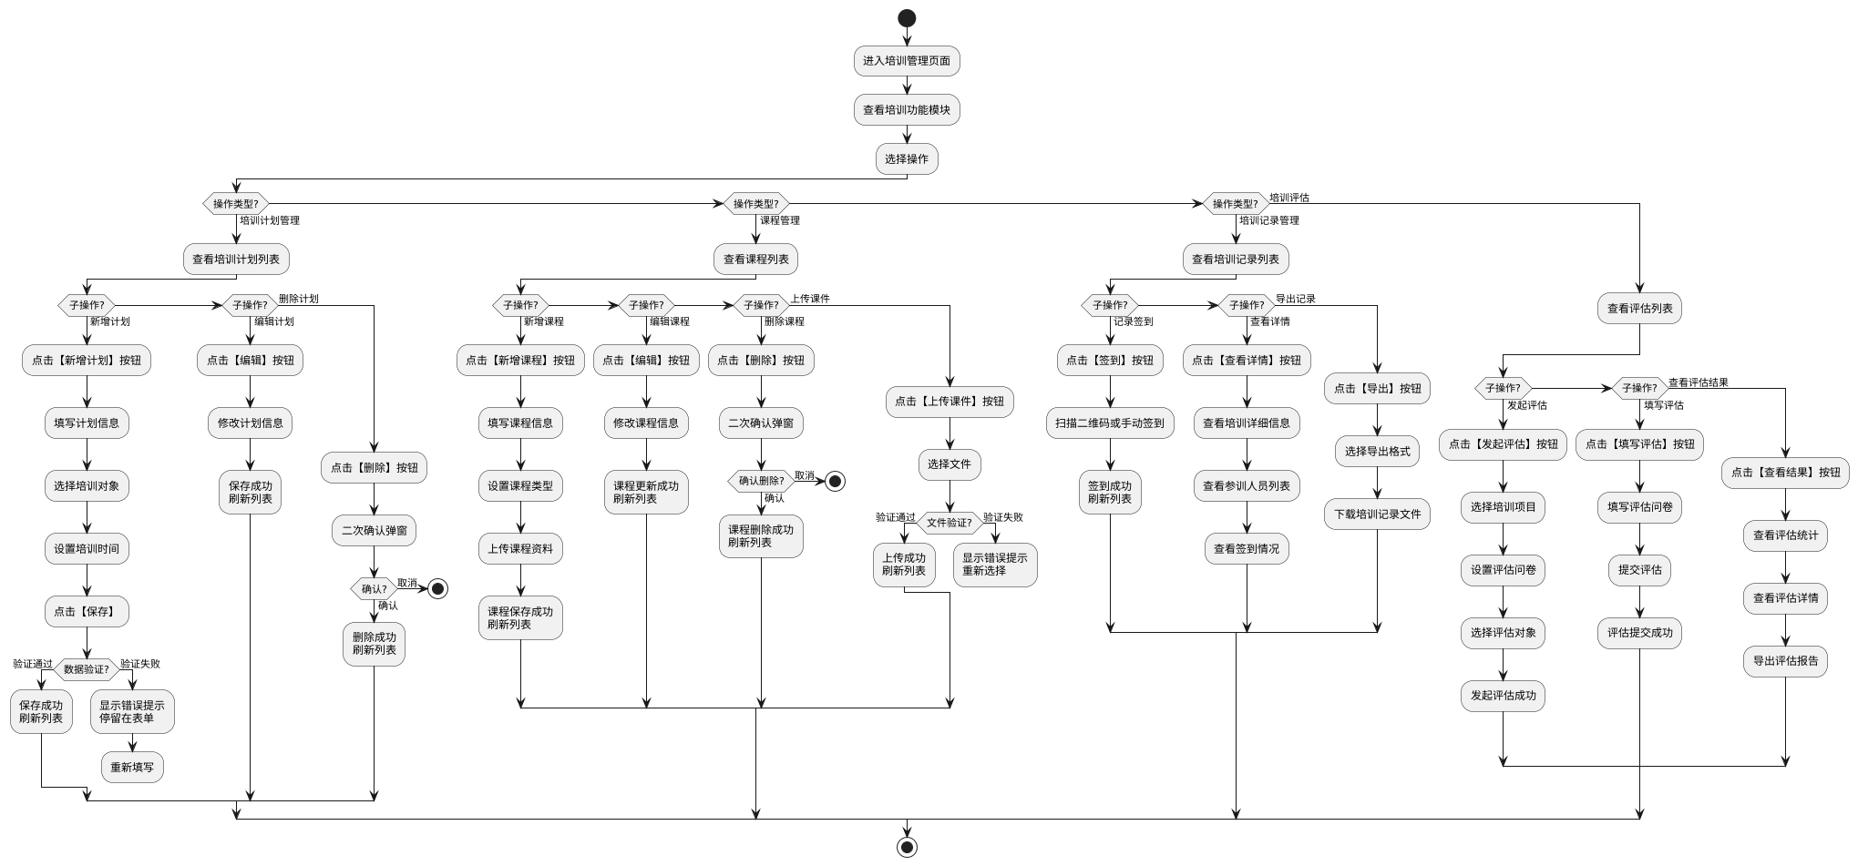
培训计划管理流程： 1. HR管理员进入培训管理页面，选择”培训计划管理” 2. 系统展示培训计划列表，支持按年度、部门、状态筛选 3. 管理员点击【新增计划】按钮，系统打开新增计划弹窗 4. 管理员填写计划信息：计划名称、培训对象、培训时间、培训内容、预算金额等 5. 管理员点击【保存】按钮，系统验证数据 - 验证通过：保存计划，显示成功提示，关闭弹窗，刷新列表 - 验证失败：显示错误提示，停留在弹窗，管理员重新填写 6. 对于已有计划，管理员可以点击【编辑】修改计划信息，或点击【删除】删除计划（需二次确认）
课程管理流程： 1. HR管理员进入培训管理页面，选择”课程管理” 2. 系统展示课程列表，支持按课程类型、状态筛选 3. 管理员点击【新增课程】按钮，系统打开新增课程弹窗 4. 管理员填写课程信息：课程名称、课程类型（内部/外部）、课程时长、讲师信息、课程简介等 5. 管理员上传课程资料（PPT、视频、文档等） 6. 管理员点击【保存】按钮，系统保存课程信息和资料文件，显示成功提示，刷新列表 7. 对于已有课程，管理员可以点击【编辑】修改课程信息，点击【上传课件】补充课程资料，或点击【删除】删除课程（需二次确认）
培训记录管理流程： 1. HR管理员进入培训管理页面，选择”培训记录管理” 2. 系统展示培训记录列表，支持按培训项目、时间范围、部门筛选 3. 管理员点击【签到】按钮，系统生成签到二维码或打开手动签到界面 4. 参训人员扫描二维码或管理员手动录入签到信息 5. 系统记录签到时间，更新签到状态，显示签到成功提示 6. 管理员可以点击【查看详情】查看培训详细信息、参训人员列表、签到情况 7. 管理员可以点击【导出】按钮，选择导出格式（Excel/PDF），下载培训记录文件
培训评估流程： 1. HR管理员进入培训管理页面，选择”培训评估” 2. 系统展示评估列表，支持按培训项目、评估状态筛选 3. 管理员点击【发起评估】按钮，系统打开评估设置弹窗 4. 管理员选择培训项目，设置评估问卷（选择题、问答题等），选择评估对象（参训人员） 5. 管理员点击【发起】按钮，系统创建评估任务，发送评估通知（邮件/短信），显示发起成功提示 6. 参训人员收到通知后，点击【填写评估】按钮，系统展示评估问卷 7. 参训人员填写问卷内容，点击【提交】按钮，系统保存评估答案，显示提交成功提示 8. 管理员可以点击【查看结果】查看评估统计数据、评估详情，点击【导出评估报告】下载评估报告

11.3.2 功能设计
系统交互时序：
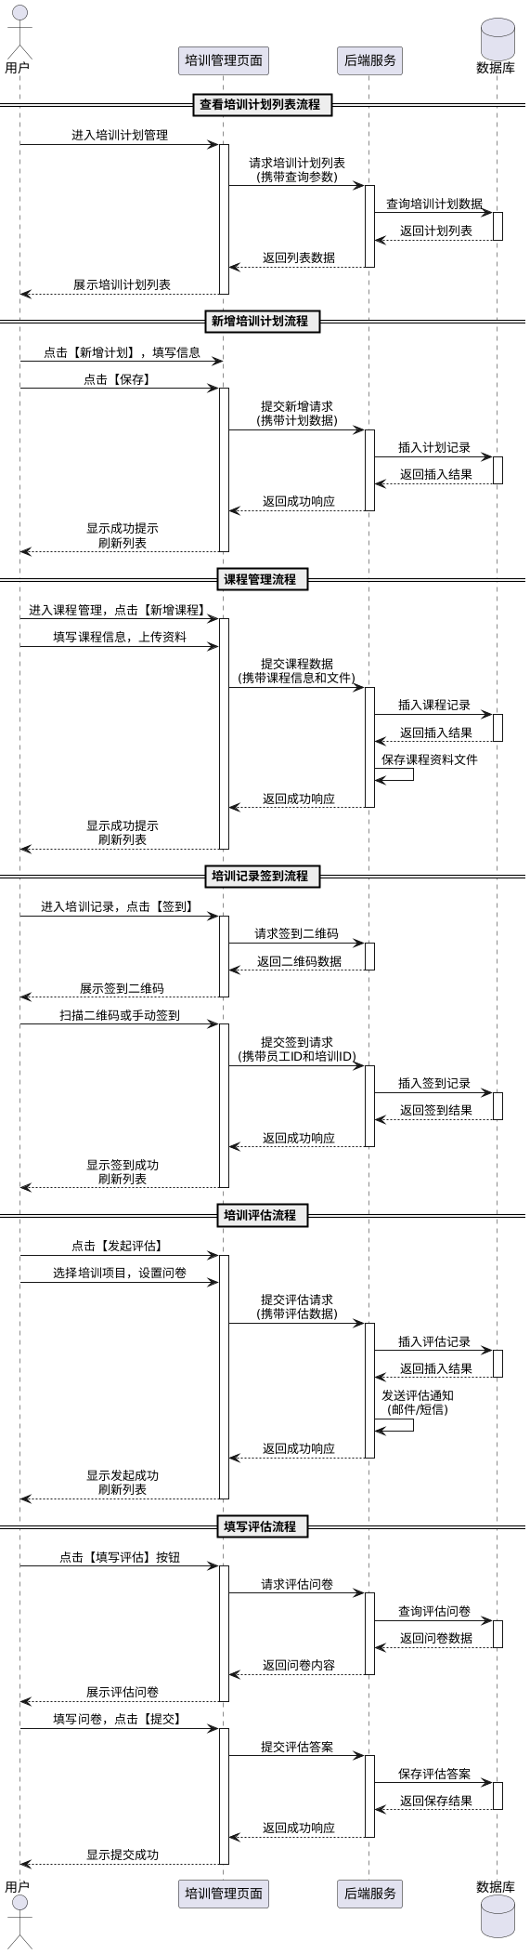
核心功能：
- 培训计划管理：支持年度培训计划的制定、执行跟踪、预算管理，支持按部门、岗位、员工维度制定培训计划
- 课程管理：支持内部课程库和外训记录的统一管理，支持课程分类、课程资料上传、讲师信息维护
- 培训记录管理：支持培训签到（二维码扫描/手动录入）、学时统计、参训人员管理、培训记录导出
- 培训评估：支持培训效果评估问卷设计、评估任务发起、评估数据收集、评估报告生成
- 培训提醒：支持培训开始前自动提醒参训人员（邮件/短信/系统通知）
- 培训统计：支持培训数据统计分析，包括培训覆盖率、人均培训学时、培训费用统计等
数据字段：
培训计划表：
字段名称 | 字段类型 | 长度限制 | 是否必填 | 说明
计划ID | 数字 | - | 自动生成 | 唯一标识
计划名称 | 文本 | 100 | 是 | 培训计划名称
培训对象 | 下拉多选 | - | 是 | 部门/岗位/员工
培训时间 | 日期时间范围 | - | 是 | 开始时间-结束时间
培训内容 | 文本域 | 500 | 是 | 培训内容描述
培训类型 | 下拉选择 | - | 是 | 内部培训/外部培训
培训地点 | 文本 | 100 | 是 | 培训地点
预算金额 | 数字 | - | 否 | 培训预算（元）
实际费用 | 数字 | - | 否 | 实际支出（元）
负责人 | 下拉选择 | - | 是 | 培训负责人
计划状态 | 下拉选择 | - | 是 | 待执行/执行中/已完成/已取消
创建时间 | 日期时间 | - | 自动生成 | 创建时间
更新时间 | 日期时间 | - | 自动更新 | 最后更新时间
课程表：
字段名称 | 字段类型 | 长度限制 | 是否必填 | 说明
课程ID | 数字 | - | 自动生成 | 唯一标识
课程名称 | 文本 | 100 | 是 | 课程名称
课程类型 | 下拉选择 | - | 是 | 内部课程/外部课程
课程分类 | 下拉选择 | - | 是 | 专业技能/管理能力/通用素质等
课程时长 | 数字 | - | 是 | 课程时长（小时）
讲师姓名 | 文本 | 50 | 否 | 讲师姓名
讲师简介 | 文本域 | 500 | 否 | 讲师简介
课程简介 | 文本域 | 500 | 是 | 课程简介
课程资料 | 文件上传 | - | 否 | 课程资料文件
课程状态 | 下拉选择 | - | 是 | 启用/停用
创建时间 | 日期时间 | - | 自动生成 | 创建时间
更新时间 | 日期时间 | - | 自动更新 | 最后更新时间
培训记录表：
字段名称 | 字段类型 | 长度限制 | 是否必填 | 说明
记录ID | 数字 | - | 自动生成 | 唯一标识
培训计划ID | 数字 | - | 是 | 关联培训计划
课程ID | 数字 | - | 是 | 关联课程
参训人员 | 下拉多选 | - | 是 | 参训员工列表
培训时间 | 日期时间范围 | - | 是 | 实际培训时间
培训地点 | 文本 | 100 | 是 | 实际培训地点
签到方式 | 下拉选择 | - | 是 | 二维码扫描/手动录入
签到人数 | 数字 | - | 自动计算 | 实际签到人数
应到人数 | 数字 | - | 自动计算 | 应到人数
培训学时 | 数字 | - | 是 | 培训学时（小时）
培训费用 | 数字 | - | 否 | 培训费用（元）
培训备注 | 文本域 | 500 | 否 | 培训备注
创建时间 | 日期时间 | - | 自动生成 | 创建时间
更新时间 | 日期时间 | - | 自动更新 | 最后更新时间
培训评估表：
字段名称 | 字段类型 | 长度限制 | 是否必填 | 说明
评估ID | 数字 | - | 自动生成 | 唯一标识
培训记录ID | 数字 | - | 是 | 关联培训记录
评估问卷 | JSON | - | 是 | 问卷题目和选项
评估对象 | 下拉多选 | - | 是 | 参训人员
评估状态 | 下拉选择 | - | 是 | 待填写/已完成
发起人 | 下拉选择 | - | 是 | 评估发起人
发起时间 | 日期时间 | - | 自动生成 | 发起时间
截止时间 | 日期时间 | - | 是 | 评估截止时间
提交人数 | 数字 | - | 自动计算 | 已提交人数
应提交人数 | 数字 | - | 自动计算 | 应提交人数
创建时间 | 日期时间 | - | 自动生成 | 创建时间
更新时间 | 日期时间 | - | 自动更新 | 最后更新时间
业务规则：
- 培训计划名称不能为空，最多100字
- 培训时间的开始时间必须早于结束时间
- 培训对象至少选择一个部门、岗位或员工
- 课程名称不能为空，最多100字
- 课程时长必须大于0
- 课程资料文件大小不超过100MB，支持格式：PDF、PPT、PPTX、DOC、DOCX、MP4、AVI
- 培训记录的签到人数不能超过应到人数
- 培训学时必须大于0，最多保留1位小数
- 评估问卷至少包含1个题目
- 评估截止时间必须晚于发起时间
- 删除培训计划时，如果已有培训记录，则不允许删除，只能取消
- 删除课程时，如果已被培训计划引用，则不允许删除，只能停用

11.3.3 业务逻辑关联
- 培训计划与课程关联：培训计划关联课程表，一个培训计划可以包含多个课程，课程数据来源于课程管理模块
- 培训记录与员工关联：培训记录关联员工表，记录参训人员的培训历史，用于员工档案的培训经历展示
- 培训评估与培训记录关联：培训评估关联培训记录，一个培训记录可以发起多次评估（如培训前评估、培训后评估）
- 培训数据与绩效关联：培训学时数据可以作为绩效考核的参考指标，参训情况影响员工绩效评分
- 培训费用与薪酬关联：培训费用数据可以关联到薪酬管理模块，用于培训补贴的发放
- 培训提醒与消息通知关联：培训开始前自动发送提醒通知，通过系统消息通知模块推送给参训人员
- 数据流向：培训计划管理 → 课程管理 → 培训记录管理 → 培训评估 → 员工档案/绩效管理/数据报表

十二、社保管理

12.1 功能概述
社保管理模块为HR提供社会保险和公积金的全生命周期管理功能，包括参保配置、增减员管理、公积金管理、社保账单生成、申报导出等操作。支持多城市参保政策配置，自动计算缴纳金额，确保企业社保公积金管理的规范化和自动化。

12.2 页面访问权限
功能模块 | 超级管理员 | HR管理员 | 部门负责人 | 普通员工
参保配置管理 | ✓ | ✓ | ✗ | ✗
增减员管理 | ✓ | ✓ | ✗ | ✗
公积金管理 | ✓ | ✓ | ✗ | ✗
社保账单 | ✓ | ✓ | ✗ | ✗
申报导出 | ✓ | ✓ | ✗ | ✗

12.3 功能详细设计

12.3.1 用户操作流程
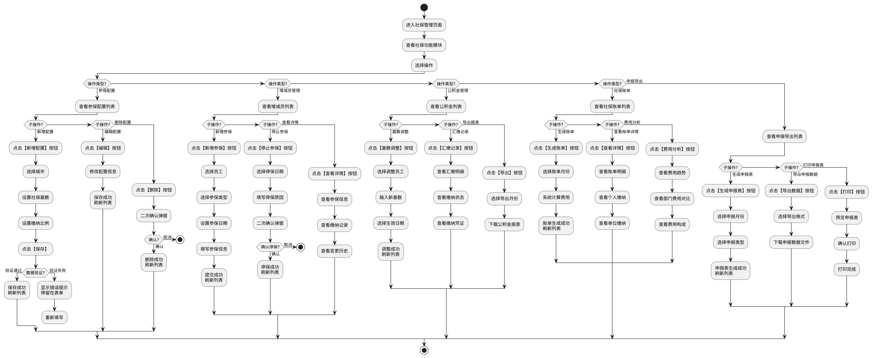
参保配置流程： 1. HR进入参保配置管理页面 2. 点击【新增配置】按钮 3. 选择城市（如北京、上海、深圳等） 4. 设置社保基数（养老、医疗、失业、工伤、生育） 5. 设置缴纳比例（个人比例、单位比例） 6. 点击【保存】按钮 7. 系统验证数据： - 验证通过：保存配置，显示成功提示，刷新列表 - 验证失败：显示错误提示，停留在表单
新增参保流程： 1. HR进入增减员管理页面 2. 点击【新增参保】按钮 3. 选择员工（支持搜索和批量选择） 4. 选择参保类型（五险一金、五险、一金） 5. 设置参保日期（默认为入职日期） 6. 填写参保信息（社保卡号、公积金账号等） 7. 点击【提交】按钮 8. 系统自动计算缴纳金额，显示参保成功，刷新列表
停止参保流程： 1. HR在增减员列表中找到目标员工 2. 点击【停止参保】按钮 3. 选择停保日期（默认为离职日期） 4. 填写停保原因（离职、调出等） 5. 点击【确认】按钮 6. 系统弹出二次确认对话框：“确定要停止该员工的参保吗？” 7. HR点击【确定】 8. 系统更新参保状态，显示停保成功，刷新列表
公积金基数调整流程： 1. HR进入公积金管理页面 2. 点击【基数调整】按钮 3. 选择需要调整的员工（支持批量选择） 4. 输入新的公积金基数 5. 选择生效日期（默认为下月1号） 6. 点击【确认】按钮 7. 系统保存调整记录，显示调整成功，刷新列表
生成社保账单流程： 1. HR进入社保账单页面 2. 点击【生成账单】按钮 3. 选择账单月份（默认为上月） 4. 系统自动计算各项社保费用（养老、医疗、失业、工伤、生育、公积金） 5. 系统生成账单，显示账单明细（个人缴纳、单位缴纳、合计） 6. HR可查看账单详情、导出账单、进行费用分析
生成申报表流程： 1. HR进入申报导出页面 2. 点击【生成申报表】按钮 3. 选择申报月份（默认为当月） 4. 选择申报类型（社保申报、公积金申报） 5. 点击【确认】按钮 6. 系统按申报格式组织数据，生成申报表 7. HR可预览申报表、导出为Excel、打印申报表

12.3.2 功能设计
系统交互时序
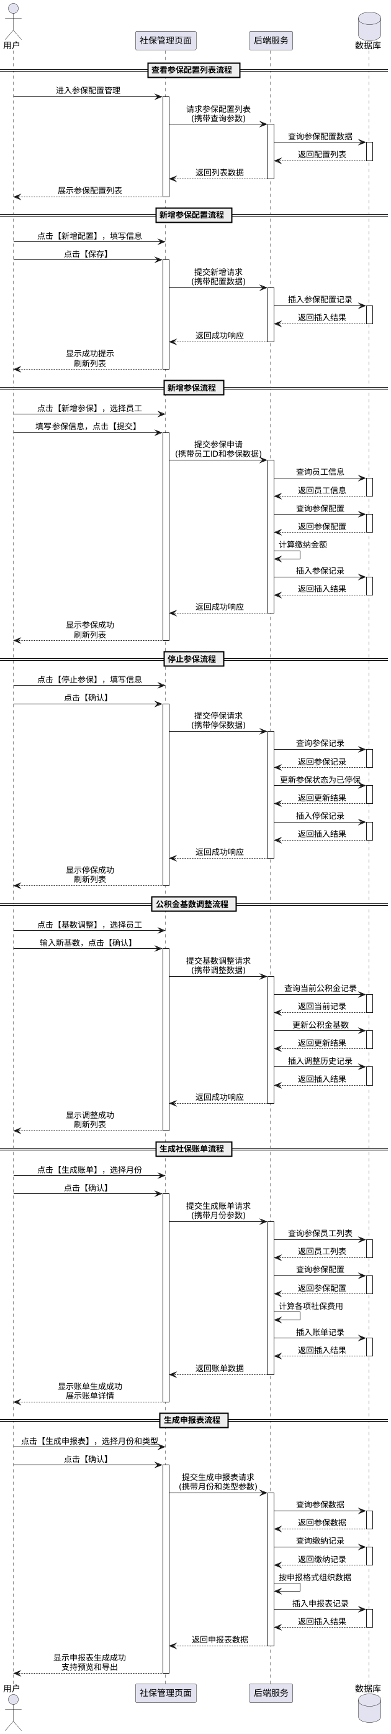
核心功能
- 参保配置管理：维护各城市的社保公积金缴纳基数和比例，支持按年度调整
- 增减员管理：员工参保登记、停保办理、参保信息查询、参保历史记录
- 公积金管理：公积金基数调整、汇缴记录查询、缴纳凭证下载、报表导出
- 社保账单：按月生成社保账单、账单明细查询、个人/单位缴纳金额统计、费用分析
- 申报导出：生成社保申报表、公积金申报表、导出申报数据、打印申报表
- 缴纳记录：记录每月社保公积金缴纳情况、缴纳凭证上传、缴纳状态跟踪
- 数据统计：参保人数统计、缴纳金额统计、费用趋势分析、部门费用对比
数据字段
字段名称 | 字段类型 | 长度限制 | 是否必填 | 说明
参保配置ID | 数字 | - | 自动生成 | 唯一标识
城市名称 | 文本 | 50 | 是 | 参保城市（如北京、上海）
养老保险基数 | 数字 | - | 是 | 养老保险缴纳基数
养老保险个人比例 | 数字 | - | 是 | 个人缴纳比例（%）
养老保险单位比例 | 数字 | - | 是 | 单位缴纳比例（%）
医疗保险基数 | 数字 | - | 是 | 医疗保险缴纳基数
医疗保险个人比例 | 数字 | - | 是 | 个人缴纳比例（%）
医疗保险单位比例 | 数字 | - | 是 | 单位缴纳比例（%）
失业保险基数 | 数字 | - | 是 | 失业保险缴纳基数
失业保险个人比例 | 数字 | - | 是 | 个人缴纳比例（%）
失业保险单位比例 | 数字 | - | 是 | 单位缴纳比例（%）
工伤保险基数 | 数字 | - | 是 | 工伤保险缴纳基数
工伤保险单位比例 | 数字 | - | 是 | 单位缴纳比例（%）
生育保险基数 | 数字 | - | 是 | 生育保险缴纳基数
生育保险单位比例 | 数字 | - | 是 | 单位缴纳比例（%）
公积金基数 | 数字 | - | 是 | 公积金缴纳基数
公积金个人比例 | 数字 | - | 是 | 个人缴纳比例（%）
公积金单位比例 | 数字 | - | 是 | 单位缴纳比例（%）
生效日期 | 日期 | - | 是 | 配置生效日期
失效日期 | 日期 | - | 否 | 配置失效日期
参保记录ID | 数字 | - | 自动生成 | 唯一标识
员工ID | 数字 | - | 是 | 关联员工表
参保类型 | 下拉选择 | - | 是 | 五险一金/五险/一金
参保日期 | 日期 | - | 是 | 参保开始日期
停保日期 | 日期 | - | 否 | 停保日期
参保状态 | 下拉选择 | - | 是 | 正常参保/已停保
社保卡号 | 文本 | 50 | 否 | 社保卡号
公积金账号 | 文本 | 50 | 否 | 公积金账号
养老保险个人缴纳 | 数字 | - | 自动计算 | 个人缴纳金额
养老保险单位缴纳 | 数字 | - | 自动计算 | 单位缴纳金额
医疗保险个人缴纳 | 数字 | - | 自动计算 | 个人缴纳金额
医疗保险单位缴纳 | 数字 | - | 自动计算 | 单位缴纳金额
失业保险个人缴纳 | 数字 | - | 自动计算 | 个人缴纳金额
失业保险单位缴纳 | 数字 | - | 自动计算 | 单位缴纳金额
工伤保险单位缴纳 | 数字 | - | 自动计算 | 单位缴纳金额
生育保险单位缴纳 | 数字 | - | 自动计算 | 单位缴纳金额
公积金个人缴纳 | 数字 | - | 自动计算 | 个人缴纳金额
公积金单位缴纳 | 数字 | - | 自动计算 | 单位缴纳金额
停保原因 | 文本 | 200 | 否 | 停保原因说明
公积金调整记录ID | 数字 | - | 自动生成 | 唯一标识
员工ID | 数字 | - | 是 | 关联员工表
调整前基数 | 数字 | - | 是 | 调整前的公积金基数
调整后基数 | 数字 | - | 是 | 调整后的公积金基数
生效日期 | 日期 | - | 是 | 调整生效日期
调整原因 | 文本 | 200 | 否 | 调整原因说明
社保账单ID | 数字 | - | 自动生成 | 唯一标识
账单月份 | 文本 | 10 | 是 | 账单月份（YYYY-MM）
参保人数 | 数字 | - | 自动计算 | 参保员工人数
养老保险个人合计 | 数字 | - | 自动计算 | 个人缴纳合计
养老保险单位合计 | 数字 | - | 自动计算 | 单位缴纳合计
医疗保险个人合计 | 数字 | - | 自动计算 | 个人缴纳合计
医疗保险单位合计 | 数字 | - | 自动计算 | 单位缴纳合计
失业保险个人合计 | 数字 | - | 自动计算 | 个人缴纳合计
失业保险单位合计 | 数字 | - | 自动计算 | 单位缴纳合计
工伤保险单位合计 | 数字 | - | 自动计算 | 单位缴纳合计
生育保险单位合计 | 数字 | - | 自动计算 | 单位缴纳合计
公积金个人合计 | 数字 | - | 自动计算 | 个人缴纳合计
公积金单位合计 | 数字 | - | 自动计算 | 单位缴纳合计
个人缴纳总计 | 数字 | - | 自动计算 | 个人缴纳总金额
单位缴纳总计 | 数字 | - | 自动计算 | 单位缴纳总金额
合计金额 | 数字 | - | 自动计算 | 总缴纳金额
生成时间 | 日期时间 | - | 自动生成 | 账单生成时间
申报表ID | 数字 | - | 自动生成 | 唯一标识
申报月份 | 文本 | 10 | 是 | 申报月份（YYYY-MM）
申报类型 | 下拉选择 | - | 是 | 社保申报/公积金申报
申报数据 | 文本 | - | 是 | 申报数据（JSON格式）
生成时间 | 日期时间 | - | 自动生成 | 申报表生成时间
业务规则
- 参保配置必须按城市维护，同一城市同一时间只能有一套有效配置
- 参保配置的生效日期不能早于当前日期，失效日期必须晚于生效日期
- 员工参保日期默认为入职日期，可手动调整但不能早于入职日期
- 员工停保日期默认为离职日期，可手动调整但不能早于参保日期
- 社保公积金缴纳金额自动计算：个人缴纳 = 基数 × 个人比例，单位缴纳 = 基数 × 单位比例
- 工伤保险和生育保险只有单位缴纳，没有个人缴纳
- 公积金基数调整生效日期默认为下月1号，可手动调整但不能早于当前日期
- 公积金基数调整后，系统自动记录调整历史，保留调整前后的基数和生效日期
- 社保账单按月生成，每月1号自动生成上月账单，也可手动生成指定月份账单
- 社保账单生成后不可修改，如需调整需重新生成
- 申报表按申报格式组织数据，支持导出为Excel格式，符合各地社保局申报要求
- 申报表生成后支持预览、导出、打印，导出的Excel文件可直接用于社保局申报
- 缴纳记录需上传缴纳凭证（如银行回单、缴费发票等），作为缴纳证明
- 参保人数统计按月统计，包括新增参保人数、停保人数、当前参保人数
- 费用趋势分析按月展示社保公积金缴纳金额变化趋势，支持按年度对比
- 部门费用对比展示各部门的社保公积金缴纳金额，支持按部门、按险种统计

12.3.3 业务逻辑关联
关联模块 | 关联说明
员工管理 | 社保管理模块的员工数据来源于员工管理模块，员工入职时自动触发参保流程，员工离职时自动触发停保流程
薪酬管理 | 社保管理模块的社保公积金缴纳数据（个人缴纳金额）作为薪酬计算的扣款项，自动传递给薪酬管理模块进行工资计算
系统管理 | 社保管理模块的参保配置、缴纳比例、申报格式由系统管理员在系统管理模块中配置
数据报表与分析 | 社保管理模块的参保数据、缴纳数据、费用统计作为数据报表与分析模块的数据源，生成社保分析报表

十三、员工自助

13.1 功能概述
员工自助（ESS，Employee Self-Service）模块为员工提供自助服务平台，员工可以通过该模块查看和管理个人信息、查询工资条、查看假期余额、提交各类申请（请假、加班、报销等）、查看审批进度、处理待办任务等。员工自助模块提升了员工的工作效率，减少了HR部门的工作量，实现了员工信息的自主管理和业务流程的在线化处理。
员工自助模块的核心价值在于： - 信息透明化：员工可以随时查看个人信息、工资条、假期余额等数据，提升信息透明度 - 流程在线化：员工可以在线提交各类申请，实时查看审批进度，减少线下沟通成本 - 自主管理：员工可以自主修改个人信息、上传头像，减少HR部门的工作量 - 移动办公：支持移动端访问，员工可以随时随地处理工作事务 - 数据准确性：员工自主维护个人信息，确保数据的准确性和及时性

13.2 页面访问权限
功能模块 | 超级管理员 | HR管理员 | 部门负责人 | 普通员工
个人信息管理 | ✓ | ✓ | ✓ | ✓
工资条查询 | ✓ | ✓ | ✓ | ✓
假期余额查询 | ✓ | ✓ | ✓ | ✓
申请提交 | ✓ | ✓ | ✓ | ✓
审批进度查询 | ✓ | ✓ | ✓ | ✓
待办任务处理 | ✓ | ✓ | ✓ | ✓

13.3 功能详细设计

13.3.1 用户操作流程
员工自助模块的用户操作流程如下图所示：
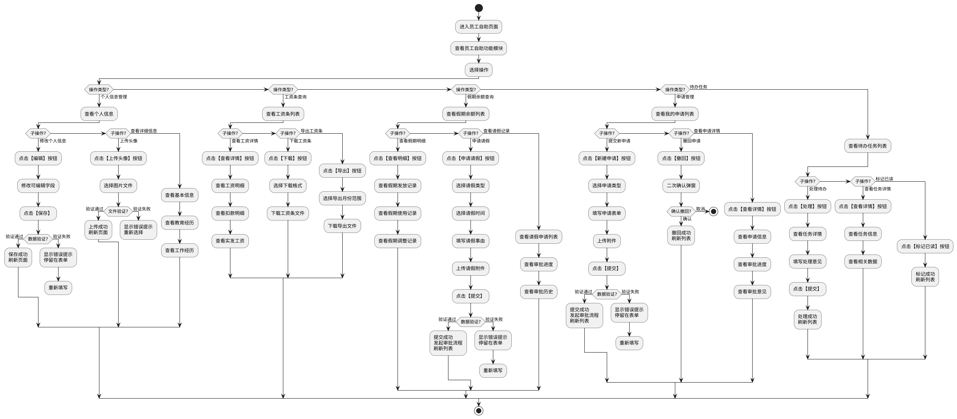
个人信息管理流程： 1. 员工进入员工自助页面，查看个人信息 2. 员工可以选择以下操作： - 修改个人信息：点击【编辑】按钮，修改可编辑字段（如联系方式、紧急联系人等），点击【保存】，系统验证数据，验证通过后保存成功并刷新页面，验证失败则显示错误提示并停留在表单 - 上传头像：点击【上传头像】按钮，选择图片文件，系统验证文件格式和大小，验证通过后上传成功并刷新页面，验证失败则显示错误提示并重新选择 - 查看详细信息：查看基本信息、教育经历、工作经历等详细信息
工资条查询流程： 1. 员工进入工资条查询页面，查看工资条列表 2. 员工可以选择以下操作： - 查看工资详情：点击【查看详情】按钮，查看工资明细、扣款明细、实发工资等详细信息 - 下载工资条：点击【下载】按钮，选择下载格式（PDF/Excel），下载工资条文件 - 导出工资条：点击【导出】按钮，选择导出月份范围，下载导出文件
假期余额查询流程： 1. 员工进入假期余额查询页面，查看假期余额列表 2. 员工可以选择以下操作： - 查看假期明细：点击【查看明细】按钮，查看假期发放记录、假期使用记录、假期调整记录 - 申请请假：点击【申请请假】按钮，选择请假类型、请假时间，填写请假事由，上传请假附件，点击【提交】，系统验证数据，验证通过后提交成功并发起审批流程，验证失败则显示错误提示并停留在表单 - 查看请假记录：查看请假申请列表、审批进度、审批历史
申请管理流程： 1. 员工进入申请管理页面，查看我的申请列表 2. 员工可以选择以下操作： - 提交新申请：点击【新建申请】按钮，选择申请类型（加班申请、报销申请、出差申请等），填写申请表单，上传附件，点击【提交】，系统验证数据，验证通过后提交成功并发起审批流程，验证失败则显示错误提示并停留在表单 - 撤回申请：点击【撤回】按钮，系统弹出二次确认弹窗，员工确认后撤回成功并刷新列表，取消则停止操作 - 查看申请详情：点击【查看详情】按钮，查看申请信息、审批进度、审批意见
待办任务流程： 1. 员工进入待办任务页面，查看待办任务列表 2. 员工可以选择以下操作： - 处理待办：点击【处理】按钮，查看任务详情，填写处理意见，点击【提交】，处理成功并刷新列表 - 查看任务详情：点击【查看详情】按钮，查看任务信息、相关数据 - 标记已读：点击【标记已读】按钮，标记成功并刷新列表

13.3.2 功能设计
系统交互时序：
员工自助模块的系统交互时序如下图所示：
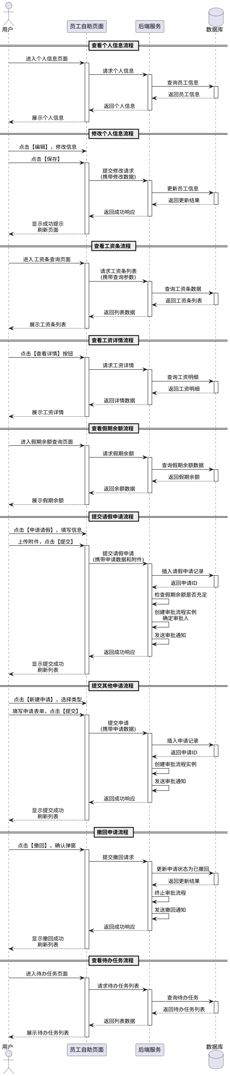
核心功能：
- 个人信息查看：员工可以查看个人基本信息、教育经历、工作经历、证件信息等，信息来源于员工管理模块
- 个人信息修改：员工可以修改部分可编辑字段（如联系方式、紧急联系人、家庭住址等），修改后需要HR审核确认
- 头像上传：员工可以上传个人头像，支持JPG/PNG格式，文件大小不超过2MB，系统自动裁剪为正方形
- 工资条查询：员工可以查询历史工资条，查看工资明细、扣款明细、实发工资等信息
- 工资条下载：员工可以下载工资条文件，支持PDF和Excel格式
- 工资条导出：员工可以批量导出指定月份范围的工资条，支持PDF和Excel格式
- 假期余额查询：员工可以查询各类假期的剩余额度、已使用额度、总额度等信息
- 假期明细查询：员工可以查看假期发放记录、假期使用记录、假期调整记录等明细信息
- 请假申请：员工可以提交请假申请，选择请假类型、请假时间，填写请假事由，上传请假附件，系统自动检查假期余额是否充足
- 请假记录查询：员工可以查看自己的请假申请列表、审批进度、审批历史
- 申请提交：员工可以提交各类申请（加班申请、报销申请、出差申请、调岗申请等），填写申请表单，上传附件
- 申请撤回：员工可以撤回未开始审批的申请，撤回后申请状态变为”已撤回”
- 申请详情查看：员工可以查看申请的详细信息、审批进度、审批意见、审批历史
- 待办任务查询：员工可以查看自己的待办任务列表，包括待审批的申请、待处理的任务等
- 待办任务处理：员工可以处理待办任务，填写处理意见，提交处理结果
- 待办任务标记已读：员工可以将待办任务标记为已读，已读任务不再显示在待办列表中
数据字段：
字段名称 | 字段类型 | 长度限制 | 是否必填 | 说明
员工ID | 数字 | - | 自动生成 | 唯一标识
员工姓名 | 文本 | 50 | 是 | 员工姓名
员工工号 | 文本 | 50 | 是 | 员工工号
部门名称 | 文本 | 100 | 是 | 所属部门
职位名称 | 文本 | 100 | 是 | 职位名称
联系电话 | 文本 | 20 | 是 | 联系电话
电子邮箱 | 文本 | 100 | 是 | 电子邮箱
紧急联系人 | 文本 | 50 | 否 | 紧急联系人姓名
紧急联系电话 | 文本 | 20 | 否 | 紧急联系人电话
家庭住址 | 文本 | 200 | 否 | 家庭住址
头像URL | 文本 | 500 | 否 | 头像文件URL
工资条ID | 数字 | - | 自动生成 | 唯一标识
工资月份 | 文本 | 10 | 是 | 工资月份（YYYY-MM）
基本工资 | 数字 | - | 是 | 基本工资
绩效工资 | 数字 | - | 是 | 绩效工资
岗位津贴 | 数字 | - | 是 | 岗位津贴
加班工资 | 数字 | - | 是 | 加班工资
应发工资 | 数字 | - | 自动计算 | 应发工资合计
个人所得税 | 数字 | - | 是 | 个人所得税
社保扣款 | 数字 | - | 是 | 社保扣款
公积金扣款 | 数字 | - | 是 | 公积金扣款
其他扣款 | 数字 | - | 是 | 其他扣款
实发工资 | 数字 | - | 自动计算 | 实发工资
假期类型ID | 数字 | - | 是 | 假期类型ID
假期类型名称 | 文本 | 50 | 是 | 假期类型名称
总额度 | 数字 | - | 是 | 总额度（天数或小时数）
已使用额度 | 数字 | - | 自动计算 | 已使用额度
剩余额度 | 数字 | - | 自动计算 | 剩余额度
有效期开始时间 | 日期 | - | 是 | 有效期开始时间
有效期结束时间 | 日期 | - | 是 | 有效期结束时间
请假申请ID | 数字 | - | 自动生成 | 唯一标识
请假类型 | 下拉选择 | - | 是 | 请假类型（年假/病假/事假等）
请假开始时间 | 日期时间 | - | 是 | 请假开始时间
请假结束时间 | 日期时间 | - | 是 | 请假结束时间
请假天数 | 数字 | - | 自动计算 | 请假天数
请假事由 | 多行文本 | 500 | 是 | 请假事由
请假附件 | 文件上传 | - | 否 | 请假附件（病假条等）
请假状态 | 下拉选择 | - | 自动更新 | 待审批/审批中/已通过/已驳回/已撤回
申请ID | 数字 | - | 自动生成 | 唯一标识
申请类型 | 下拉选择 | - | 是 | 加班申请/报销申请/出差申请/调岗申请等
申请标题 | 文本 | 100 | 是 | 申请标题
申请内容 | 多行文本 | 2000 | 是 | 申请内容
申请附件 | 文件上传 | - | 否 | 申请附件
申请时间 | 日期时间 | - | 自动生成 | 申请时间
申请状态 | 下拉选择 | - | 自动更新 | 待审批/审批中/已通过/已驳回/已撤回
审批进度 | 文本 | - | 自动更新 | 当前审批节点和审批人
待办任务ID | 数字 | - | 自动生成 | 唯一标识
任务类型 | 下拉选择 | - | 是 | 审批任务/处理任务/通知任务
任务标题 | 文本 | 100 | 是 | 任务标题
任务内容 | 多行文本 | 500 | 是 | 任务内容
任务状态 | 下拉选择 | - | 自动更新 | 待处理/已处理/已读
任务创建时间 | 日期时间 | - | 自动生成 | 任务创建时间
任务处理时间 | 日期时间 | - | 自动更新 | 任务处理时间
业务规则：
规则编号 | 规则描述
ESS-001 | 员工只能查看和修改自己的个人信息，不能查看其他员工的信息
ESS-002 | 员工修改个人信息时，只能修改可编辑字段（如联系方式、紧急联系人等），不能修改基本信息（如姓名、工号、部门等）
ESS-003 | 员工上传头像时，文件格式必须为JPG或PNG，文件大小不超过2MB，系统自动裁剪为正方形
ESS-004 | 员工查询工资条时，只能查询自己的工资条，不能查询其他员工的工资条
ESS-005 | 员工下载工资条时，系统自动生成PDF或Excel文件，文件名格式为”工资条_姓名_月份.pdf”
ESS-006 | 员工导出工资条时，最多可以导出12个月的工资条，超过12个月需要分批导出
ESS-007 | 员工查询假期余额时，只能查询自己的假期余额，不能查询其他员工的假期余额
ESS-008 | 员工提交请假申请时，系统自动检查假期余额是否充足，余额不足时不允许提交
ESS-009 | 员工提交请假申请时，系统自动检查请假时间是否与已有请假冲突，冲突时不允许提交
ESS-010 | 员工提交请假申请时，病假必须上传病假条附件，否则不允许提交
ESS-011 | 员工只能撤回自己提交的申请，且只能在审批未开始处理时撤回
ESS-012 | 员工查看申请详情时，可以查看申请的详细信息、审批进度、审批意见、审批历史
ESS-013 | 员工提交申请时，系统自动创建审批流程实例，根据审批流程模板确定审批人
ESS-014 | 员工查看待办任务时，只能查看分配给自己的待办任务，不能查看其他员工的待办任务
ESS-015 | 员工处理待办任务时，必须填写处理意见，处理意见不能为空
ESS-016 | 员工标记待办任务为已读后，任务不再显示在待办列表中，但可以在已读列表中查看
ESS-017 | 员工自助模块支持移动端访问，移动端界面自适应不同屏幕尺寸
ESS-018 | 员工自助模块的所有操作都记录操作日志，包括操作人、操作时间、操作内容等
ESS-019 | 员工自助模块的敏感信息（如工资条）需要二次身份验证，确保信息安全
ESS-020 | 员工自助模块的数据更新实时同步到其他模块，确保数据一致性

13.3.3 业务逻辑关联
员工自助模块与其他模块存在以下关联关系：
关联模块 | 关联说明
员工管理 | 员工自助模块的个人信息来源于员工管理模块，员工修改个人信息后需要HR审核确认，审核通过后更新员工管理模块的数据
薪酬管理 | 员工自助模块的工资条数据来源于薪酬管理模块，员工可以查询和下载工资条，但不能修改工资条数据
假勤管理 | 员工自助模块的假期余额数据来源于假勤管理模块，员工可以查询假期余额、提交请假申请，请假审批通过后自动更新假勤管理模块的假期余额
考勤管理 | 员工自助模块的加班申请数据提交到考勤管理模块，加班审批通过后自动生成调休额度
审批流引擎 | 员工自助模块的所有申请（请假、加班、报销、出差等）都通过审批流引擎进行审批，审批通过后自动更新相关模块的数据
系统管理 | 员工自助模块的权限配置、功能开关由系统管理员在系统管理模块中配置
数据报表与分析 | 员工自助模块的使用统计、申请统计、审批效率分析等数据来源于员工自助模块

十四、审批流引擎

14.1 功能概述
审批流引擎模块为企业提供灵活、可配置的审批流程管理功能，支持自定义审批流程模板、多级审批节点、条件分支路由、代理审批等功能。通过可视化的流程设计器，管理员可以拖拽配置审批节点、设置审批人、定义条件分支规则，实现各类业务审批流程的快速搭建和灵活调整。系统支持审批实例的全生命周期管理，包括发起审批、审批处理、流程流转、状态跟踪等，确保审批流程的规范化和透明化。

14.2 页面访问权限
功能模块 | 超级管理员 | HR管理员 | 部门负责人 | 普通员工
流程模板管理 | ✓ | ✓ | ✗ | ✗
审批实例管理 | ✓ | ✓ | ✓（本部门） | ✓（本人）
待办审批 | ✓ | ✓ | ✓ | ✓
代理设置 | ✓ | ✓ | ✓ | ✓
审批统计 | ✓ | ✓ | ✓（本部门） | ✗

14.3 功能详细设计

14.3.1 用户操作流程
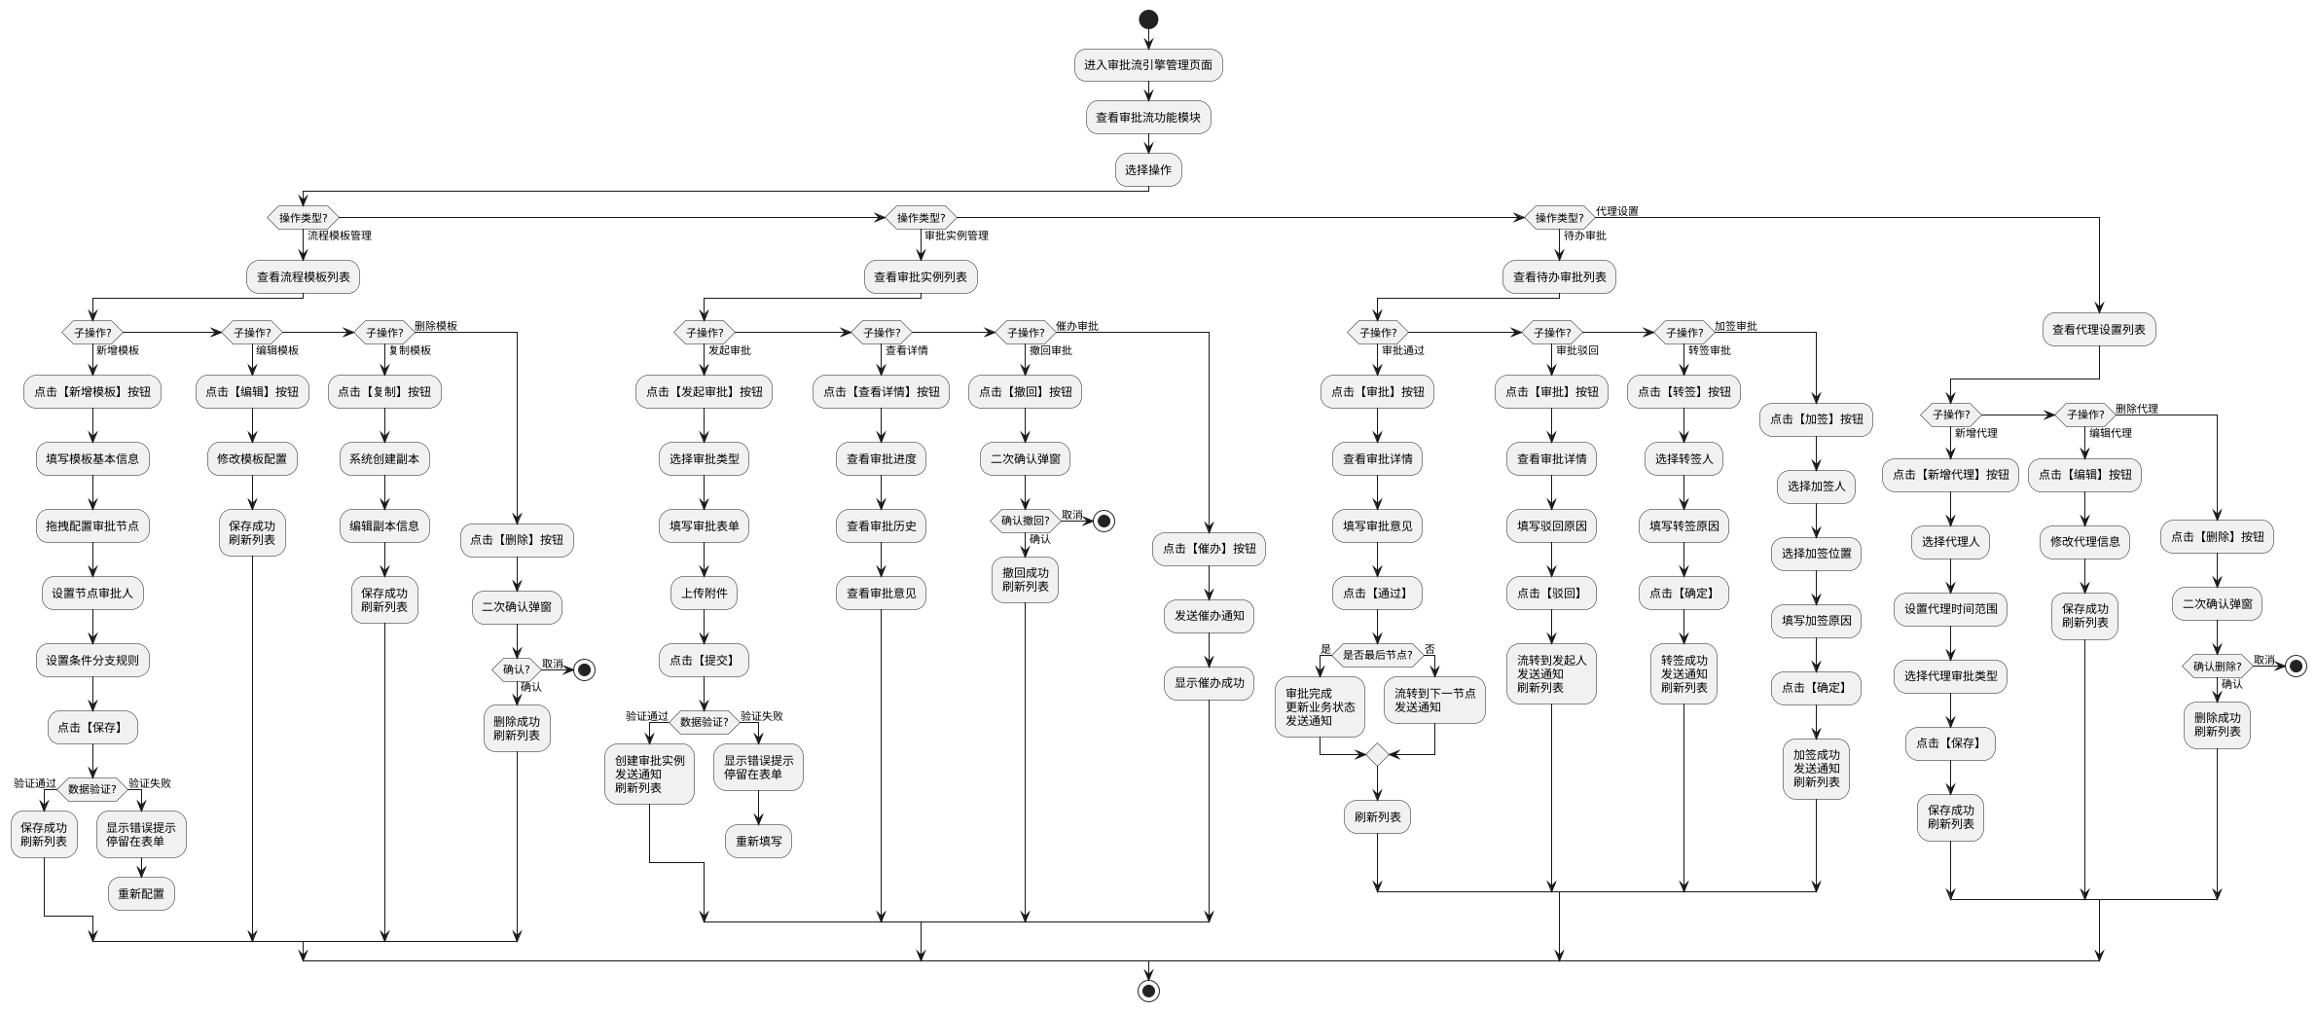
流程模板管理流程： 1. 管理员进入审批流引擎管理页面，选择”流程模板管理” 2. 系统展示流程模板列表，支持按模板名称、状态筛选 3. 管理员点击【新增模板】按钮，填写模板基本信息（模板名称、适用范围、说明） 4. 管理员在流程设计器中拖拽配置审批节点，设置每个节点的审批人（指定人员、指定角色、部门负责人、发起人上级等） 5. 管理员设置条件分支规则（如根据金额、部门、职级自动路由到不同审批节点） 6. 管理员点击【保存】按钮，系统验证流程配置的完整性和合理性 7. 验证通过后，系统保存模板并刷新列表；验证失败则显示错误提示，停留在设计器页面
审批实例管理流程： 1. 用户进入审批实例管理页面，查看所有审批实例列表 2. 用户点击【发起审批】按钮，选择审批类型（如请假审批、报销审批、采购审批等） 3. 系统根据选择的审批类型加载对应的审批表单 4. 用户填写审批表单，上传附件（如请假条、发票、合同等） 5. 用户点击【提交】按钮，系统验证表单数据的完整性和合理性 6. 验证通过后，系统创建审批实例，根据流程模板确定审批节点和审批人，发送审批通知（邮件/短信/企业微信），显示提交成功提示并刷新列表 7. 用户可以查看审批详情、审批进度、审批历史，也可以撤回审批（仅限审批未开始处理时）或催办审批
待办审批流程： 1. 审批人进入待办审批页面，查看待处理的审批列表 2. 审批人点击【审批】按钮，系统打开审批详情页面，展示审批表单、附件、审批历史等信息 3. 审批人填写审批意见，选择审批操作： - 通过：审批人点击【通过】按钮，系统判断是否为最后一个审批节点。如果是最后节点，则更新审批实例状态为”已完成”，更新业务状态，发送完成通知；如果不是最后节点，则流转到下一节点，发送下一节点审批通知 - 驳回：审批人点击【驳回】按钮，填写驳回原因，系统更新审批节点状态为”驳回”，流转到发起人，发送驳回通知 - 转签：审批人点击【转签】按钮，选择转签人，填写转签原因，系统更新审批节点审批人为转签人，发送转签通知 - 加签：审批人点击【加签】按钮，选择加签人和加签位置（前加签/后加签），填写加签原因，系统在当前节点前或后插入新的审批节点，发送加签通知
代理设置流程： 1. 用户进入代理设置页面，查看当前代理设置列表 2. 用户点击【新增代理】按钮，系统打开代理设置弹窗 3. 用户选择代理人，设置代理时间范围（开始时间、结束时间），选择代理范围（全部审批/指定审批类型） 4. 用户点击【保存】按钮，系统保存代理设置，显示成功提示，刷新列表 5. 在代理期间，所有符合代理范围的审批任务自动转给代理人处理 6. 代理期结束后，系统自动停用代理设置

14.3.2 功能设计
员工管理 | 入职办理完成后，自动在员工管理模块创建员工档案，员工信息从入职信息和Offer信息中获取 |
系统管理 | 入职办理完成后，自动在系统管理模块创建用户账号，账号信息关联员工档案 |
审批流引擎 | 招聘需求和Offer发放需要经过审批流程，审批流程由审批流引擎模块管理 |
数据报表与分析 | 招聘漏斗报表的数据来源于招聘管理模块，包括简历投递、面试安排、Offer发放、入职确认等各阶段数据 |

十五、数据报表与分析

15.1 功能概述
数据报表与分析模块为管理层和HR人员提供全方位的数据可视化和分析能力，通过HR驾驶舱、人员分析报表、薪酬分析报表、招聘漏斗报表、考勤报表等多维度报表，实时掌握企业人力资源状况，支持数据驱动的决策。系统支持多种筛选条件和分析维度，并提供Excel/PDF格式的报表导出功能，满足不同场景的数据分析需求。
核心功能包括：
- HR驾驶舱：展示企业人力资源核心指标的实时统计数据，包括在职人数、离职率、招聘进度、出勤率、人力成本等关键指标
- 人员分析报表：提供多维度的人员数据分析，支持司龄分布、学历分布、年龄分布、性别比例、部门人员构成等分析图表
- 薪酬分析报表：分析企业薪酬结构和人力成本趋势，展示薪酬带宽分布、薪酬结构占比、人力成本趋势等图表
- 招聘漏斗报表：展示招聘流程各阶段的数据和转化率，帮助优化招聘流程
- 考勤报表：统计员工考勤数据，包括出勤天数、迟到次数、早退次数、缺勤次数、加班时长等
- 报表导出：支持将报表数据导出为Excel或PDF格式，方便离线查看和分享
- 数据刷新：支持手动刷新数据，确保查看的是最新数据

15.2 页面访问权限
功能模块 | 超级管理员 | HR管理员 | 部门负责人 | 普通员工
HR驾驶舱 | ✓ | ✓ | ✓（仅本部门数据） | ✗
人员分析报表 | ✓ | ✓ | ✓（仅本部门数据） | ✗
薪酬分析报表 | ✓ | ✓ | ✓（仅本部门数据） | ✗
招聘漏斗报表 | ✓ | ✓ | ✓（仅本部门数据） | ✗
考勤报表 | ✓ | ✓ | ✓（仅本部门数据） | ✗

15.3 功能详细设计

15.3.1 HR驾驶舱

（一）功能需求概述
HR驾驶舱为管理层和HR人员提供企业人力资源核心指标的实时统计数据，通过统计卡片和趋势图表直观呈现在职人数、离职率、招聘进度、出勤率、人力成本等关键指标，帮助管理层快速掌握企业人力资源状况。

（二）用户操作流程
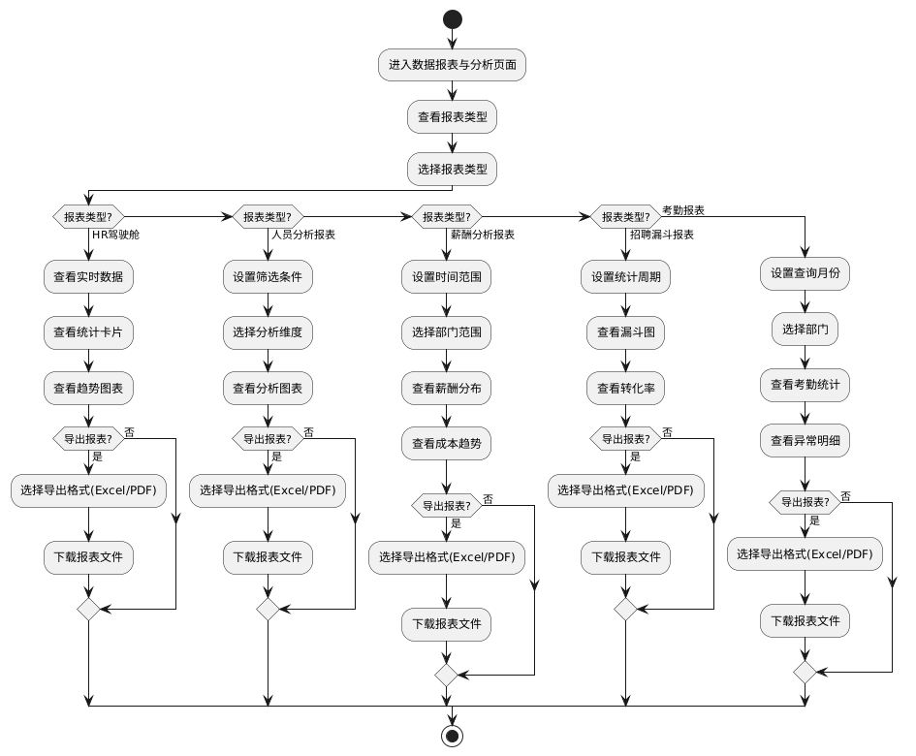
HR驾驶舱查看流程： 1. 用户进入数据报表与分析页面 2. 系统默认展示HR驾驶舱 3. 用户查看实时统计数据（在职人数、离职率、招聘进度、出勤率等） 4. 用户查看统计卡片和趋势图表 5. 如需导出，点击【导出报表】按钮，选择导出格式（Excel/PDF），下载报表文件
人员分析报表查看流程： 1. 用户点击【人员分析报表】标签 2. 用户设置筛选条件（部门、职级、入职时间等） 3. 用户选择分析维度（司龄分布、学历分布、部门人员构成等） 4. 系统展示分析图表（柱状图、饼图、折线图等） 5. 如需导出，点击【导出报表】按钮，选择导出格式，下载报表文件
薪酬分析报表查看流程： 1. 用户点击【薪酬分析报表】标签 2. 用户设置时间范围（月度、季度、年度） 3. 用户选择部门范围（全公司或指定部门） 4. 系统展示薪酬分布图和人力成本趋势图 5. 如需导出，点击【导出报表】按钮，选择导出格式，下载报表文件
招聘漏斗报表查看流程： 1. 用户点击【招聘漏斗报表】标签 2. 用户设置统计周期（本月、本季度、本年度、自定义时间段） 3. 系统展示招聘漏斗图（投递→筛选→面试→Offer→入职各阶段数据） 4. 系统展示各阶段转化率 5. 如需导出，点击【导出报表】按钮，选择导出格式，下载报表文件
考勤报表查看流程： 1. 用户点击【考勤报表】标签 2. 用户设置查询月份 3. 用户选择部门（全公司或指定部门） 4. 系统展示考勤统计（出勤天数、迟到次数、早退次数、缺勤次数、加班时长等） 5. 系统展示考勤异常明细列表 6. 如需导出，点击【导出报表】按钮，选择导出格式，下载报表文件

（三）功能设计
系统交互时序：
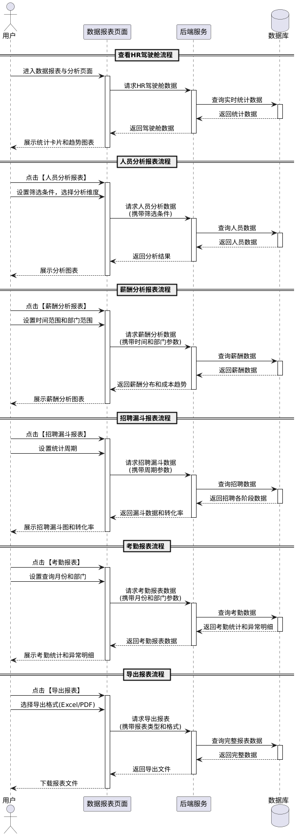
核心功能：
- HR驾驶舱：展示企业人力资源核心指标的实时统计数据，包括在职人数、离职率、招聘进度、出勤率、人力成本等关键指标，通过统计卡片和趋势图表直观呈现
- 人员分析报表：提供多维度的人员数据分析，支持按部门、职级、入职时间等条件筛选，展示司龄分布、学历分布、年龄分布、性别比例、部门人员构成等分析图表
- 薪酬分析报表：分析企业薪酬结构和人力成本趋势，支持按时间范围和部门范围筛选，展示薪酬带宽分布、薪酬结构占比、人力成本趋势等图表
- 招聘漏斗报表：展示招聘流程各阶段的数据和转化率，包括简历投递、简历筛选、面试安排、Offer发放、入职确认各阶段的人数和转化率，帮助优化招聘流程
- 考勤报表：统计员工考勤数据，包括出勤天数、迟到次数、早退次数、缺勤次数、加班时长等，支持按月份和部门查询，展示考勤异常明细
- 报表导出：支持将报表数据导出为Excel或PDF格式，方便离线查看和分享
- 数据刷新：支持手动刷新数据，确保查看的是最新数据
- 时间范围选择：支持选择不同的时间范围（日、周、月、季度、年度、自定义时间段）进行数据分析
- 部门筛选：支持选择全公司或指定部门进行数据分析
- 图表类型切换：支持在柱状图、折线图、饼图、漏斗图等不同图表类型之间切换
数据字段：
HR驾驶舱统计指标：
字段名称 | 字段类型 | 长度限制 | 是否必填 | 说明
在职人数 | 数字 | - | 是 | 当前在职员工总数
离职率 | 百分比 | - | 是 | 本月/本季度/本年度离职率
招聘进度 | 百分比 | - | 是 | 招聘计划完成进度
出勤率 | 百分比 | - | 是 | 本月平均出勤率
人力成本 | 金额 | - | 是 | 本月/本季度/本年度人力成本总额
新增人数 | 数字 | - | 是 | 本月/本季度/本年度新增员工数
离职人数 | 数字 | - | 是 | 本月/本季度/本年度离职员工数
平均司龄 | 数字 | - | 是 | 全员平均司龄（年）
人员分析报表字段：
字段名称 | 字段类型 | 长度限制 | 是否必填 | 说明
分析维度 | 下拉选择 | - | 是 | 司龄分布/学历分布/年龄分布/性别比例/部门人员构成
筛选部门 | 下拉选择 | - | 否 | 选择分析的部门范围
筛选职级 | 下拉选择 | - | 否 | 选择分析的职级范围
入职时间范围 | 日期范围 | - | 否 | 选择入职时间范围
统计数据 | 数字 | - | 是 | 各维度的统计数据
薪酬分析报表字段：
字段名称 | 字段类型 | 长度限制 | 是否必填 | 说明
时间范围 | 下拉选择 | - | 是 | 本月/本季度/本年度/自定义
部门范围 | 下拉选择 | - | 是 | 全公司/指定部门
薪酬总额 | 金额 | - | 是 | 选定范围内的薪酬总额
平均薪酬 | 金额 | - | 是 | 选定范围内的平均薪酬
薪酬中位数 | 金额 | - | 是 | 选定范围内的薪酬中位数
薪酬分布 | 图表数据 | - | 是 | 不同薪酬区间的人数分布
成本趋势 | 图表数据 | - | 是 | 人力成本随时间的变化趋势
招聘漏斗报表字段：
字段名称 | 字段类型 | 长度限制 | 是否必填 | 说明
统计周期 | 下拉选择 | - | 是 | 本月/本季度/本年度/自定义时间段
简历投递数 | 数字 | - | 是 | 收到的简历总数
简历筛选通过数 | 数字 | - | 是 | 简历筛选通过的数量
面试安排数 | 数字 | - | 是 | 安排面试的数量
Offer发放数 | 数字 | - | 是 | 发放Offer的数量
入职确认数 | 数字 | - | 是 | 最终入职的数量
筛选转化率 | 百分比 | - | 是 | 简历筛选通过数/简历投递数
面试转化率 | 百分比 | - | 是 | 面试安排数/简历筛选通过数
Offer转化率 | 百分比 | - | 是 | Offer发放数/面试安排数
入职转化率 | 百分比 | - | 是 | 入职确认数/Offer发放数
考勤报表字段：
字段名称 | 字段类型 | 长度限制 | 是否必填 | 说明
查询月份 | 月份选择 | - | 是 | 选择查询的月份
部门范围 | 下拉选择 | - | 是 | 全公司/指定部门
应出勤天数 | 数字 | - | 是 | 选定范围内的应出勤天数
实际出勤天数 | 数字 | - | 是 | 选定范围内的实际出勤天数
迟到次数 | 数字 | - | 是 | 选定范围内的迟到总次数
早退次数 | 数字 | - | 是 | 选定范围内的早退总次数
缺勤次数 | 数字 | - | 是 | 选定范围内的缺勤总次数
加班时长 | 数字 | - | 是 | 选定范围内的加班总时长（小时）
出勤率 | 百分比 | - | 是 | 实际出勤天数/应出勤天数
异常明细 | 列表 | - | 是 | 考勤异常记录列表（员工姓名、异常类型、异常日期、异常说明）
业务规则：
规则编号 | 规则描述
RPT-001 | HR驾驶舱数据每小时自动刷新一次，确保数据实时性
RPT-002 | 离职率计算公式：离职人数 / (期初人数 + 期末人数) / 2 × 100%
RPT-003 | 出勤率计算公式：实际出勤天数 / 应出勤天数 × 100%
RPT-004 | 人员分析报表支持多维度交叉分析，最多支持3个维度同时分析
RPT-005 | 薪酬分析报表中的薪酬数据脱敏显示，只有HR总监及以上权限可查看明细
RPT-006 | 招聘漏斗报表的转化率保留2位小数
RPT-007 | 考勤报表的异常明细最多显示1000条记录，超过部分需导出查看
RPT-008 | 报表导出为Excel格式时，包含原始数据和图表；导出为PDF格式时，只包含图表
RPT-009 | 自定义时间范围最长不超过1年
RPT-010 | 报表数据缓存30分钟，30分钟内重复查询相同条件的报表直接返回缓存数据
RPT-011 | 部门筛选支持多选，最多选择10个部门
RPT-012 | 图表数据点超过100个时，自动进行数据聚合显示
RPT-013 | 报表导出文件命名格式：报表类型_时间范围_导出时间.扩展名
RPT-014 | 用户只能查看自己有权限的部门数据，HR总监可查看全公司数据
RPT-015 | 报表导出操作需记录操作日志，包括导出人、导出时间、导出范围

（四）业务逻辑关联
数据报表与分析模块与其他模块存在以下关联关系：
关联模块 | 关联说明
组织管理 | HR驾驶舱和人员分析报表的部门数据来源于组织管理模块，部门筛选基于组织架构树
员工管理 | 人员分析报表的员工数据（司龄、学历、年龄、性别等）来源于员工管理模块
考勤管理 | 考勤报表的数据来源于考勤管理模块，包括出勤记录、迟到早退记录、加班记录等
薪酬管理 | 薪酬分析报表的数据来源于薪酬管理模块，包括工资发放记录、薪酬结构数据等
招聘管理 | 招聘漏斗报表的数据来源于招聘管理模块，包括简历投递、面试安排、Offer发放、入职确认等各阶段数据
系统管理 | 报表的访问权限由系统管理模块的角色权限控制，报表导出操作记录在操作日志中
员工档案 | 用户账号关联员工档案，员工入职时自动创建系统账号
组织架构 | 用户账号关联组织架构，用户所属部门决定数据权限范围
审批流引擎 | 角色权限决定用户在审批流中的审批权限
考勤管理 | 数据字典维护考勤类型、假期类型等枚举值
薪酬管理 | 数据字典维护薪酬项类型、扣款项类型等枚举值
合同管理 | 通知配置用于合同到期提醒
绩效管理 | 通知配置用于绩效评估提醒、绩效面谈提醒

十六、系统管理

16.1 功能概述
系统管理模块为管理员提供系统级配置和维护功能，包括用户账号与权限管理（RBAC）、角色权限配置、数据字典维护、操作日志审计、消息通知配置、系统参数设置等核心功能。通过精细化的权限控制，确保系统安全性和数据隔离；通过数据字典管理，实现业务枚举值的灵活配置；通过操作日志审计，追溯用户操作历史，满足合规要求；通过消息通知配置，实现多渠道消息推送；通过系统参数设置，支持企业个性化配置。本模块是整个HR系统的基础支撑模块，为其他业务模块提供统一的权限控制、数据管理和系统配置服务。
核心功能包括：
- 用户账号管理：创建、编辑、禁用/启用用户账号，分配用户角色
- 角色权限管理：创建角色，配置菜单权限、按钮权限、数据权限
- 数据字典管理：维护系统枚举值和业务字典数据
- 操作日志审计：记录和查询用户操作历史，支持日志导出
- 消息通知配置：配置通知场景、通知渠道、通知模板
- 系统参数设置：配置公司信息、业务规则参数、第三方集成参数

16.2 页面访问权限
功能模块 | 超级管理员 | HR管理员 | 部门负责人 | 普通员工
用户账号管理 | ✓ | ✗ | ✗ | ✗
角色权限管理 | ✓ | ✗ | ✗ | ✗
数据字典管理 | ✓ | ✗ | ✗ | ✗
操作日志审计 | ✓ | ✓（仅查看） | ✗ | ✗
消息通知配置 | ✓ | ✓ | ✗ | ✗
系统参数设置 | ✓ | ✗ | ✗ | ✗

16.3 功能详细设计

16.3.1 用户账号管理

（一）功能需求概述
用户账号管理为系统管理员提供用户账号的全生命周期管理功能，包括创建用户、编辑用户信息、分配角色、禁用/启用账号等操作。

（二）用户操作流程
系统管理的用户操作流程如下图所示：
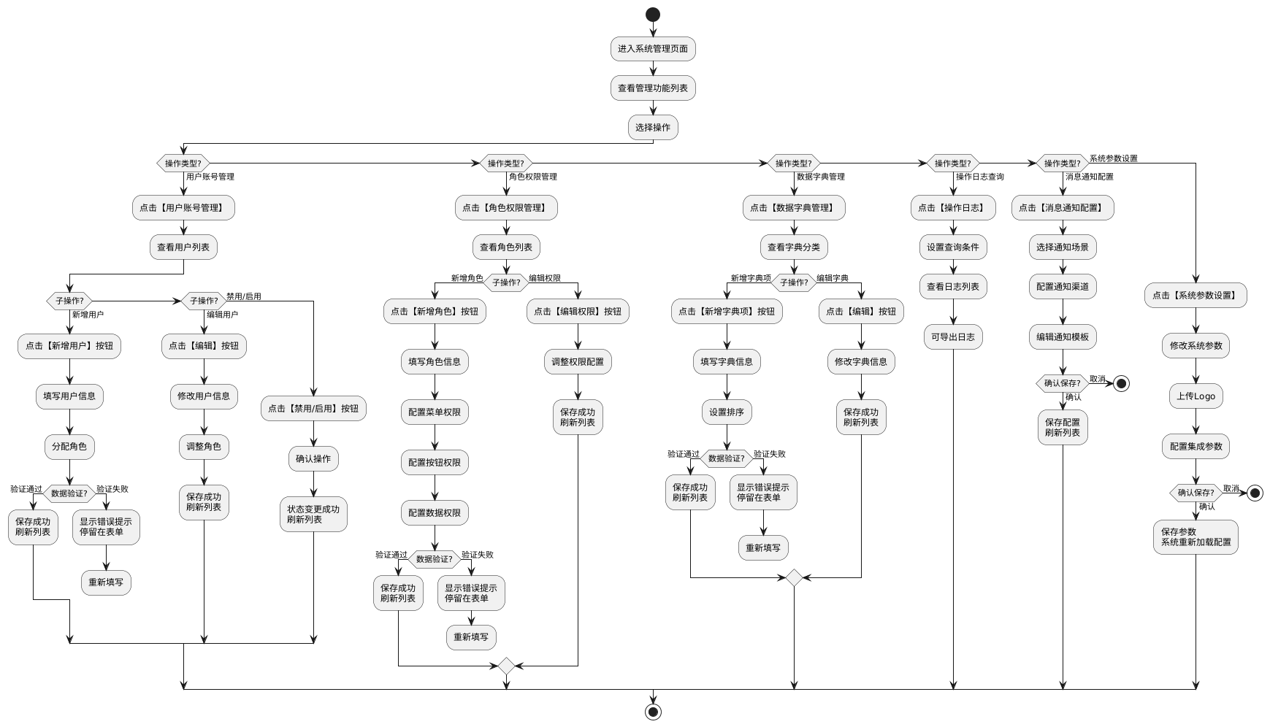
系统管理用户操作流程
主要操作流程说明：
- 用户账号管理流程：
  - 管理员进入用户账号管理页面，查看用户列表
  - 新增用户：点击【新增用户】按钮，填写用户信息（用户名、姓名、手机号、邮箱等），分配角色，保存成功后刷新列表
  - 编辑用户：点击【编辑】按钮，修改用户信息或调整角色，保存成功后刷新列表
  - 禁用/启用用户：点击【禁用/启用】按钮，确认操作后状态变更成功，刷新列表
- 角色权限管理流程：
  - 管理员进入角色权限管理页面，查看角色列表
  - 新增角色：点击【新增角色】按钮，填写角色信息（角色名称、角色描述），配置菜单权限、按钮权限、数据权限，保存成功后刷新列表
  - 编辑权限：点击【编辑权限】按钮，调整权限配置（勾选/取消勾选权限树节点），保存成功后刷新列表
- 数据字典管理流程：
  - 管理员进入数据字典管理页面，查看字典分类列表
  - 选择分类后查看字典项列表
  - 新增字典项：点击【新增字典项】按钮，填写字典信息（字典标签、字典值、排序等），保存成功后刷新列表
  - 编辑字典：点击【编辑】按钮，修改字典信息，保存成功后刷新列表
- 操作日志查询流程：
  - 管理员进入操作日志页面，设置查询条件（操作人、操作模块、操作时间范围等）
  - 系统展示日志列表，支持查看详细操作内容
  - 点击【导出日志】按钮，系统生成Excel文件并下载
- 消息通知配置流程：
  - 管理员进入消息通知配置页面，查看当前通知配置
  - 选择通知场景（如入职提醒、合同到期提醒、考勤异常提醒等）
  - 配置通知渠道（邮件、短信、企业微信、钉钉）
  - 编辑通知模板（标题、内容、变量占位符）
  - 点击【保存】按钮，确认后保存配置，显示成功提示
- 系统参数设置流程：
  - 管理员进入系统参数设置页面，查看当前系统参数
  - 修改基础参数（公司名称、Logo、时区、语言等）
  - 上传Logo图片
  - 配置集成参数（第三方平台对接参数）
  - 点击【保存】按钮，确认后保存参数，系统重新加载配置，显示成功提示

（三）功能设计

1. 系统交互时序
系统管理的系统交互时序如下图所示：
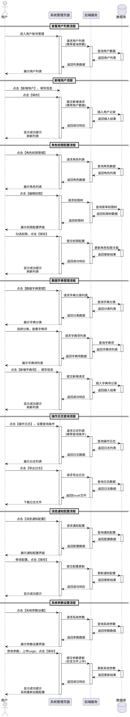
系统管理系统交互时序
主要交互流程：
- 查看用户列表流程：用户进入用户账号管理页面，系统查询数据库返回用户列表，支持按用户名、角色、状态等条件筛选
- 新增用户流程：用户填写用户信息并提交，系统插入用户记录到数据库，返回成功响应，前端显示成功提示并刷新列表
- 角色权限配置流程：用户点击【编辑权限】按钮，系统查询权限树数据并返回，用户勾选权限并提交，系统更新角色权限关联，返回成功响应
- 数据字典管理流程：用户选择字典分类，系统查询字典项列表并返回；用户新增或编辑字典项，系统插入或更新字典项记录，返回成功响应
- 操作日志查询流程：用户设置查询条件并提交，系统查询操作日志数据并返回；用户点击【导出日志】按钮，系统查询日志数据并生成Excel文件返回
- 消息通知配置流程：用户进入消息通知配置页面，系统查询通知配置并返回；用户修改配置并提交，系统更新通知配置，返回成功响应
- 系统参数设置流程：用户进入系统参数设置页面，系统查询系统参数并返回；用户修改参数（包含文件上传）并提交，系统更新系统参数，返回成功响应，系统重新加载配置

2. 核心功能
- 用户账号管理：创建、编辑、禁用/启用用户账号，设置用户基本信息（用户名、姓名、手机号、邮箱等），分配用户角色
- 角色管理：创建、编辑、删除角色，设置角色名称和描述，支持系统预置角色和自定义角色
- 菜单权限配置：为角色配置可访问的菜单，支持树形结构的菜单权限勾选，支持父子节点联动
- 按钮权限配置：为角色配置页面内的按钮权限（如新增、编辑、删除、导出等），实现精细化权限控制
- 数据权限配置：为角色配置数据范围权限（如全部数据、本部门数据、本部门及下级部门数据、仅本人数据），实现数据隔离
- 用户角色绑定：为用户分配一个或多个角色，用户权限为所有角色权限的并集
- 数据字典分类管理：创建、编辑、删除字典分类，设置分类编码和名称
- 数据字典项管理：在分类下创建、编辑、删除字典项，设置字典标签、字典值、排序、状态等
- 字典项排序：支持拖拽调整字典项的显示顺序
- 操作日志记录：自动记录用户的所有操作（登录、新增、修改、删除等），记录操作人、操作模块、操作类型、操作内容、操作时间、IP地址等
- 关键操作标注：对敏感操作（如删除数据、修改权限、导出数据等）进行高亮标注，便于审计
- 日志查询：支持按操作人、操作模块、操作类型、操作时间范围等条件查询日志
- 日志导出：支持导出日志数据为Excel文件，用于审计和存档
- 通知场景管理：配置系统支持的通知场景（如入职提醒、合同到期提醒、考勤异常提醒、绩效评估提醒等）
- 通知渠道配置：为每个通知场景配置通知渠道（邮件、短信、企业微信、钉钉），支持多渠道同时推送
- 通知模板编辑：编辑通知模板的标题和内容，支持变量占位符（如{员工姓名}、{合同到期日期}等），系统发送时自动替换
- 通知开关：支持启用/禁用某个通知场景，灵活控制通知推送
- 基础系统参数设置：配置公司名称、Logo、系统标题、时区、语言、日期格式等基础参数
- 业务规则参数设置：配置业务相关参数（如试用期默认天数、年假计算规则、加班费倍率等）
- 集成配置：配置第三方平台对接参数（如企业微信AppID、钉钉AppKey、邮件服务器地址等）
- Logo上传：支持上传公司Logo图片，系统自动压缩和裁剪

3. 字段定义
（1）用户账号
字段名称 | 字段类型 | 是否必填 | 字段说明
用户ID | 字符串 | 是 | 系统自动生成，唯一标识
用户名 | 字符串 | 是 | 登录账号，唯一，不可重复
姓名 | 字符串 | 是 | 用户真实姓名
手机号 | 字符串 | 是 | 用户手机号，用于登录和接收通知
邮箱 | 字符串 | 否 | 用户邮箱地址
角色 | 字符串 | 是 | 用户所属角色，关联角色表
所属部门 | 字符串 | 否 | 用户所属部门
账号状态 | 枚举 | 是 | 启用、禁用
最后登录时间 | 日期时间 | 否 | 用户最后一次登录时间
创建时间 | 日期时间 | 是 | 账号创建时间
更新时间 | 日期时间 | 是 | 账号最后更新时间
（2）角色
字段名称 | 字段类型 | 是否必填 | 字段说明
角色ID | 字符串 | 是 | 系统自动生成，唯一标识
角色名称 | 字符串 | 是 | 角色名称，如”系统管理员”、“HR专员”
角色编码 | 字符串 | 是 | 角色编码，唯一，如”admin”、“hr”
角色描述 | 文本 | 否 | 角色的详细描述
数据权限范围 | 枚举 | 是 | 全部数据、本部门及下级部门、仅本部门、仅本人
角色状态 | 枚举 | 是 | 启用、禁用
创建时间 | 日期时间 | 是 | 角色创建时间
更新时间 | 日期时间 | 是 | 角色最后更新时间
（3）权限
字段名称 | 字段类型 | 是否必填 | 字段说明
权限ID | 字符串 | 是 | 系统自动生成，唯一标识
权限名称 | 字符串 | 是 | 权限名称，如”用户管理”、“查看报表”
权限编码 | 字符串 | 是 | 权限编码，唯一，如”user:view”、“report:view”
权限类型 | 枚举 | 是 | 菜单权限、按钮权限、数据权限
父级权限 | 字符串 | 否 | 父级权限ID，用于构建权限树
菜单路径 | 字符串 | 否 | 菜单权限对应的路由路径
排序 | 数字 | 是 | 权限显示顺序
权限状态 | 枚举 | 是 | 启用、禁用
创建时间 | 日期时间 | 是 | 权限创建时间
更新时间 | 日期时间 | 是 | 权限最后更新时间
（4）数据字典
字段名称 | 字段类型 | 是否必填 | 字段说明
字典ID | 字符串 | 是 | 系统自动生成，唯一标识
字典分类 | 字符串 | 是 | 字典分类编码，如”employee_status”、“contract_type”
字典名称 | 字符串 | 是 | 字典项名称，如”在职”、“离职”
字典值 | 字符串 | 是 | 字典项值，如”1”、“0”
排序 | 数字 | 是 | 字典项显示顺序
字典状态 | 枚举 | 是 | 启用、禁用
备注 | 文本 | 否 | 字典项备注说明
创建时间 | 日期时间 | 是 | 字典项创建时间
更新时间 | 日期时间 | 是 | 字典项最后更新时间
（5）操作日志
字段名称 | 字段类型 | 是否必填 | 字段说明
日志ID | 字符串 | 是 | 系统自动生成，唯一标识
操作人 | 字符串 | 是 | 操作人用户名
操作模块 | 字符串 | 是 | 操作的功能模块，如”用户管理”、“角色管理”
操作类型 | 枚举 | 是 | 新增、修改、删除、查询、登录、登出
操作内容 | 文本 | 是 | 操作的详细内容描述
请求参数 | 文本 | 否 | 请求的参数信息（JSON格式）
IP地址 | 字符串 | 是 | 操作人的IP地址
操作时间 | 日期时间 | 是 | 操作发生时间
执行时长 | 数字 | 否 | 操作执行时长（毫秒）
操作结果 | 枚举 | 是 | 成功、失败
错误信息 | 文本 | 否 | 操作失败时的错误信息
（6）通知配置
字段名称 | 字段类型 | 是否必填 | 字段说明
配置ID | 字符串 | 是 | 系统自动生成，唯一标识
通知场景 | 字符串 | 是 | 通知场景编码，如”contract_expire”、“leave_approve”
场景名称 | 字符串 | 是 | 通知场景名称，如”合同到期提醒”、“请假审批通知”
通知渠道 | 枚举 | 是 | 站内信、邮件、短信、企业微信
通知模板 | 文本 | 是 | 通知内容模板，支持变量替换
提前天数 | 数字 | 否 | 提前通知天数（用于到期提醒类场景）
是否启用 | 枚举 | 是 | 启用、禁用
创建时间 | 日期时间 | 是 | 配置创建时间
更新时间 | 日期时间 | 是 | 配置最后更新时间
（7）系统参数
字段名称 | 字段类型 | 是否必填 | 字段说明
参数ID | 字符串 | 是 | 系统自动生成，唯一标识
参数名称 | 字符串 | 是 | 参数名称，如”系统名称”、“Logo地址”
参数编码 | 字符串 | 是 | 参数编码，唯一，如”system_name”、“logo_url”
参数值 | 字符串 | 是 | 参数值
参数类型 | 枚举 | 是 | 文本、数字、布尔、文件
参数分组 | 字符串 | 是 | 参数分组，如”基础配置”、“集成配置”
参数描述 | 文本 | 否 | 参数的详细描述
创建时间 | 日期时间 | 是 | 参数创建时间
更新时间 | 日期时间 | 是 | 参数最后更新时间

4. 业务规则
规则编号 | 规则描述
SYS-001 | 用户名必须唯一，不可重复，长度为4-20个字符
SYS-002 | 用户密码必须包含大小写字母、数字和特殊字符，长度不少于8位
SYS-003 | 用户连续登录失败5次后，账号自动锁定30分钟
SYS-004 | 用户密码90天未修改时，系统强制要求修改密码
SYS-005 | 角色删除前需检查是否有用户关联，有关联用户的角色不允许删除
SYS-006 | 角色权限修改后，已登录用户需重新登录后权限才生效
SYS-007 | 系统内置角色（如超级管理员）不允许删除和修改权限
SYS-008 | 数据字典分类编码必须唯一，同一分类下的字典值不可重复
SYS-009 | 操作日志保留180天，超过保留期的日志自动归档或删除
SYS-010 | 敏感操作（如删除、修改权限）必须记录详细的操作日志
SYS-011 | 通知模板支持变量替换，变量格式为$变量名，如${userName}、${expireDate}
SYS-012 | 通知发送失败时，系统自动重试3次，重试间隔为5分钟
SYS-013 | 系统参数修改后立即生效，部分参数（如Logo）需刷新页面后生效
SYS-014 | 系统Logo支持上传PNG、JPG格式，文件大小不超过2MB
SYS-015 | 系统参数的修改操作需记录操作日志，包括修改前后的值

（四）业务逻辑关联
系统管理与其他模块存在以下关联关系：
关联模块 | 关联说明
所有模块 | 用户账号和角色权限是所有模块的基础，控制用户对各模块的访问权限

十七、技术方案

17.1 技术架构

17.1.1 整体架构
本系统采用前后端分离的B/S架构，基于微服务架构设计，确保系统的高可用性、可扩展性和可维护性。
架构层次：
- 前端展示层：基于Vue 3 + Element Plus构建的单页面应用（SPA），提供响应式用户界面
- API网关层：统一入口，负责请求路由、负载均衡、认证鉴权、限流熔断
- 业务服务层：按业务模块拆分的微服务，包括组织管理服务、员工管理服务、考勤服务、薪酬服务等
- 数据访问层：ORM框架封装数据库操作，支持读写分离和分库分表
- 基础设施层：包括缓存、消息队列、文件存储、日志监控等基础服务

17.1.2 技术选型
前端技术栈：
技术 | 版本 | 说明
Vue.js | 3.5+ | 渐进式JavaScript框架
TypeScript | 5.0+ | JavaScript的超集，提供类型安全
Element Plus | 2.11+ | 基于Vue 3的UI组件库
Pinia | 3.0+ | Vue 3官方推荐的状态管理库
Vue Router | 4.0+ | Vue官方路由管理器
Axios | 1.6+ | HTTP客户端
Vite | 7.1+ | 新一代前端构建工具
后端技术栈：
技术 | 版本 | 说明
Spring Boot | 3.2+ | Java微服务开发框架
Spring Cloud | 2023.0+ | 微服务治理框架
MyBatis Plus | 3.5+ | MyBatis增强工具
MySQL | 8.0+ | 关系型数据库
Redis | 7.0+ | 缓存和会话存储
RabbitMQ | 3.12+ | 消息队列
Elasticsearch | 8.0+ | 全文搜索引擎
MinIO | RELEASE.2024+ | 对象存储服务
基础设施：
技术 | 版本 | 说明
Docker | 24.0+ | 容器化部署
Kubernetes | 1.28+ | 容器编排平台
Nginx | 1.24+ | 反向代理和负载均衡
Jenkins | 2.400+ | CI/CD工具
Prometheus | 2.45+ | 监控告警系统
Grafana | 10.0+ | 数据可视化平台
ELK Stack | 8.0+ | 日志收集和分析

17.2 数据库设计

17.2.1 数据库选型
- 主数据库：MySQL 8.0+，存储核心业务数据
- 缓存数据库：Redis 7.0+，存储会话、缓存、分布式锁
- 搜索引擎：Elasticsearch 8.0+，存储员工档案、全文搜索
- 文件存储：MinIO，存储员工照片、证件扫描件、附件

17.2.2 数据库设计原则
- 规范化设计：遵循第三范式，减少数据冗余
- 适度反规范化：对于高频查询的字段，适当冗余以提升性能
- 分库分表：按业务模块垂直拆分，按数据量水平拆分
- 读写分离：主库写入，从库读取，提升并发能力
- 软删除：重要数据采用软删除，保留历史记录
- 审计字段：所有表包含创建时间、创建人、更新时间、更新人字段

17.3 接口设计

17.3.1 接口规范
RESTful API设计原则：
- 资源命名：使用名词复数形式，如 /api/employees、/api/departments
- HTTP方法：GET（查询）、POST（新增）、PUT（更新）、DELETE（删除）
- 状态码：200（成功）、201（创建成功）、400（参数错误）、401（未认证）、403（无权限）、404（资源不存在）、500（服务器错误）
- 统一响应格式：
{
"code": 200,
"message": "success",
"data": {},
"timestamp": 1712131200000
}

17.3.2 接口安全
- 认证机制：JWT Token认证，Token有效期2小时，支持刷新Token
- 权限控制：基于RBAC的权限模型，接口级别的权限校验
- 数据加密：敏感数据（密码、身份证号）采用AES加密存储
- 接口签名：关键接口使用签名验证，防止篡改
- 限流熔断：接口级别的限流策略，防止恶意攻击

17.4 缓存设计

17.4.1 缓存策略
- 热点数据缓存：部门树、岗位列表、数据字典等高频查询数据
- 会话缓存：用户登录信息、权限信息
- 分布式锁：防止并发操作导致的数据不一致
- 缓存过期策略：根据数据更新频率设置不同的过期时间（5分钟-24小时）
- 缓存更新策略：数据变更时主动更新缓存，避免缓存穿透

17.4.2 缓存Key设计
# 部门树缓存
hr:dept:tree
# 员工详情缓存
hr:employee:detail:{employeeId}
# 用户权限缓存
hr:user:permission:{userId}
# 数据字典缓存
hr:dict:{dictType}

17.5 消息队列设计

17.5.1 消息队列应用场景
- 异步通知：入职通知、离职通知、异动通知、证件到期提醒
- 数据同步：员工档案变更同步到考勤系统、薪酬系统
- 日志记录：操作日志异步写入，不影响主流程性能
- 定时任务：证件到期扫描、试用期到期提醒

17.5.2 消息队列设计
交换机和队列设计：
# 员工管理交换机
exchange: hr.employee.exchange
- queue: hr.employee.onboard.queue (入职通知)
- queue: hr.employee.offboard.queue (离职通知)
- queue: hr.employee.transfer.queue (异动通知)
# 证件管理交换机
exchange: hr.certificate.exchange
- queue: hr.certificate.expire.queue (证件到期提醒)
# 系统通知交换机
exchange: hr.notification.exchange
- queue: hr.notification.email.queue (邮件通知)
- queue: hr.notification.wechat.queue (企业微信通知)

17.6 文件存储设计

17.6.1 文件存储方案
采用MinIO对象存储服务，存储员工照片、证件扫描件、附件等文件。
存储桶（Bucket）设计：
# 员工照片
hr-employee-photos
# 证件扫描件
hr-certificates
# 附件文件
hr-attachments

17.6.2 文件访问控制
- 私有访问：默认所有文件私有，需要通过签名URL访问
- 临时URL：生成有效期为1小时的临时访问URL
- 文件大小限制：单个文件不超过10MB
- 文件格式限制：图片（jpg、png、pdf），文档（doc、docx、xls、xlsx、pdf）

17.7 安全设计

17.7.1 认证与授权
- 单点登录（SSO）：支持企业微信、钉钉等第三方登录
- 多因素认证（MFA）：敏感操作需要二次验证
- 密码策略：密码长度8-20位，包含大小写字母、数字、特殊字符
- 会话管理：会话超时自动登出，支持单设备登录或多设备登录

17.7.2 数据安全
- 数据加密：敏感数据（身份证号、银行卡号）采用AES-256加密
- 数据脱敏：日志和导出数据中的敏感信息自动脱敏
- 数据备份：每天凌晨3点自动备份数据库，保留30天
- 数据恢复：支持按时间点恢复数据

17.7.3 审计日志
- 操作日志：记录所有用户操作，包括操作人、操作时间、操作内容、IP地址
- 登录日志：记录登录成功和失败的日志
- 数据变更日志：记录关键数据的变更历史
- 日志保留：操作日志保留1年，登录日志保留3个月

17.8 性能优化

17.8.1 前端性能优化
- 代码分割：按路由懒加载，减少首屏加载时间
- 资源压缩：Gzip压缩，减少传输体积
- CDN加速：静态资源使用CDN加速
- 图片优化：图片懒加载、WebP格式、压缩

17.8.2 后端性能优化
- 数据库优化：索引优化、SQL优化、读写分离
- 缓存优化：热点数据缓存、多级缓存
- 异步处理：耗时操作异步处理，不阻塞主流程
- 连接池优化：数据库连接池、Redis连接池

17.8.3 性能指标
指标 | 目标值
页面首屏加载时间 | < 2秒
接口响应时间（P95） | < 500ms
接口响应时间（P99） | < 1秒
系统并发用户数 | 5000+
数据库QPS | 10000+
缓存命中率 | > 90%

十八、非功能需求

18.1 性能需求

18.1.1 响应时间
操作类型 | 响应时间要求
页面加载 | 首屏加载时间 < 2秒
列表查询 | < 500ms
详情查询 | < 300ms
数据新增 | < 1秒
数据更新 | < 1秒
数据删除 | < 500ms
文件上传 | < 5秒（10MB以内）
报表导出 | < 10秒（1000条数据以内）
批量操作 | < 30秒（100条数据以内）

18.1.2 并发性能
指标 | 要求
并发用户数 | 支持5000+在线用户
峰值QPS | 10000+
数据库连接数 | 500+
缓存命中率 | > 90%
CPU使用率 | < 70%（正常情况）
内存使用率 | < 80%（正常情况）

18.1.3 数据容量
数据类型 | 容量要求
员工档案 | 支持10万+员工数据
部门数据 | 支持1000+部门
岗位数据 | 支持5000+岗位
历史数据 | 保留5年以上
附件存储 | 支持100TB+
日志数据 | 保留1年

18.2 可用性需求

18.2.1 系统可用性
指标 | 要求
系统可用性 | 99.9%（年停机时间 < 8.76小时）
故障恢复时间（RTO） | < 1小时
数据恢复点（RPO） | < 15分钟
计划内维护窗口 | 每月不超过4小时

18.2.2 容错机制
- 服务降级：核心服务优先保障，非核心服务可降级
- 熔断机制：依赖服务故障时自动熔断，避免雪崩
- 限流保护：接口级别的限流策略，防止过载
- 故障转移：主节点故障时自动切换到备节点
- 数据备份：每天自动备份，支持快速恢复

18.2.3 监控告警
- 系统监控：CPU、内存、磁盘、网络等资源监控
- 应用监控：接口响应时间、错误率、QPS等指标监控
- 业务监控：关键业务指标监控（入职数、离职数、异动数等）
- 告警机制：异常情况自动告警（邮件、短信、企业微信）
- 日志分析：实时日志分析，快速定位问题

18.3 安全性需求

18.3.1 身份认证
- 登录认证：用户名密码登录、企业微信登录、钉钉登录
- 多因素认证：敏感操作需要二次验证（短信验证码、邮箱验证码）
- 密码策略：
  - 密码长度8-20位
  - 包含大小写字母、数字、特殊字符
  - 密码不能与用户名相同
  - 密码90天强制更换
  - 连续5次登录失败锁定账号30分钟
- 会话管理：
  - 会话超时时间2小时
  - 支持单设备登录或多设备登录
  - 支持强制下线

18.3.2 权限控制
- RBAC权限模型：基于角色的访问控制
- 数据权限：按部门、按岗位、按员工级别控制数据访问范围
- 功能权限：按菜单、按按钮、按接口控制功能访问权限
- 字段权限：敏感字段（薪资、身份证号）按角色控制可见性
- 操作权限：查看、新增、编辑、删除、导出、审批等操作权限

18.3.3 数据安全
- 数据加密：
  - 传输加密：HTTPS协议
  - 存储加密：敏感数据AES-256加密
  - 密码加密：BCrypt加密
- 数据脱敏：
  - 身份证号：显示前6位和后4位，中间用*代替
  - 手机号：显示前3位和后4位，中间用*代替
  - 银行卡号：显示后4位，其余用*代替
- 数据备份：
  - 每天凌晨3点自动备份
  - 备份数据保留30天
  - 支持按时间点恢复
- 数据防泄漏：
  - 导出数据需要审批
  - 导出数据自动添加水印
  - 导出记录可追溯

18.3.4 审计日志
- 操作日志：记录所有用户操作，包括操作人、操作时间、操作内容、IP地址、操作结果
- 登录日志：记录登录成功和失败的日志，包括登录时间、IP地址、设备信息
- 数据变更日志：记录关键数据的变更历史，包括变更前后的值
- 日志保留：操作日志保留1年，登录日志保留3个月，数据变更日志永久保留

18.4 易用性需求

18.4.1 用户界面
- 界面风格：简洁、现代、统一的视觉风格
- 响应式设计：支持PC端、平板、手机端自适应
- 多语言支持：支持中文、英文切换
- 主题切换：支持浅色主题、深色主题
- 快捷操作：常用功能提供快捷入口和快捷键

18.4.2 操作体验
- 操作提示：关键操作提供明确的提示信息
- 错误提示：错误信息清晰、友好，提供解决建议
- 表单验证：实时验证，及时反馈错误信息
- 批量操作：支持批量导入、批量导出、批量删除
- 搜索筛选：支持多条件组合搜索和高级筛选

18.4.3 帮助文档
- 在线帮助：每个页面提供在线帮助文档
- 操作指南：提供详细的操作指南和视频教程
- 常见问题：整理常见问题和解决方案
- 新手引导：首次使用提供新手引导

18.5 可维护性需求

18.5.1 代码质量
- 代码规范：遵循统一的代码规范（ESLint、Prettier、Checkstyle）
- 代码注释：关键代码提供清晰的注释
- 单元测试：核心业务逻辑单元测试覆盖率 > 80%
- 集成测试：关键业务流程提供集成测试
- 代码审查：所有代码提交前需要代码审查

18.5.2 系统监控
- 性能监控：实时监控系统性能指标
- 错误监控：自动捕获和上报系统错误
- 业务监控：监控关键业务指标
- 日志管理：集中式日志管理，支持日志查询和分析
- 告警通知：异常情况自动告警

18.5.3 部署运维
- 容器化部署：基于Docker容器化部署
- 自动化部署：基于Jenkins的CI/CD流程
- 灰度发布：支持灰度发布，降低发布风险
- 版本管理：清晰的版本管理和版本回滚机制
- 配置管理：集中式配置管理，支持动态配置更新

18.6 兼容性需求

18.6.1 浏览器兼容性
浏览器 | 版本要求
Chrome | 最近2个主版本
Firefox | 最近2个主版本
Safari | 最近2个主版本
Edge | 最近2个主版本

18.6.2 操作系统兼容性
操作系统 | 版本要求
Windows | Windows 10+
macOS | macOS 11+
Linux | Ubuntu 20.04+、CentOS 7+

18.6.3 移动端兼容性
平台 | 版本要求
iOS | iOS 13+
Android | Android 8.0+
微信小程序 | 支持
企业微信 | 支持
钉钉 | 支持

18.7 扩展性需求

18.7.1 系统扩展
- 水平扩展：支持通过增加服务器节点提升系统容量
- 垂直扩展：支持通过升级服务器配置提升系统性能
- 模块化设计：业务模块独立部署，互不影响
- 插件机制：支持通过插件扩展系统功能
- API开放：提供标准API接口，支持第三方系统集成

18.7.2 数据扩展
- 分库分表：支持按业务模块垂直拆分，按数据量水平拆分
- 读写分离：支持主从复制，读写分离
- 数据归档：历史数据自动归档，减轻主库压力
- 弹性存储：支持存储容量动态扩展

18.8 合规性需求

18.8.1 法律法规
- 劳动法合规：试用期、劳动合同、离职流程符合《劳动法》《劳动合同法》规定
- 数据保护：符合《个人信息保护法》《数据安全法》要求
- 隐私保护：符合《网络安全法》要求，保护员工隐私
- 电子签名：支持电子签名，符合《电子签名法》要求

18.8.2 行业标准
- ISO 27001：信息安全管理体系认证
- 等保三级：通过国家信息安全等级保护三级认证
- GDPR：符合欧盟通用数据保护条例（如有海外业务）

十九、数据需求

19.1 数据字典

19.1.1 组织架构相关
部门表（t_department）
字段名 | 字段类型 | 长度 | 是否必填 | 说明
id | BIGINT | - | 是 | 主键ID
dept_code | VARCHAR | 50 | 是 | 部门编码（唯一）
dept_name | VARCHAR | 100 | 是 | 部门名称
parent_id | BIGINT | - | 否 | 父部门ID（0表示顶级部门）
dept_level | INT | - | 是 | 部门层级（1-顶级，2-二级…）
dept_type | TINYINT | - | 是 | 部门类型（1-公司，2-部门，3-小组）
leader_id | BIGINT | - | 否 | 部门负责人ID
headcount | INT | - | 是 | 编制人数
actual_count | INT | - | 是 | 实际人数
sort_order | INT | - | 是 | 排序号
status | TINYINT | - | 是 | 状态（1-正常，0-停用）
create_time | DATETIME | - | 是 | 创建时间
update_time | DATETIME | - | 是 | 更新时间
create_by | BIGINT | - | 是 | 创建人ID
update_by | BIGINT | - | 是 | 更新人ID
is_deleted | TINYINT | - | 是 | 是否删除（0-否，1-是）
岗位表（t_position）
字段名 | 字段类型 | 长度 | 是否必填 | 说明
id | BIGINT | - | 是 | 主键ID
position_code | VARCHAR | 50 | 是 | 岗位编码（唯一）
position_name | VARCHAR | 100 | 是 | 岗位名称
dept_id | BIGINT | - | 是 | 所属部门ID
position_level | VARCHAR | 50 | 是 | 岗位级别（P1-P10）
position_category | VARCHAR | 50 | 是 | 岗位类别（技术/产品/运营等）
job_description | TEXT | - | 否 | 岗位职责
job_requirements | TEXT | - | 否 | 任职要求
headcount | INT | - | 是 | 编制人数
actual_count | INT | - | 是 | 实际人数
salary_range_min | DECIMAL | 10,2 | 否 | 薪资范围下限
salary_range_max | DECIMAL | 10,2 | 否 | 薪资范围上限
status | TINYINT | - | 是 | 状态（1-正常，0-停用）
create_time | DATETIME | - | 是 | 创建时间
update_time | DATETIME | - | 是 | 更新时间
create_by | BIGINT | - | 是 | 创建人ID
update_by | BIGINT | - | 是 | 更新人ID
is_deleted | TINYINT | - | 是 | 是否删除（0-否，1-是）

19.1.2 员工档案相关
员工基本信息表（t_employee）
字段名 | 字段类型 | 长度 | 是否必填 | 说明
id | BIGINT | - | 是 | 主键ID
employee_no | VARCHAR | 50 | 是 | 工号（唯一）
name | VARCHAR | 50 | 是 | 姓名
name_en | VARCHAR | 100 | 否 | 英文名
gender | TINYINT | - | 是 | 性别（1-男，2-女）
birth_date | DATE | - | 是 | 出生日期
id_card_no | VARCHAR | 18 | 是 | 身份证号（唯一）
phone | VARCHAR | 20 | 是 | 手机号码
email | VARCHAR | 100 | 是 | 邮箱地址
dept_id | BIGINT | - | 是 | 所属部门ID
position_id | BIGINT | - | 是 | 岗位ID
employee_type | TINYINT | - | 是 | 员工类型（1-正式，2-试用，3-实习，4-外包）
employee_status | TINYINT | - | 是 | 员工状态（1-在职，2-离职，3-停职）
entry_date | DATE | - | 是 | 入职日期
probation_end_date | DATE | - | 否 | 试用期结束日期
regular_date | DATE | - | 否 | 转正日期
leave_date | DATE | - | 否 | 离职日期
work_location | VARCHAR | 100 | 否 | 工作地点
emergency_contact | VARCHAR | 50 | 否 | 紧急联系人
emergency_phone | VARCHAR | 20 | 否 | 紧急联系电话
avatar_url | VARCHAR | 255 | 否 | 头像URL
create_time | DATETIME | - | 是 | 创建时间
update_time | DATETIME | - | 是 | 更新时间
create_by | BIGINT | - | 是 | 创建人ID
update_by | BIGINT | - | 是 | 更新人ID
is_deleted | TINYINT | - | 是 | 是否删除（0-否，1-是）
员工教育经历表（t_employee_education）
字段名 | 字段类型 | 长度 | 是否必填 | 说明
id | BIGINT | - | 是 | 主键ID
employee_id | BIGINT | - | 是 | 员工ID
school_name | VARCHAR | 100 | 是 | 学校名称
major | VARCHAR | 100 | 是 | 专业
education_level | VARCHAR | 20 | 是 | 学历（高中/大专/本科/硕士/博士）
degree | VARCHAR | 20 | 否 | 学位（学士/硕士/博士）
start_date | DATE | - | 是 | 开始日期
end_date | DATE | - | 是 | 结束日期
is_highest | TINYINT | - | 是 | 是否最高学历（0-否，1-是）
certificate_url | VARCHAR | 255 | 否 | 学历证书URL
create_time | DATETIME | - | 是 | 创建时间
update_time | DATETIME | - | 是 | 更新时间
员工工作经历表（t_employee_work_experience）
字段名 | 字段类型 | 长度 | 是否必填 | 说明
id | BIGINT | - | 是 | 主键ID
employee_id | BIGINT | - | 是 | 员工ID
company_name | VARCHAR | 100 | 是 | 公司名称
position_name | VARCHAR | 100 | 是 | 职位名称
start_date | DATE | - | 是 | 开始日期
end_date | DATE | - | 否 | 结束日期（在职为空）
job_description | TEXT | - | 否 | 工作内容
leave_reason | VARCHAR | 200 | 否 | 离职原因
create_time | DATETIME | - | 是 | 创建时间
update_time | DATETIME | - | 是 | 更新时间

19.1.3 入职离职相关
入职申请表（t_onboard_application）
字段名 | 字段类型 | 长度 | 是否必填 | 说明
id | BIGINT | - | 是 | 主键ID
application_no | VARCHAR | 50 | 是 | 申请单号（唯一）
applicant_name | VARCHAR | 50 | 是 | 应聘者姓名
applicant_phone | VARCHAR | 20 | 是 | 应聘者手机
applicant_email | VARCHAR | 100 | 是 | 应聘者邮箱
dept_id | BIGINT | - | 是 | 入职部门ID
position_id | BIGINT | - | 是 | 入职岗位ID
expected_entry_date | DATE | - | 是 | 预计入职日期
probation_months | INT | - | 是 | 试用期月数
salary_offer | DECIMAL | 10,2 | 是 | 薪资待遇
application_status | TINYINT | - | 是 | 申请状态（1-待审批，2-已通过，3-已拒绝，4-已撤销）
approval_flow_id | BIGINT | - | 否 | 审批流程ID
create_time | DATETIME | - | 是 | 创建时间
update_time | DATETIME | - | 是 | 更新时间
create_by | BIGINT | - | 是 | 创建人ID
update_by | BIGINT | - | 是 | 更新人ID
离职申请表（t_offboard_application）
字段名 | 字段类型 | 长度 | 是否必填 | 说明
id | BIGINT | - | 是 | 主键ID
application_no | VARCHAR | 50 | 是 | 申请单号（唯一）
employee_id | BIGINT | - | 是 | 员工ID
leave_type | TINYINT | - | 是 | 离职类型（1-主动离职，2-被动离职，3-协商离职，4-退休）
leave_reason | VARCHAR | 500 | 是 | 离职原因
expected_leave_date | DATE | - | 是 | 预计离职日期
actual_leave_date | DATE | - | 否 | 实际离职日期
handover_status | TINYINT | - | 是 | 交接状态（1-未开始，2-进行中，3-已完成）
application_status | TINYINT | - | 是 | 申请状态（1-待审批，2-已通过，3-已拒绝，4-已撤销）
approval_flow_id | BIGINT | - | 否 | 审批流程ID
create_time | DATETIME | - | 是 | 创建时间
update_time | DATETIME | - | 是 | 更新时间
create_by | BIGINT | - | 是 | 创建人ID
update_by | BIGINT | - | 是 | 更新人ID

19.1.4 证件管理相关
员工证件表（t_employee_certificate）
字段名 | 字段类型 | 长度 | 是否必填 | 说明
id | BIGINT | - | 是 | 主键ID
employee_id | BIGINT | - | 是 | 员工ID
certificate_type | VARCHAR | 50 | 是 | 证件类型（身份证/护照/驾驶证/资格证书等）
certificate_no | VARCHAR | 100 | 是 | 证件号码
issue_date | DATE | - | 是 | 发证日期
expiry_date | DATE | - | 否 | 到期日期（永久有效为空）
issuing_authority | VARCHAR | 100 | 否 | 发证机关
certificate_url | VARCHAR | 255 | 否 | 证件扫描件URL
status | TINYINT | - | 是 | 状态（1-有效，2-即将到期，3-已过期）
reminder_days | INT | - | 是 | 提前提醒天数
create_time | DATETIME | - | 是 | 创建时间
update_time | DATETIME | - | 是 | 更新时间
证件到期提醒表（t_certificate_reminder）
字段名 | 字段类型 | 长度 | 是否必填 | 说明
id | BIGINT | - | 是 | 主键ID
certificate_id | BIGINT | - | 是 | 证件ID
employee_id | BIGINT | - | 是 | 员工ID
reminder_date | DATE | - | 是 | 提醒日期
reminder_type | TINYINT | - | 是 | 提醒类型（1-90天，2-60天，3-30天，4-15天，5-7天，6-3天，7-当天）
reminder_status | TINYINT | - | 是 | 提醒状态（1-待处理，2-已联系，3-已更新，4-已延期）
contact_time | DATETIME | - | 否 | 联系时间
contact_by | BIGINT | - | 否 | 联系人ID
create_time | DATETIME | - | 是 | 创建时间
update_time | DATETIME | - | 是 | 更新时间

19.2 数据库设计

19.2.1 数据库架构
主库（Master） - 承担所有写操作和实时读操作 - 数据库引擎：MySQL 8.0+ - 存储引擎：InnoDB - 字符集：utf8mb4 - 排序规则：utf8mb4_unicode_ci
从库（Slave） - 承担非实时读操作和报表查询 - 主从复制延迟：< 1秒 - 读写分离比例：读80%，写20%
分库分表策略 - 按业务模块垂直拆分：组织模块、员工模块、考勤模块、薪酬模块 - 按数据量水平拆分：员工档案表按员工ID取模分表（预留8张表） - 历史数据归档：超过3年的数据归档到历史库

19.2.2 索引设计
部门表索引
-- 主键索引
PRIMARY KEY (id)
-- 唯一索引
UNIQUE KEY uk_dept_code (dept_code)
-- 普通索引
KEY idx_parent_id (parent_id)
KEY idx_leader_id (leader_id)
KEY idx_status (status)
KEY idx_create_time (create_time)
员工表索引
-- 主键索引
PRIMARY KEY (id)
-- 唯一索引
UNIQUE KEY uk_employee_no (employee_no)
UNIQUE KEY uk_id_card_no (id_card_no)
-- 普通索引
KEY idx_dept_id (dept_id)
KEY idx_position_id (position_id)
KEY idx_employee_status (employee_status)
KEY idx_entry_date (entry_date)
KEY idx_phone (phone)
KEY idx_email (email)
-- 联合索引
KEY idx_dept_status (dept_id, employee_status)
KEY idx_name_phone (name, phone)
证件表索引
-- 主键索引
PRIMARY KEY (id)
-- 普通索引
KEY idx_employee_id (employee_id)
KEY idx_expiry_date (expiry_date)
KEY idx_status (status)
-- 联合索引
KEY idx_employee_type (employee_id, certificate_type)
KEY idx_expiry_status (expiry_date, status)

19.2.3 数据约束
外键约束 - 员工表.dept_id → 部门表.id（级联更新，限制删除） - 员工表.position_id → 岗位表.id（级联更新，限制删除） - 员工教育经历表.employee_id → 员工表.id（级联删除） - 员工工作经历表.employee_id → 员工表.id（级联删除） - 员工证件表.employee_id → 员工表.id（级联删除）
唯一性约束 - 部门编码（dept_code）全局唯一 - 岗位编码（position_code）全局唯一 - 员工工号（employee_no）全局唯一 - 身份证号（id_card_no）全局唯一 - 手机号（phone）全局唯一 - 邮箱（email）全局唯一
检查约束 - 员工年龄：18-70岁 - 试用期月数：1-6个月 - 部门层级：1-10级 - 薪资范围：salary_range_min <= salary_range_max - 日期范围：start_date <= end_date

19.3 数据验证规则

19.3.1 基础数据验证
身份证号验证 - 长度：18位 - 格式：前17位数字 + 最后1位数字或X - 校验：符合身份证号校验规则 - 年龄：根据身份证号计算年龄，必须在18-70岁之间
手机号验证 - 长度：11位 - 格式：1开头的11位数字 - 正则：^1[3-9]\d{9}$
邮箱验证 - 格式：符合邮箱格式规范 - 正则：^[a-zA-Z0-9_-]+@[a-zA-Z0-9_-]+(\.[a-zA-Z0-9_-]+)+$
工号验证 - 长度：6-20位 - 格式：字母+数字组合 - 规则：部门代码(2位) + 入职年份(2位) + 流水号(4位) - 示例：IT240001（IT部门2024年第1号员工）

19.3.2 业务数据验证
入职日期验证 - 不能早于公司成立日期 - 不能晚于当前日期 - 试用期结束日期 = 入职日期 + 试用期月数
离职日期验证 - 不能早于入职日期 - 不能早于当前日期 - 离职后不能再进行其他操作
证件到期日期验证 - 到期日期必须晚于发证日期 - 到期日期早于当前日期时，状态自动更新为”已过期” - 到期日期在提醒天数内时，状态自动更新为”即将到期”
编制人数验证 - 编制人数 >= 实际人数 - 编制人数 > 0 - 实际人数 >= 0

19.4 数据迁移与初始化

19.4.1 数据迁移策略
旧系统数据迁移 1. 数据清洗：清理无效数据、重复数据、错误数据 2. 数据映射：建立旧系统字段与新系统字段的映射关系 3. 数据转换：按照新系统数据格式转换数据 4. 数据校验：校验迁移后的数据完整性和准确性 5. 增量同步：迁移期间的增量数据同步
迁移顺序 1. 基础数据：部门、岗位、字典数据 2. 员工档案：员工基本信息、教育经历、工作经历 3. 业务数据：入职记录、离职记录、异动记录 4. 关联数据：证件信息、合同信息、考勤数据

19.4.2 初始化数据
系统字典数据 - 部门类型：公司、部门、小组 - 员工类型：正式、试用、实习、外包 - 员工状态：在职、离职、停职 - 证件类型：身份证、护照、驾驶证、资格证书 - 离职类型：主动离职、被动离职、协商离职、退休 - 异动类型：调岗、晋升、降职、调薪
默认组织架构 - 创建顶级部门（公司） - 创建默认岗位（总经理、部门经理、员工） - 设置默认编制人数
系统管理员账号 - 创建超级管理员账号 - 分配所有权限 - 设置初始密码（首次登录强制修改）

19.5 数据归档与备份

19.5.1 数据归档策略
归档规则 - 离职员工数据：离职3年后归档到历史库 - 入职申请数据：入职1年后归档 - 离职申请数据：离职1年后归档 - 异动记录数据：异动3年后归档 - 证件提醒数据：提醒1年后归档
归档流程 1. 定时任务每月1日凌晨执行归档 2. 查询符合归档条件的数据 3. 将数据迁移到历史库 4. 在主库中软删除归档数据 5. 记录归档日志

19.5.2 数据备份策略
全量备份 - 频率：每天凌晨2点执行 - 保留：最近7天的全量备份 - 存储：备份文件存储到OSS
增量备份 - 频率：每小时执行一次 - 保留：最近24小时的增量备份 - 存储：备份文件存储到OSS
Binlog备份 - 实时备份MySQL Binlog - 保留：最近7天的Binlog - 用途：数据恢复、主从同步
备份恢复演练 - 频率：每季度执行一次 - 内容：全量恢复、增量恢复、指定时间点恢复 - 验证：恢复后数据完整性校验

19.6 数据安全与隐私

19.6.1 敏感数据加密
字段级加密 - 身份证号：AES-256加密存储 - 手机号：AES-256加密存储 - 银行卡号：AES-256加密存储 - 薪资信息：AES-256加密存储
加密密钥管理 - 使用KMS（密钥管理服务）管理加密密钥 - 密钥定期轮换（每季度） - 密钥访问权限严格控制

19.6.2 数据脱敏
查询脱敏 - 身份证号：显示前6位和后4位，中间用代替 - 手机号：显示前3位和后4位，中间用代替 - 银行卡号：显示后4位，其余用*代替
导出脱敏 - 非授权用户导出数据时自动脱敏 - 授权用户导出时记录审计日志 - 敏感字段导出需要二次审批

19.6.3 数据访问控制
权限控制 - 基于RBAC的数据访问控制 - 数据权限细化到字段级别 - 敏感数据访问需要特殊权限
审计日志 - 记录所有数据访问操作 - 记录数据修改前后的值 - 审计日志保留3年

二十、接口需求

20.1 接口设计原则

20.1.1 RESTful 规范
- 资源命名：使用名词复数形式，如 /api/employees、/api/departments
- HTTP 方法：
  - GET：查询资源
  - POST：创建资源
  - PUT：更新资源（全量更新）
  - PATCH：更新资源（部分更新）
  - DELETE：删除资源
- 状态码：
  - 200：成功
  - 201：创建成功
  - 400：请求参数错误
  - 401：未授权
  - 403：无权限
  - 404：资源不存在
  - 500：服务器错误

20.1.2 接口响应格式
成功响应：
{
"code": 200,
"message": "success",
"data": {
// 业务数据
},
"timestamp": 1672531200000
}
分页响应：
{
"code": 200,
"message": "success",
"data": {
"list": [],
"total": 100,
"page": 1,
"pageSize": 20
},
"timestamp": 1672531200000
}
错误响应：
{
"code": 400,
"message": "参数错误",
"errors": [
{
"field": "name",
"message": "姓名不能为空"
}
],
"timestamp": 1672531200000
}

20.2 组织架构接口

20.2.1 部门管理接口
获取部门列表 - 接口地址：GET /api/departments - 请求参数： json { "deptName": "string", // 部门名称（模糊查询） "status": "number", // 状态（1-正常，0-停用） "page": 1, "pageSize": 20 } - 响应数据： json { "code": 200, "data": { "list": [ { "id": 1, "deptCode": "D001", "deptName": "技术部", "parentId": 0, "deptLevel": 1, "leaderName": "张三", "headcount": 50, "actualCount": 45, "status": 1, "createTime": "2024-01-01 10:00:00" } ], "total": 100 } }
获取部门树 - 接口地址：GET /api/departments/tree - 请求参数：无 - 响应数据： json { "code": 200, "data": [ { "id": 1, "deptName": "技术部", "children": [ { "id": 2, "deptName": "前端组" } ] } ] }
创建部门 - 接口地址：POST /api/departments - 请求参数： json { "deptCode": "D001", "deptName": "技术部", "parentId": 0, "deptType": 2, "leaderId": 1, "headcount": 50, "sortOrder": 1 }
更新部门 - 接口地址：PUT /api/departments/{id} - 请求参数：同创建部门
删除部门 - 接口地址：DELETE /api/departments/{id}

20.2.2 岗位管理接口
获取岗位列表 - 接口地址：GET /api/positions - 请求参数： json { "positionName": "string", "deptId": "number", "status": "number", "page": 1, "pageSize": 20 }
创建岗位 - 接口地址：POST /api/positions - 请求参数： json { "positionCode": "P001", "positionName": "前端工程师", "deptId": 1, "positionLevel": "P5", "positionCategory": "技术", "jobDescription": "负责前端开发", "jobRequirements": "3年以上经验", "headcount": 5, "salaryRangeMin": 15000, "salaryRangeMax": 25000 }

20.3 员工档案接口

20.3.1 员工基本信息接口
获取员工列表 - 接口地址：GET /api/employees - 请求参数： json { "name": "string", "employeeNo": "string", "deptId": "number", "positionId": "number", "employeeType": "number", "employeeStatus": "number", "page": 1, "pageSize": 20 } - 响应数据： json { "code": 200, "data": { "list": [ { "id": 1, "employeeNo": "E001", "name": "张三", "gender": 1, "phone": "13800138000", "email": "zhangsan@example.com", "deptName": "技术部", "positionName": "前端工程师", "employeeType": 1, "employeeStatus": 1, "entryDate": "2024-01-01" } ], "total": 100 } }
获取员工详情 - 接口地址：GET /api/employees/{id} - 响应数据： json { "code": 200, "data": { "id": 1, "employeeNo": "E001", "name": "张三", "basicInfo": { "gender": 1, "birthDate": "1990-01-01", "idCardNo": "110101199001011234", "phone": "13800138000", "email": "zhangsan@example.com" }, "workInfo": { "deptId": 1, "deptName": "技术部", "positionId": 1, "positionName": "前端工程师", "employeeType": 1, "employeeStatus": 1, "entryDate": "2024-01-01", "probationEndDate": "2024-04-01", "regularDate": "2024-04-01" }, "educationList": [ { "schoolName": "清华大学", "major": "计算机科学与技术", "educationLevel": "本科", "startDate": "2008-09-01", "endDate": "2012-06-30", "isHighest": 1 } ], "workExperienceList": [ { "companyName": "阿里巴巴", "positionName": "前端工程师", "startDate": "2012-07-01", "endDate": "2024-01-01", "jobDescription": "负责前端开发" } ] } }
创建员工 - 接口地址：POST /api/employees - 请求参数： json { "employeeNo": "E001", "name": "张三", "gender": 1, "birthDate": "1990-01-01", "idCardNo": "110101199001011234", "phone": "13800138000", "email": "zhangsan@example.com", "deptId": 1, "positionId": 1, "employeeType": 2, "entryDate": "2024-01-01", "probationMonths": 3 }
更新员工 - 接口地址：PUT /api/employees/{id} - 请求参数：同创建员工
删除员工 - 接口地址：DELETE /api/employees/{id}

20.3.2 员工教育经历接口
添加教育经历 - 接口地址：POST /api/employees/{employeeId}/educations - 请求参数： json { "schoolName": "清华大学", "major": "计算机科学与技术", "educationLevel": "本科", "degree": "学士", "startDate": "2008-09-01", "endDate": "2012-06-30", "isHighest": 1 }
更新教育经历 - 接口地址：PUT /api/employees/{employeeId}/educations/{id}
删除教育经历 - 接口地址：DELETE /api/employees/{employeeId}/educations/{id}

20.3.3 员工工作经历接口
添加工作经历 - 接口地址：POST /api/employees/{employeeId}/work-experiences - 请求参数： json { "companyName": "阿里巴巴", "positionName": "前端工程师", "startDate": "2012-07-01", "endDate": "2024-01-01", "jobDescription": "负责前端开发", "leaveReason": "个人发展" }

20.4 入职管理接口
获取入职申请列表 - 接口地址：GET /api/onboard/applications - 请求参数： json { "applicantName": "string", "deptId": "number", "applicationStatus": "number", "page": 1, "pageSize": 20 }
创建入职申请 - 接口地址：POST /api/onboard/applications - 请求参数： json { "applicantName": "张三", "applicantPhone": "13800138000", "applicantEmail": "zhangsan@example.com", "deptId": 1, "positionId": 1, "expectedEntryDate": "2024-01-01", "probationMonths": 3, "salaryOffer": 20000 }
审批入职申请 - 接口地址：POST /api/onboard/applications/{id}/approve - 请求参数： json { "approvalResult": 1, // 1-通过，2-拒绝 "approvalComment": "同意入职" }
办理入职手续 - 接口地址：POST /api/onboard/applications/{id}/process - 请求参数： json { "employeeNo": "E001", "actualEntryDate": "2024-01-01", "materialChecklist": [ { "materialName": "身份证复印件", "isSubmitted": 1 } ] }

20.5 离职管理接口
获取离职申请列表 - 接口地址：GET /api/offboard/applications - 请求参数： json { "employeeName": "string", "deptId": "number", "leaveType": "number", "applicationStatus": "number", "page": 1, "pageSize": 20 }
创建离职申请 - 接口地址：POST /api/offboard/applications - 请求参数： json { "employeeId": 1, "leaveType": 1, "leaveReason": "个人发展", "expectedLeaveDate": "2024-12-31" }
审批离职申请 - 接口地址：POST /api/offboard/applications/{id}/approve - 请求参数： json { "approvalResult": 1, "approvalComment": "同意离职" }
办理离职手续 - 接口地址：POST /api/offboard/applications/{id}/process - 请求参数： json { "actualLeaveDate": "2024-12-31", "handoverChecklist": [ { "itemName": "工作交接", "isCompleted": 1, "handoverTo": "李四" } ] }

20.6 员工异动接口
获取异动申请列表 - 接口地址：GET /api/transfer/applications - 请求参数： json { "employeeName": "string", "transferType": "number", "applicationStatus": "number", "page": 1, "pageSize": 20 }
创建异动申请 - 接口地址：POST /api/transfer/applications - 请求参数： json { "employeeId": 1, "transferType": 1, "targetDeptId": 2, "targetPositionId": 3, "effectiveDate": "2024-02-01", "transferReason": "工作需要" }
审批异动申请 - 接口地址：POST /api/transfer/applications/{id}/approve
生效异动 - 接口地址：POST /api/transfer/applications/{id}/execute

20.7 试用期管理接口
获取试用期员工列表 - 接口地址：GET /api/probation/employees - 请求参数： json { "name": "string", "deptId": "number", "probationStatus": "number", "page": 1, "pageSize": 20 }
发起转正评估 - 接口地址：POST /api/probation/evaluations - 请求参数： json { "employeeId": 1, "evaluationContent": "工作表现优秀", "evaluationResult": 1, "regularDate": "2024-04-01", "salaryAfterRegular": 22000 }
部门负责人评估 - 接口地址：POST /api/probation/evaluations/{id}/assess - 请求参数： json { "assessmentResult": 1, "assessmentComment": "同意转正" }
办理转正手续 - 接口地址：POST /api/probation/evaluations/{id}/confirm
延长试用期 - 接口地址：POST /api/probation/employees/{id}/extend - 请求参数： json { "extendMonths": 1, "extendReason": "需要进一步考察", "newProbationEndDate": "2024-05-01" }

20.8 证件到期提醒接口
获取到期证件列表 - 接口地址：GET /api/certificates/expiring - 请求参数： json { "employeeName": "string", "certificateType": "string", "expiryDays": "number", // 距离到期天数 "page": 1, "pageSize": 20 }
联系员工更新证件 - 接口地址：POST /api/certificates/{id}/notify
更新证件信息 - 接口地址：PUT /api/certificates/{id} - 请求参数： json { "certificateNo": "新证件号码", "issueDate": "2024-01-01", "expiryDate": "2034-01-01", "certificateFileUrl": "https://..." }
延期处理 - 接口地址：POST /api/certificates/{id}/postpone - 请求参数： json { "postponeReason": "员工正在办理中", "expectedCompleteDate": "2024-02-01" }
导出证件报表 - 接口地址：GET /api/certificates/export - 请求参数： json { "certificateType": "string", "expiryDays": "number" } - 响应：文件流（Excel）

20.9 第三方系统集成接口

20.9.1 钉钉集成
同步组织架构 - 接口地址：POST /api/integration/dingtalk/sync-org
同步员工信息 - 接口地址：POST /api/integration/dingtalk/sync-users
发送钉钉通知 - 接口地址：POST /api/integration/dingtalk/send-message - 请求参数： json { "userIds": ["user1", "user2"], "messageType": "text", "content": "您有一条新的待办事项" }

20.9.2 企业微信集成
同步组织架构 - 接口地址：POST /api/integration/wework/sync-org
同步员工信息 - 接口地址：POST /api/integration/wework/sync-users
发送企业微信通知 - 接口地址：POST /api/integration/wework/send-message

20.9.3 邮件服务
发送邮件 - 接口地址：POST /api/integration/email/send - 请求参数： json { "to": ["zhangsan@example.com"], "cc": [], "subject": "入职通知", "content": "欢迎加入公司", "attachments": [] }

20.10 接口安全

20.10.1 认证机制
- JWT Token 认证：
  - 登录成功后返回 Access Token 和 Refresh Token
  - Access Token 有效期 2 小时
  - Refresh Token 有效期 7 天
  - 请求头携带：Authorization: Bearer {token}
- Token 刷新：
  - 接口地址：POST /api/auth/refresh
  - 请求参数：
{
"refreshToken": "xxx"
}

20.10.2 权限控制
- 基于角色的权限控制（RBAC）
- 接口权限标识：每个接口配置权限标识，如 employee:view、employee:create
- 数据权限：根据用户角色和部门限制数据访问范围

20.10.3 接口限流
- 全局限流：单个 IP 每秒最多 100 次请求
- 接口限流：敏感接口（如登录、发送验证码）每分钟最多 10 次请求
- 用户限流：单个用户每秒最多 50 次请求

20.10.4 数据加密
- HTTPS 传输：所有接口使用 HTTPS 协议
- 敏感数据加密：身份证号、手机号等敏感数据传输时加密
- 密码加密：使用 BCrypt 算法加密存储

二十一、项目实施与验收

21.1 项目实施计划

21.1.1 项目阶段划分
阶段 | 工作内容 | 工期 | 交付物
需求调研 | 业务调研、需求分析、原型设计 | 2周 | 需求说明书、原型设计稿
系统设计 | 架构设计、数据库设计、接口设计 | 2周 | 系统设计文档、数据库设计文档
开发实施 | 前端开发、后端开发、接口联调 | 8周 | 系统源代码、开发文档
测试验证 | 单元测试、集成测试、系统测试 | 3周 | 测试报告、缺陷报告
试运行 | 数据迁移、用户培训、试运行 | 2周 | 培训材料、试运行报告
上线部署 | 生产环境部署、数据切换、上线 | 1周 | 部署文档、上线报告
验收交付 | 验收测试、文档交付、项目验收 | 1周 | 验收报告、项目文档
总工期：19周（约4.5个月）

21.1.2 里程碑计划
里程碑 | 时间节点 | 标志性成果
M1：需求确认 | 第2周末 | 需求说明书评审通过
M2：设计完成 | 第4周末 | 系统设计文档评审通过
M3：开发完成 | 第12周末 | 所有功能开发完成，代码提交
M4：测试完成 | 第15周末 | 测试报告通过，缺陷修复完成
M5：试运行完成 | 第17周末 | 试运行报告通过，用户培训完成
M6：正式上线 | 第18周末 | 系统正式上线，数据切换完成
M7：项目验收 | 第19周末 | 验收报告签署，项目交付完成

21.2 项目组织架构

21.2.1 项目团队
角色 | 人数 | 职责
项目经理 | 1 | 项目整体管理、进度控制、风险管理
产品经理 | 1 | 需求分析、原型设计、用户验收
架构师 | 1 | 系统架构设计、技术选型、技术攻关
前端开发 | 2 | 前端页面开发、前端组件开发
后端开发 | 3 | 后端接口开发、业务逻辑实现
测试工程师 | 2 | 测试用例编写、功能测试、性能测试
UI设计师 | 1 | UI设计、交互设计、视觉规范
运维工程师 | 1 | 环境搭建、部署上线、运维保障
团队总人数：12人

21.2.2 项目沟通机制
- 日常沟通：
  - 每日站会（15分钟）：同步进度、识别问题
  - 项目群即时沟通：钉钉/企业微信群
- 周例会：
  - 时间：每周五下午
  - 参与人：全体项目成员
  - 内容：周进度汇报、问题讨论、下周计划
- 评审会议：
  - 需求评审会：需求调研完成后
  - 设计评审会：系统设计完成后
  - 代码评审会：每周进行代码Review
  - 测试评审会：测试完成后
- 汇报机制：
  - 周报：每周五提交项目周报
  - 月报：每月底提交项目月报
  - 里程碑汇报：每个里程碑完成后汇报

21.3 质量保证措施

21.3.1 开发质量控制
- 代码规范：
  - 前端：ESLint + Prettier
  - 后端：Checkstyle + SonarQube
  - 代码审查：所有代码提交前需要Code Review
- 版本管理：
  - 使用Git进行版本管理
  - 分支策略：主分支（main）、开发分支（develop）、特性分支（feature/*）
  - 提交规范：遵循Conventional Commits规范
- 单元测试：
  - 核心业务逻辑单元测试覆盖率 > 80%
  - 使用JUnit（后端）、Jest（前端）进行单元测试

21.3.2 测试质量控制
- 测试策略：
  - 单元测试：开发人员负责
  - 集成测试：测试工程师负责
  - 系统测试：测试工程师负责
  - 验收测试：产品经理和用户代表负责
- 测试类型：
  - 功能测试：验证功能是否符合需求
  - 性能测试：验证系统性能是否达标
  - 安全测试：验证系统安全性
  - 兼容性测试：验证浏览器兼容性
- 缺陷管理：
  - 使用JIRA进行缺陷跟踪
  - 缺陷等级：致命、严重、一般、轻微
  - 缺陷处理流程：提交→确认→修复→验证→关闭

21.4 风险管理

21.4.1 风险识别
风险类型 | 风险描述 | 风险等级 | 应对措施
需求风险 | 需求变更频繁，影响项目进度 | 高 | 需求冻结机制，变更评审流程
技术风险 | 技术难点攻关失败，影响功能实现 | 中 | 提前技术预研，备选技术方案
人员风险 | 核心人员离职，影响项目交付 | 中 | 知识共享，关键岗位备份
进度风险 | 开发进度延期，影响上线时间 | 高 | 每周进度跟踪，及时调整资源
质量风险 | 测试不充分，上线后出现严重缺陷 | 高 | 严格测试流程，充分测试时间
数据风险 | 数据迁移失败，影响系统使用 | 中 | 数据迁移演练，数据备份机制

21.4.2 风险应对
- 需求管理：
  - 需求冻结：开发阶段需求冻结，不接受新需求
  - 变更控制：需求变更需要评审，评估影响后决定是否接受
- 进度管理：
  - 每周进度跟踪：识别进度偏差，及时调整
  - 资源调配：进度延期时增加人力资源
- 质量管理：
  - 测试充分：预留充足的测试时间
  - 灰度发布：先小范围试运行，再全面上线

21.5 验收标准

21.5.1 功能验收标准
- 功能完整性：
  - 所有需求说明书中的功能均已实现
  - 功能操作流程符合需求描述
  - 功能测试用例通过率 ≥ 98%
- 功能正确性：
  - 业务逻辑正确，计算结果准确
  - 数据校验规则正确
  - 异常情况处理正确
- 易用性：
  - 界面友好，操作简便
  - 提示信息清晰明确
  - 帮助文档完整

21.5.2 性能验收标准
- 响应时间：
  - 页面加载时间 < 2秒
  - 列表查询响应时间 < 1秒
  - 详情查询响应时间 < 500ms
  - 数据保存响应时间 < 1秒
- 并发性能：
  - 支持500个并发用户同时在线
  - 支持100个并发用户同时操作
  - 系统响应时间不超过3秒
- 数据容量：
  - 支持10万员工档案数据
  - 支持100万条历史记录数据
  - 数据库查询性能不下降

21.5.3 安全验收标准
- 身份认证：
  - 用户登录需要用户名和密码
  - 支持多因素认证（短信验证码、邮箱验证码）
  - 密码强度要求：至少8位，包含大小写字母、数字、特殊字符
- 权限控制：
  - 基于角色的权限控制（RBAC）
  - 数据权限隔离（部门数据隔离）
  - 敏感操作需要二次确认
- 数据安全：
  - 敏感数据加密存储（密码、身份证号）
  - 数据传输加密（HTTPS）
  - 操作日志记录（谁、何时、做了什么）

21.5.4 文档验收标准
- 技术文档：
  - 需求说明书
  - 系统设计文档
  - 数据库设计文档
  - 接口文档
  - 部署文档
- 用户文档：
  - 用户操作手册
  - 系统管理员手册
  - 常见问题FAQ
- 测试文档：
  - 测试用例
  - 测试报告
  - 性能测试报告

21.6 培训计划

21.6.1 培训对象
培训对象 | 人数 | 培训内容
系统管理员 | 2 | 系统配置、用户管理、权限管理、数据维护
HR管理员 | 5 | 组织架构管理、员工档案管理、入离职管理
部门负责人 | 20 | 员工信息查看、审批流程操作
普通员工 | 500 | 个人信息查看、请假申请、工资条查看

21.6.2 培训方式
- 集中培训：
  - 系统管理员培训：2天
  - HR管理员培训：1天
  - 部门负责人培训：半天
- 在线培训：
  - 录制操作视频，上传到培训平台
  - 普通员工通过视频自学
- 现场指导：
  - 试运行期间，项目组成员现场指导
  - 解答用户疑问，收集反馈意见

21.6.3 培训考核
- 考核方式：
  - 系统管理员：实操考核
  - HR管理员：实操考核
  - 部门负责人：在线测试
  - 普通员工：无需考核
- 考核标准：
  - 实操考核：完成指定操作任务，正确率 ≥ 90%
  - 在线测试：完成测试题，正确率 ≥ 80%

21.7 上线部署

21.7.1 部署环境
环境 | 用途 | 配置
开发环境 | 开发人员开发调试 | 2核4G，单机部署
测试环境 | 测试人员功能测试 | 4核8G，单机部署
预生产环境 | 性能测试、试运行 | 8核16G，集群部署
生产环境 | 正式运行 | 16核32G，集群部署

21.7.2 部署步骤
- 环境准备：
  - 服务器准备：申请服务器资源
  - 软件安装：安装JDK、Node.js、MySQL、Redis、Nginx
  - 网络配置：配置域名、SSL证书
- 代码部署：
  - 前端部署：构建前端代码，部署到Nginx
  - 后端部署：构建后端代码，部署到应用服务器
  - 数据库部署：执行数据库脚本，初始化数据
- 配置调整：
  - 修改配置文件：数据库连接、Redis连接、文件存储路径
  - 配置负载均衡：Nginx配置负载均衡
  - 配置监控告警：配置Prometheus、Grafana
- 数据迁移：
  - 导出旧系统数据
  - 数据清洗和转换
  - 导入新系统数据
  - 数据校验
- 系统验证：
  - 冒烟测试：验证核心功能是否正常
  - 性能测试：验证系统性能是否达标
  - 安全测试：验证系统安全性

21.7.3 上线方案
- 灰度发布：
  - 第一阶段：10%用户试用（1周）
  - 第二阶段：30%用户试用（1周）
  - 第三阶段：100%用户全面上线
- 回滚方案：
  - 数据库备份：上线前完整备份数据库
  - 代码备份：保留旧版本代码
  - 快速回滚：发现严重问题立即回滚
- 应急预案：
  - 7×24小时值班：上线后一周内项目组成员轮流值班
  - 快速响应：发现问题30分钟内响应
  - 问题升级：重大问题立即升级到项目经理

21.8 验收流程

21.8.1 验收组织
- 验收小组：
  - 组长：业务部门负责人
  - 成员：HR部门代表、IT部门代表、项目经理、产品经理
- 验收职责：
  - 组织验收测试
  - 审查验收文档
  - 签署验收报告

21.8.2 验收步骤
- 验收准备（1天）：
  - 项目组提交验收申请
  - 准备验收文档和演示环境
  - 验收小组审查验收材料
- 验收测试（2天）：
  - 功能验收测试：按照验收用例进行测试
  - 性能验收测试：验证性能指标
  - 安全验收测试：验证安全要求
  - 文档验收：审查技术文档和用户文档
- 问题整改（3天）：
  - 记录验收问题
  - 项目组整改问题
  - 验收小组复测
- 验收评审（1天）：
  - 验收小组评审验收结果
  - 讨论是否通过验收
  - 签署验收报告

21.8.3 验收标准
- 通过标准：
  - 功能测试用例通过率 ≥ 98%
  - 性能指标达到要求
  - 安全要求全部满足
  - 文档齐全完整
  - 无致命缺陷，无严重缺陷
- 不通过标准：
  - 存在致命缺陷
  - 存在3个以上严重缺陷
  - 性能指标未达到要求
  - 文档不齐全
- 有条件通过：
  - 存在1-2个严重缺陷，但不影响核心功能
  - 项目组承诺在1周内修复
  - 修复后验收小组复测通过

21.9 售后服务

21.9.1 质保期
- 质保期限：系统上线后12个月
- 质保内容：
  - 免费修复系统缺陷
  - 免费提供技术支持
  - 免费进行系统维护
  - 免费提供系统升级（小版本）

21.9.2 技术支持
- 支持方式：
  - 电话支持：工作日9:00-18:00
  - 邮件支持：7×24小时
  - 远程支持：通过远程桌面解决问题
  - 现场支持：重大问题现场解决
- 响应时间：
  - 致命问题：30分钟内响应，4小时内解决
  - 严重问题：2小时内响应，1个工作日内解决
  - 一般问题：4小时内响应，3个工作日内解决
  - 轻微问题：1个工作日内响应，1周内解决

21.9.3 系统维护
- 日常维护：
  - 数据库备份：每天凌晨自动备份
  - 日志清理：每周清理过期日志
  - 性能监控：实时监控系统性能
  - 安全巡检：每月进行安全巡检
- 版本升级：
  - 小版本升级：修复缺陷，优化性能，免费提供
  - 大版本升级：新增功能，需要另行商议

二十二、附录

22.1 术语表
术语 | 英文 | 说明
HR | Human Resources | 人力资源
HRIS | Human Resources Information System | 人力资源信息系统
RBAC | Role-Based Access Control | 基于角色的访问控制
SSO | Single Sign-On | 单点登录
API | Application Programming Interface | 应用程序编程接口
RESTful | Representational State Transfer | 表述性状态转移
JWT | JSON Web Token | JSON Web令牌
OKR | Objectives and Key Results | 目标与关键成果
KPI | Key Performance Indicator | 关键绩效指标
SLA | Service Level Agreement | 服务级别协议
RTO | Recovery Time Objective | 恢复时间目标
RPO | Recovery Point Objective | 恢复点目标
GDPR | General Data Protection Regulation | 通用数据保护条例
CI/CD | Continuous Integration/Continuous Deployment | 持续集成/持续部署

22.2 缩略语
缩略语 | 全称 | 中文
DEPT | Department | 部门
POS | Position | 岗位
EMP | Employee | 员工
CERT | Certificate | 证件
PRO | Probation | 试用期
TRF | Transfer | 异动
ONB | Onboard | 入职
OFF | Offboard | 离职
APPR | Approval | 审批
NOTIF | Notification | 通知

22.3 参考文档

22.3.1 法律法规
- 《中华人民共和国劳动法》
  - 发布机关：全国人民代表大会常务委员会
  - 发布时间：1994年7月5日
  - 实施时间：1995年1月1日
- 《中华人民共和国劳动合同法》
  - 发布机关：全国人民代表大会常务委员会
  - 发布时间：2007年6月29日
  - 实施时间：2008年1月1日
- 《中华人民共和国个人信息保护法》
  - 发布机关：全国人民代表大会常务委员会
  - 发布时间：2021年8月20日
  - 实施时间：2021年11月1日
- 《中华人民共和国数据安全法》
  - 发布机关：全国人民代表大会常务委员会
  - 发布时间：2021年6月10日
  - 实施时间：2021年9月1日
- 《中华人民共和国网络安全法》
  - 发布机关：全国人民代表大会常务委员会
  - 发布时间：2016年11月7日
  - 实施时间：2017年6月1日

22.3.2 技术标准
- ISO/IEC 27001:2013
  - 标准名称：信息安全管理体系要求
  - 发布机构：国际标准化组织（ISO）
- GB/T 22239-2019
  - 标准名称：信息安全技术 网络安全等级保护基本要求
  - 发布机构：国家市场监督管理总局、国家标准化管理委员会
- GB/T 35273-2020
  - 标准名称：信息安全技术 个人信息安全规范
  - 发布机构：国家市场监督管理总局、国家标准化管理委员会

22.3.3 技术文档
- Vue.js 官方文档
  - 网址：https://vuejs.org/
  - 版本：Vue 3.x
- Element Plus 官方文档
  - 网址：https://element-plus.org/
  - 版本：2.x
- Spring Boot 官方文档
  - 网址：https://spring.io/projects/spring-boot
  - 版本：3.x
- MySQL 官方文档
  - 网址：https://dev.mysql.com/doc/
  - 版本：8.0
- Redis 官方文档
  - 网址：https://redis.io/documentation
  - 版本：7.x

22.4 数据字典补充

22.4.1 枚举值定义
性别（gender） - 1：男 - 2：女
员工类型（employee_type） - 1：正式员工 - 2：试用期员工 - 3：实习生 - 4：外包人员
员工状态（employee_status） - 1：在职 - 2：离职 - 3：停职
部门类型（dept_type） - 1：公司 - 2：部门 - 3：小组
岗位级别（position_level） - P1-P3：初级 - P4-P6：中级 - P7-P9：高级 - P10+：专家
学历（education_level） - 高中 - 大专 - 本科 - 硕士 - 博士
学位（degree） - 学士 - 硕士 - 博士
证件类型（certificate_type） - 身份证 - 护照 - 驾驶证 - 学历证书 - 学位证书 - 职业资格证书 - 专业技术资格证书
离职类型（leave_type） - 1：主动离职 - 2：被动离职 - 3：协商离职 - 4：退休
异动类型（transfer_type） - 1：调岗 - 2：晋升 - 3：降职 - 4：调薪
审批状态（approval_status） - 1：待审批 - 2：审批中 - 3：已通过 - 4：已拒绝 - 5：已撤销
通知类型（notification_type） - 1：系统通知 - 2：审批通知 - 3：提醒通知 - 4：预警通知
通知渠道（notification_channel） - 1：站内消息 - 2：邮件 - 3：短信 - 4：企业微信 - 5：钉钉

22.5 系统配置参数

22.5.1 业务参数
参数名称 | 参数代码 | 参数值 | 说明
试用期默认月数 | probation_default_months | 3 | 新员工默认试用期月数
转正提前提醒天数 | regular_remind_days | 30,15,7 | 转正提前提醒天数（多个值用逗号分隔）
证件到期提前提醒天数 | cert_expire_remind_days | 90,60,30,15,7,3,0 | 证件到期提前提醒天数
合同到期提前提醒天数 | contract_expire_remind_days | 90,60,30 | 合同到期提前提醒天数
离职提前通知天数 | leave_notice_days | 30 | 离职提前通知天数
工号前缀 | employee_no_prefix | E | 工号前缀
工号起始编号 | employee_no_start | 10001 | 工号起始编号
部门编码前缀 | dept_code_prefix | D | 部门编码前缀
岗位编码前缀 | position_code_prefix | P | 岗位编码前缀

22.5.2 系统参数
参数名称 | 参数代码 | 参数值 | 说明
会话超时时间（分钟） | session_timeout | 30 | 用户无操作自动退出时间
密码最小长度 | password_min_length | 8 | 密码最小长度
密码复杂度要求 | password_complexity | 1 | 是否要求密码包含大小写字母、数字、特殊字符
密码有效期（天） | password_expire_days | 90 | 密码有效期
登录失败锁定次数 | login_fail_lock_count | 5 | 登录失败锁定次数
账号锁定时间（分钟） | account_lock_minutes | 30 | 账号锁定时间
文件上传大小限制（MB） | file_upload_max_size | 10 | 单个文件上传大小限制
分页默认大小 | page_default_size | 20 | 列表分页默认每页条数
分页最大大小 | page_max_size | 100 | 列表分页最大每页条数

22.6 错误码表

22.6.1 系统错误码（1000-1999）
错误码 | 错误信息 | 说明
1000 | 系统错误 | 未知的系统错误
1001 | 服务不可用 | 服务暂时不可用
1002 | 请求超时 | 请求处理超时
1003 | 数据库错误 | 数据库操作失败
1004 | 缓存错误 | 缓存操作失败
1005 | 消息队列错误 | 消息队列操作失败

22.6.2 认证授权错误码（2000-2999）
错误码 | 错误信息 | 说明
2000 | 未登录 | 用户未登录
2001 | 登录失败 | 用户名或密码错误
2002 | 账号已锁定 | 账号已被锁定
2003 | 账号已停用 | 账号已被停用
2004 | 密码已过期 | 密码已过期，需要修改
2005 | 无权限 | 没有操作权限
2006 | Token无效 | Token无效或已过期
2007 | Token已过期 | Token已过期

22.6.3 参数错误码（3000-3999）
错误码 | 错误信息 | 说明
3000 | 参数错误 | 请求参数错误
3001 | 参数缺失 | 必填参数缺失
3002 | 参数格式错误 | 参数格式不正确
3003 | 参数值超出范围 | 参数值超出允许范围
3004 | 文件格式不支持 | 上传文件格式不支持
3005 | 文件大小超限 | 上传文件大小超过限制

22.6.4 业务错误码（4000-4999）
错误码 | 错误信息 | 说明
4000 | 业务错误 | 业务处理失败
4001 | 数据不存在 | 请求的数据不存在
4002 | 数据已存在 | 数据已存在，不能重复添加
4003 | 数据已被使用 | 数据已被使用，不能删除
4004 | 状态不允许操作 | 当前状态不允许此操作
4005 | 超出编制人数 | 实际人数超出编制人数
4006 | 部门下有子部门 | 部门下有子部门，不能删除
4007 | 部门下有员工 | 部门下有员工，不能删除
4008 | 岗位下有员工 | 岗位下有员工，不能删除
4009 | 员工已离职 | 员工已离职，不能操作
4010 | 试用期未结束 | 试用期未结束，不能转正
4011 | 证件已过期 | 证件已过期
4012 | 审批流程未完成 | 审批流程未完成

22.7 数据库索引设计

22.7.1 部门表索引
-- 主键索引
PRIMARY KEY (id)
-- 唯一索引
UNIQUE KEY uk_dept_code (dept_code)
-- 普通索引
KEY idx_parent_id (parent_id)
KEY idx_status (status)
KEY idx_create_time (create_time)

22.7.2 员工表索引
-- 主键索引
PRIMARY KEY (id)
-- 唯一索引
UNIQUE KEY uk_employee_no (employee_no)
UNIQUE KEY uk_id_card_no (id_card_no)
-- 普通索引
KEY idx_dept_id (dept_id)
KEY idx_position_id (position_id)
KEY idx_employee_status (employee_status)
KEY idx_entry_date (entry_date)
KEY idx_phone (phone)
KEY idx_email (email)
KEY idx_create_time (create_time)
-- 组合索引
KEY idx_dept_status (dept_id, employee_status)
KEY idx_name_phone (name, phone)

22.7.3 证件表索引
-- 主键索引
PRIMARY KEY (id)
-- 普通索引
KEY idx_employee_id (employee_id)
KEY idx_certificate_type (certificate_type)
KEY idx_expire_date (expire_date)
KEY idx_create_time (create_time)
-- 组合索引
KEY idx_emp_type (employee_id, certificate_type)
KEY idx_type_expire (certificate_type, expire_date)

22.8 变更记录
版本号 | 变更日期 | 变更人 | 变更内容 | 变更类型
V1.0 | 2026-04-03 | 产品团队 | 初始版本，完成组织与员工管理模块需求说明书 | 新增

22.9 审批记录
审批角色 | 审批人 | 审批日期 | 审批意见 | 签名
产品经理
技术负责人
业务负责人
项目经理

